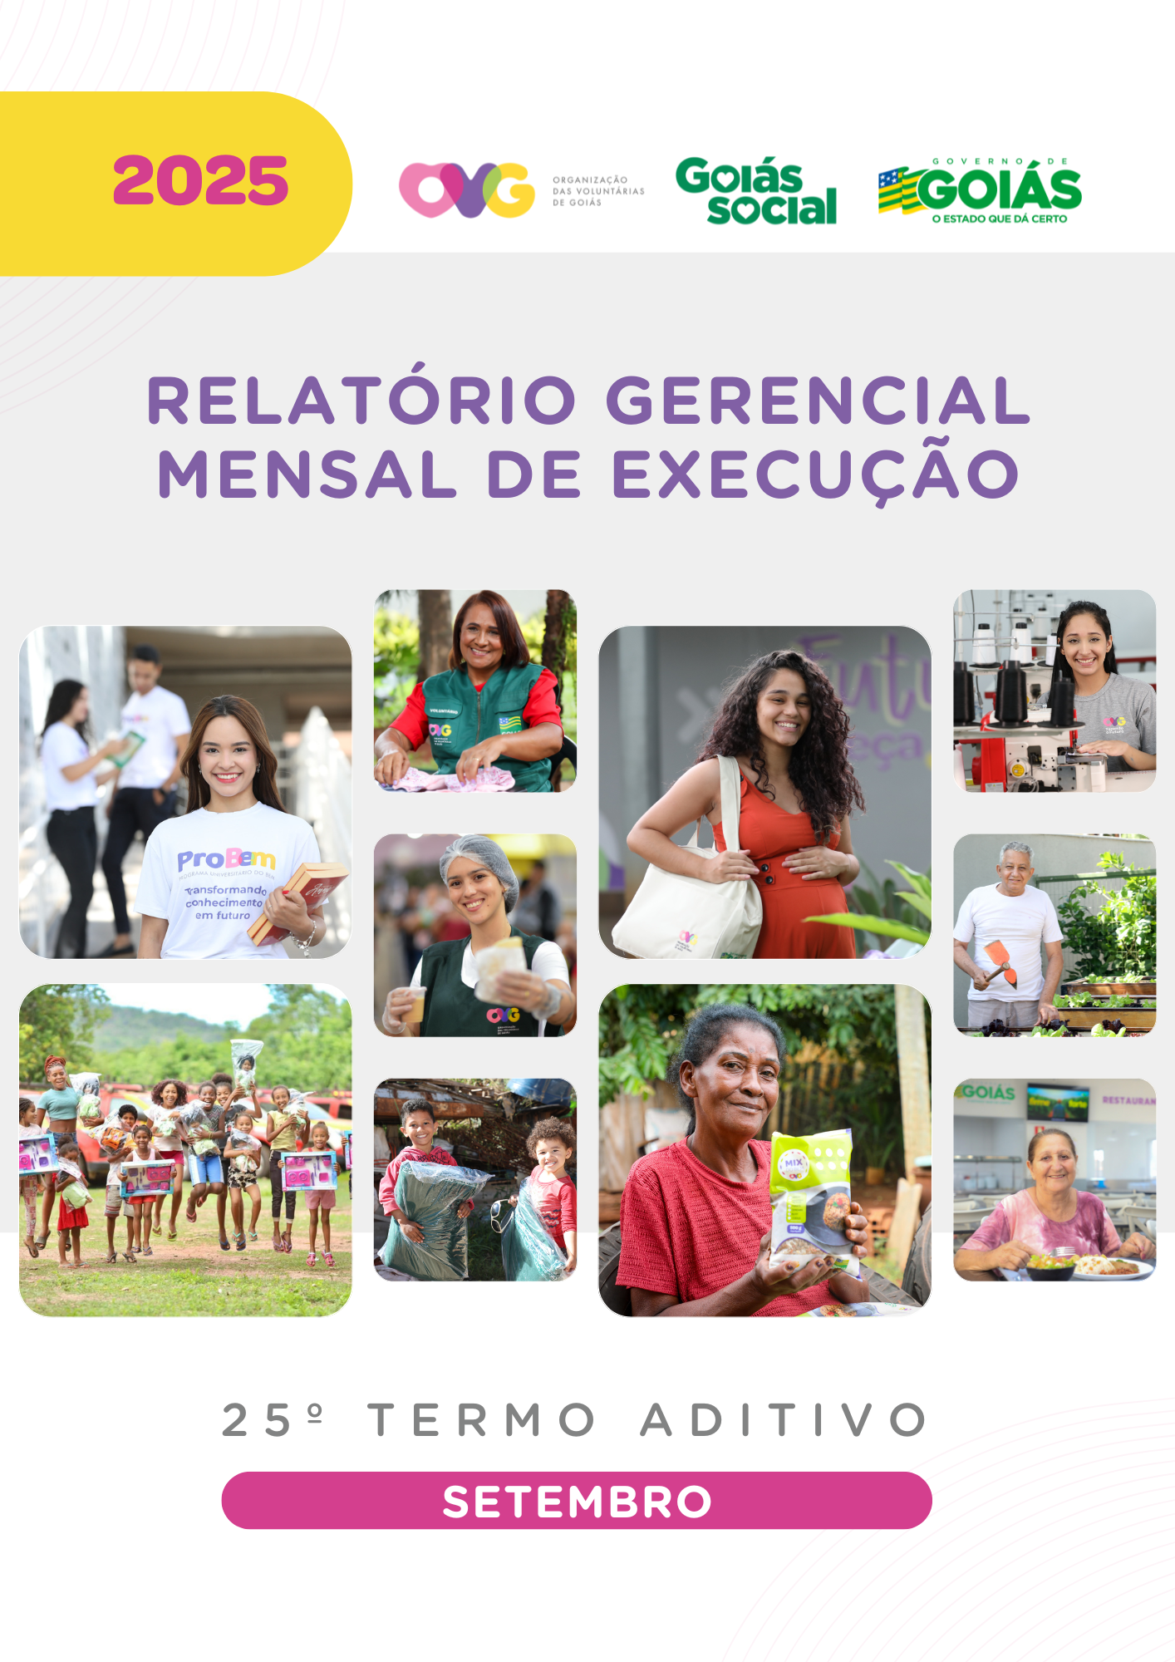


REFERENCIAIS ESTRATÉGICOS

NEGÓCIO
Atuar como agente de transformação social nas vulnerabilidades e desproteções sociais das pessoas.

MISSÃO
Promover com excelência a assistência social e a cultura do voluntariado e das parcerias sociais.

VISÃO
Ser, até 2025, uma Organização Social reconhecida nacionalmente pelo fortalecimento do voluntariado e pela excelência na prestação de serviços de assistência social.

VALORES
Ética;
Respeito;
Justiça Social;
Transparência;
Responsabilidade Social;
Solidariedade;
Cidadania;
Sustentabilidade;
Diversidade.


RELATÓRIO GERENCIAL MENSAL DE EXECUÇÃO - 25º Termo Aditivo
MÊS DE REFERÊNCIA: SETEMBRO / 2025
OPERACIONALIZAÇÃO DAS AÇÕES DE PROTEÇÃO SOCIAL

ÍNDICE

PLANO DE TRABALHO - EIXO 1: AÇÕES DE ATENDIMENTO / UNIDADES EXECUTORAS: CENTRO DE IDOSOS SAGRADA FAMÍLIA (CISF), CENTRO DE IDOSOS VILA VIDA (CIVV), ESPAÇO BEM VIVER I (EBV I), ESPAÇO BEM VIVER II (EBV II) e ESPAÇO BEM VIVER III (EBV III) 14
1. INDICADORES ESTATÍSTICOS QUE PERMITAM AVALIAÇÃO QUANTITATIVA E QUALITATIVA DO DESEMPENHO E DO CUMPRIMENTO DAS METAS PACTUADAS (H.1 RN nº 04/2025 - TCE-GO) 14
2. MEDIDAS IMPLEMENTADAS COM VISTAS AO SANEAMENTO DE EVENTUAIS DISFUNÇÕES ESTRUTURAIS QUE PREJUDICARAM OU INVIABILIZARAM O ALCANCE DAS METAS FIXADAS (H.4 RN nº 04/2025 - TCE-GO) 15
3. EXECUÇÃO DOS PROGRAMAS DE TRABALHO PROPOSTOS, COM ESCLARECIMENTOS, SE FOR O CASO, SOBRE AS CAUSAS QUE INVIABILIZARAM O PLENO CUMPRIMENTO DAS METAS ESTABELECIDAS (H.2 RN nº 04/2025 - TCE-GO) 16
4. INDICADORES DE GESTÃO QUE PERMITAM AFERIR A EFICIÊNCIA, EFICÁCIA, ECONOMICIDADE, QUALIDADE E PRODUTIVIDADE DA ATUAÇÃO DA ENTIDADE, LEVANDO-SE EM CONTA OS RESULTADOS QUANTITATIVOS E QUALITATIVOS ALCANÇADOS PELA INSTITUIÇÃO (H.3 RN nº 04/2025 - TCE-GO) 30
ANEXO - FOTOS E LEGENDAS DE AÇÕES REALIZADAS NO MÊS DE REFERÊNCIA 31
PLANO DE TRABALHO - EIXO 1: AÇÕES DE ATENDIMENTO / UNIDADE EXECUTORA: CENTRO DA JUVENTUDE TECENDO O FUTURO (CJTF) - PROGRAMA JUVENTUDE TECENDO O FUTURO (PJTF) 34
1. INDICADORES ESTATÍSTICOS QUE PERMITAM AVALIAÇÃO QUANTITATIVA E QUALITATIVA DO DESEMPENHO E DO CUMPRIMENTO DAS METAS PACTUADAS (H.1 RN nº 04/2025 - TCE-GO) 34
2. MEDIDAS IMPLEMENTADAS COM VISTAS AO SANEAMENTO DE EVENTUAIS DISFUNÇÕES ESTRUTURAIS QUE PREJUDICARAM OU INVIABILIZARAM O ALCANCE DAS METAS FIXADAS (H.4 RN nº 04/2025 - TCE-GO) 34
3. EXECUÇÃO DOS PROGRAMAS DE TRABALHO PROPOSTOS, COM ESCLARECIMENTOS, SE FOR O CASO, SOBRE AS CAUSAS QUE INVIABILIZARAM O PLENO CUMPRIMENTO DAS METAS ESTABELECIDAS (H.2 RN nº 04/2025 - TCE-GO) 34
4. INDICADORES DE GESTÃO QUE PERMITAM AFERIR A EFICIÊNCIA, EFICÁCIA, ECONOMICIDADE, QUALIDADE E PRODUTIVIDADE DA ATUAÇÃO DA ENTIDADE, LEVANDO-SE EM CONTA OS RESULTADOS QUANTITATIVOS E QUALITATIVOS ALCANÇADOS PELA INSTITUIÇÃO (H.3 RN nº 04/2025 - TCE-GO) 39
ANEXO - FOTOS E LEGENDAS DE AÇÕES REALIZADAS NO MÊS DE REFERÊNCIA 40

PLANO DE TRABALHO - EIXO 1: AÇÕES DE ATENDIMENTO / UNIDADE EXECUTORA: CENTRO DA JUVENTUDE TECENDO O FUTURO (CFJT) - PROGRAMA MENINAS DE LUZ (PML) 42
1. INDICADORES ESTATÍSTICOS QUE PERMITAM AVALIAÇÃO QUANTITATIVA E QUALITATIVA DO DESEMPENHO E DO CUMPRIMENTO DAS METAS PACTUADAS (H.1 RN nº 04/2025 - TCE-GO) 42
2. MEDIDAS IMPLEMENTADAS COM VISTAS AO SANEAMENTO DE EVENTUAIS DISFUNÇÕES ESTRUTURAIS QUE PREJUDICARAM OU INVIABILIZARAM O ALCANCE DAS METAS FIXADAS (H.4 RN nº 04/2025 - TCE-GO) 42
3. EXECUÇÃO DOS PROGRAMAS DE TRABALHO PROPOSTOS, COM ESCLARECIMENTOS, SE FOR O CASO, SOBRE AS CAUSAS QUE INVIABILIZARAM O PLENO CUMPRIMENTO DAS METAS ESTABELECIDAS (H.2 RN nº 04/2025 - TCE-GO) 42
4. INDICADORES DE GESTÃO QUE PERMITAM AFERIR A EFICIÊNCIA, EFICÁCIA, ECONOMICIDADE, QUALIDADE E PRODUTIVIDADE DA ATUAÇÃO DA ENTIDADE, LEVANDO-SE EM CONTA OS RESULTADOS QUANTITATIVOS E QUALITATIVOS ALCANÇADOS PELA INSTITUIÇÃO (H.3 RN nº 04/2025 - TCE-GO) 47
ANEXO - FOTOS E LEGENDAS DE AÇÕES REALIZADAS NO MÊS DE REFERÊNCIA 47
PLANO DE TRABALHO - EIXO 1: AÇÕES DE ATENDIMENTO / UNIDADE EXECUTORA: PROGRAMA UNIVERSITÁRIO DO BEM (PROBEM) 51
1. INDICADORES ESTATÍSTICOS QUE PERMITAM AVALIAÇÃO QUANTITATIVA E QUALITATIVA DO DESEMPENHO E DO CUMPRIMENTO DAS METAS PACTUADAS (H.1 RN nº 04/2025 - TCE-GO) 51
2. MEDIDAS IMPLEMENTADAS COM VISTAS AO SANEAMENTO DE EVENTUAIS DISFUNÇÕES ESTRUTURAIS QUE PREJUDICARAM OU INVIABILIZARAM O ALCANCE DAS METAS FIXADAS (H.4 RN nº 04/2025 - TCE-GO) 51
3. EXECUÇÃO DOS PROGRAMAS DE TRABALHO PROPOSTOS, COM ESCLARECIMENTOS, SE FOR O CASO, SOBRE AS CAUSAS QUE INVIABILIZARAM O PLENO CUMPRIMENTO DAS METAS ESTABELECIDAS (H.2 RN nº 04/2025 - TCE-GO) 51
4. INDICADORES DE GESTÃO QUE PERMITAM AFERIR A EFICIÊNCIA, EFICÁCIA, ECONOMICIDADE, QUALIDADE E PRODUTIVIDADE DA ATUAÇÃO DA ENTIDADE, LEVANDO-SE EM CONTA OS RESULTADOS QUANTITATIVOS E QUALITATIVOS ALCANÇADOS PELA INSTITUIÇÃO (H.3 RN nº 04/2025 - TCE-GO) 56
ANEXO - FOTOS E LEGENDAS DE AÇÕES REALIZADAS NO MÊS DE REFERÊNCIA 56
PLANO DE TRABALHO - EIXO 1: AÇÕES DE ATENDIMENTO / UNIDADE EXECUTORA: CASA DO INTERIOR DE GOIÁS (CIGO) 59
1. INDICADORES ESTATÍSTICOS QUE PERMITAM AVALIAÇÃO QUANTITATIVA E QUALITATIVA DO DESEMPENHO E DO CUMPRIMENTO DAS METAS PACTUADAS (H.1 RN nº 04/2025 - TCE-GO) 59
2. MEDIDAS IMPLEMENTADAS COM VISTAS AO SANEAMENTO DE EVENTUAIS DISFUNÇÕES ESTRUTURAIS QUE PREJUDICARAM OU INVIABILIZARAM O ALCANCE DAS METAS FIXADAS (H.4 RN nº 04/2025 - TCE-GO) 59
3. EXECUÇÃO DOS PROGRAMAS DE TRABALHO PROPOSTOS, COM ESCLARECIMENTOS, SE FOR O CASO, SOBRE AS CAUSAS QUE INVIABILIZARAM O PLENO CUMPRIMENTO DAS METAS ESTABELECIDAS (H.2 RN nº 04/2025 - TCE-GO) 59
4. INDICADORES DE GESTÃO QUE PERMITAM AFERIR A EFICIÊNCIA, EFICÁCIA, ECONOMICIDADE, QUALIDADE E PRODUTIVIDADE DA ATUAÇÃO DA ENTIDADE, LEVANDO-SE EM CONTA OS RESULTADOS QUANTITATIVOS E QUALITATIVOS ALCANÇADOS PELA INSTITUIÇÃO (H.3 RN nº 04/2025 - TCE-GO) 62
ANEXO - FOTOS E LEGENDAS DE AÇÕES REALIZADAS NO MÊS DE REFERÊNCIA 63
PLANO DE TRABALHO - EIXO 2: AÇÕES DE ASSESSORAMENTO E DEFESA E GARANTIA DE DIREITOS / UNIDADE EXECUTORA: GERÊNCIA DE VOLUNTARIADO E PARCERIAS SOCIAIS (GVPS) 65
1. INDICADORES ESTATÍSTICOS QUE PERMITAM AVALIAÇÃO QUANTITATIVA E QUALITATIVA DO DESEMPENHO E DO CUMPRIMENTO DAS METAS PACTUADAS (H.1 RN nº 04/2025 - TCE-GO) 65
2. MEDIDAS IMPLEMENTADAS COM VISTAS AO SANEAMENTO DE EVENTUAIS DISFUNÇÕES ESTRUTURAIS QUE PREJUDICARAM OU INVIABILIZARAM O ALCANCE DAS METAS FIXADAS (H.4 RN nº 04/2025 - TCE-GO) 65
3. EXECUÇÃO DOS PROGRAMAS DE TRABALHO PROPOSTOS, COM ESCLARECIMENTOS, SE FOR O CASO, SOBRE AS CAUSAS QUE INVIABILIZARAM O PLENO CUMPRIMENTO DAS METAS ESTABELECIDAS (H.2 RN nº 04/2025 - TCE-GO) 65
4. INDICADORES DE GESTÃO QUE PERMITAM AFERIR A EFICIÊNCIA, EFICÁCIA, ECONOMICIDADE, QUALIDADE E PRODUTIVIDADE DA ATUAÇÃO DA ENTIDADE, LEVANDO-SE EM CONTA OS RESULTADOS QUANTITATIVOS E QUALITATIVOS ALCANÇADOS PELA INSTITUIÇÃO (H.3 RN nº 04/2025 - TCE-GO) 67
ANEXO - FOTOS E LEGENDAS DE AÇÕES REALIZADAS NO MÊS DE REFERÊNCIA 68
PLANO DE TRABALHO - EIXO 2: AÇÕES DE ASSESSORAMENTO E DEFESA E GARANTIA DE DIREITOS / UNIDADE EXECUTORA: GERÊNCIA DE BENEFÍCIOS SOCIAIS (GBS) 69
1. INDICADORES ESTATÍSTICOS QUE PERMITAM AVALIAÇÃO QUANTITATIVA E QUALITATIVA DO DESEMPENHO E DO CUMPRIMENTO DAS METAS PACTUADAS (H.1 RN nº 04/2025 - TCE-GO) 69
2. MEDIDAS IMPLEMENTADAS COM VISTAS AO SANEAMENTO DE EVENTUAIS DISFUNÇÕES ESTRUTURAIS QUE PREJUDICARAM OU INVIABILIZARAM O ALCANCE DAS METAS FIXADAS (H.4 RN nº 04/2025 - TCE-GO) 69
3. EXECUÇÃO DOS PROGRAMAS DE TRABALHO PROPOSTOS, COM ESCLARECIMENTOS, SE FOR O CASO, SOBRE AS CAUSAS QUE INVIABILIZARAM O PLENO CUMPRIMENTO DAS METAS ESTABELECIDAS (H.2 RN nº 04/2025 - TCE-GO) 69
4. INDICADORES DE GESTÃO QUE PERMITAM AFERIR A EFICIÊNCIA, EFICÁCIA, ECONOMICIDADE, QUALIDADE E PRODUTIVIDADE DA ATUAÇÃO DA ENTIDADE, LEVANDO-SE EM CONTA OS RESULTADOS QUANTITATIVOS E QUALITATIVOS ALCANÇADOS PELA INSTITUIÇÃO (H.3 RN nº 04/2025 - TCE-GO) 70
ANEXO - FOTOS E LEGENDAS DE AÇÕES REALIZADAS NO MÊS DE REFERÊNCIA 71
PLANO DE TRABALHO - EIXO 2: AÇÕES DE ASSESSORAMENTO E DEFESA E GARANTIA DE DIREITOS / UNIDADE EXECUTORA: GERÊNCIA DE GESTÃO SOCIAL E AVALIAÇÃO (GGSA) 72
1. INDICADORES ESTATÍSTICOS QUE PERMITAM AVALIAÇÃO QUANTITATIVA E QUALITATIVA DO DESEMPENHO E DO CUMPRIMENTO DAS METAS PACTUADAS (H.1 RN nº 04/2025 - TCE-GO) 72
2. MEDIDAS IMPLEMENTADAS COM VISTAS AO SANEAMENTO DE EVENTUAIS DISFUNÇÕES ESTRUTURAIS QUE PREJUDICARAM OU INVIABILIZARAM O ALCANCE DAS METAS FIXADAS (H.4 RN nº 04/2025 - TCE-GO) 72
3. EXECUÇÃO DOS PROGRAMAS DE TRABALHO PROPOSTOS, COM ESCLARECIMENTOS, SE FOR O CASO, SOBRE AS CAUSAS QUE INVIABILIZARAM O PLENO CUMPRIMENTO DAS METAS ESTABELECIDAS (H.2 RN nº 04/2025 - TCE-GO) 72
4. INDICADORES DE GESTÃO QUE PERMITAM AFERIR A EFICIÊNCIA, EFICÁCIA, ECONOMICIDADE, QUALIDADE E PRODUTIVIDADE DA ATUAÇÃO DA ENTIDADE, LEVANDO-SE EM CONTA OS RESULTADOS QUANTITATIVOS E QUALITATIVOS ALCANÇADOS PELA INSTITUIÇÃO (H.3 RN nº 04/2025 - TCE-GO) 74
ANEXO - FOTOS E LEGENDAS DE AÇÕES REALIZADAS NO MÊS DE REFERÊNCIA 74
PLANO DE TRABALHO - EIXO 2: AÇÕES DE ASSESSORAMENTO E DEFESA E GARANTIA DE DIREITOS / UNIDADE EXECUTORA: PROGRAMA RESTAURANTE DO BEM (RB) 77
1. INDICADORES ESTATÍSTICOS QUE PERMITAM AVALIAÇÃO QUANTITATIVA E QUALITATIVA DO DESEMPENHO E DO CUMPRIMENTO DAS METAS PACTUADAS (H.1 RN nº 04/2025 - TCE-GO) 77
2. MEDIDAS IMPLEMENTADAS COM VISTAS AO SANEAMENTO DE EVENTUAIS DISFUNÇÕES ESTRUTURAIS QUE PREJUDICARAM OU INVIABILIZARAM O ALCANCE DAS METAS FIXADAS (H.4 RN nº 04/2025 - TCE-GO) 77
3. EXECUÇÃO DOS PROGRAMAS DE TRABALHO PROPOSTOS, COM ESCLARECIMENTOS, SE FOR O CASO, SOBRE AS CAUSAS QUE INVIABILIZARAM O PLENO CUMPRIMENTO DAS METAS ESTABELECIDAS (H.2 RN nº 04/2025 - TCE-GO) 77
4. INDICADORES DE GESTÃO QUE PERMITAM AFERIR A EFICIÊNCIA, EFICÁCIA, ECONOMICIDADE, QUALIDADE E PRODUTIVIDADE DA ATUAÇÃO DA ENTIDADE, LEVANDO-SE EM CONTA OS RESULTADOS QUANTITATIVOS E QUALITATIVOS ALCANÇADOS PELA INSTITUIÇÃO (H.3 RN nº 04/2025 - TCE-GO) 80
ANEXO - FOTOS E LEGENDAS DE AÇÕES REALIZADAS NO MÊS DE REFERÊNCIA 80
PLANO DE TRABALHO - EIXO 2: AÇÕES DE ASSESSORAMENTO E DEFESA E GARANTIA DE DIREITOS / UNIDADE EXECUTORA: PROGRAMA BANCO DE ALIMENTOS (BA) 83
1. INDICADORES ESTATÍSTICOS QUE PERMITAM AVALIAÇÃO QUANTITATIVA E QUALITATIVA DO DESEMPENHO E DO CUMPRIMENTO DAS METAS PACTUADAS (H.1 RN nº 04/2025 - TCE-GO) 83
2. MEDIDAS IMPLEMENTADAS COM VISTAS AO SANEAMENTO DE EVENTUAIS DISFUNÇÕES ESTRUTURAIS QUE PREJUDICARAM OU INVIABILIZARAM O ALCANCE DAS METAS FIXADAS (H.4 RN nº 04/2025 - TCE-GO) 83
3. EXECUÇÃO DOS PROGRAMAS DE TRABALHO PROPOSTOS, COM ESCLARECIMENTOS, SE FOR O CASO, SOBRE AS CAUSAS QUE INVIABILIZARAM O PLENO CUMPRIMENTO DAS METAS ESTABELECIDAS (H.2 RN nº 04/2025 - TCE-GO) 83
4. INDICADORES DE GESTÃO QUE PERMITAM AFERIR A EFICIÊNCIA, EFICÁCIA, ECONOMICIDADE, QUALIDADE E PRODUTIVIDADE DA ATUAÇÃO DA ENTIDADE, LEVANDO-SE EM CONTA OS RESULTADOS QUANTITATIVOS E QUALITATIVOS ALCANÇADOS PELA INSTITUIÇÃO (H.3 RN nº 04/2025 - TCE-GO) 87
ANEXO - FOTOS E LEGENDAS DE AÇÕES REALIZADAS NO MÊS DE REFERÊNCIA 88
PLANO DE TRABALHO - EIXO 1: AÇÕES DE ATENDIMENTO e EIXO 3: BENEFÍCIOS SOCIOASSISTENCIAIS / UNIDADE EXECUTORA: GERÊNCIA DE BENEFÍCIOS SOCIAIS (GBS) 90
1. INDICADORES ESTATÍSTICOS QUE PERMITAM AVALIAÇÃO QUANTITATIVA E QUALITATIVA DO DESEMPENHO E DO CUMPRIMENTO DAS METAS PACTUADAS (H.1 RN nº 04/2025 - TCE-GO) 90
2. MEDIDAS IMPLEMENTADAS COM VISTAS AO SANEAMENTO DE EVENTUAIS DISFUNÇÕES ESTRUTURAIS QUE PREJUDICARAM OU INVIABILIZARAM O ALCANCE DAS METAS FIXADAS (H.4 RN nº 04/2025 - TCE-GO) 90
3. EXECUÇÃO DOS PROGRAMAS DE TRABALHO PROPOSTOS, COM ESCLARECIMENTOS, SE FOR O CASO, SOBRE AS CAUSAS QUE INVIABILIZARAM O PLENO CUMPRIMENTO DAS METAS ESTABELECIDAS (H.2 RN nº 04/2025 - TCE-GO) 91
4. INDICADORES DE GESTÃO QUE PERMITAM AFERIR A EFICIÊNCIA, EFICÁCIA, ECONOMICIDADE, QUALIDADE E PRODUTIVIDADE DA ATUAÇÃO DA ENTIDADE, LEVANDO-SE EM CONTA OS RESULTADOS QUANTITATIVOS E QUALITATIVOS ALCANÇADOS PELA INSTITUIÇÃO (H.3 RN nº 04/2025 - TCE-GO) 93
ANEXO - FOTOS E LEGENDAS DE AÇÕES REALIZADAS NO MÊS DE REFERÊNCIA 94
PLANO DE TRABALHO - EIXO 4: OUTRAS AÇÕES SOCIAIS - CAMPANHAS, EVENTOS DE PROMOÇÃO, PROTEÇÃO E INCLUSÃO SOCIAL / UNIDADE EXECUTORA: GERÊNCIA DE VOLUNTARIADO E PARCERIAS SOCIAIS (GVPS) 95
1. INDICADORES ESTATÍSTICOS QUE PERMITAM AVALIAÇÃO QUANTITATIVA E QUALITATIVA DO DESEMPENHO E DO CUMPRIMENTO DAS METAS PACTUADAS (H.1 RN nº 04/2025 - TCE-GO) 95
2. MEDIDAS IMPLEMENTADAS COM VISTAS AO SANEAMENTO DE EVENTUAIS DISFUNÇÕES ESTRUTURAIS QUE PREJUDICARAM OU INVIABILIZARAM O ALCANCE DAS METAS FIXADAS (H.4 RN nº 04/2025 - TCE-GO) 95
3. EXECUÇÃO DOS PROGRAMAS DE TRABALHO PROPOSTOS, COM ESCLARECIMENTOS, SE FOR O CASO, SOBRE AS CAUSAS QUE INVIABILIZARAM O PLENO CUMPRIMENTO DAS METAS ESTABELECIDAS (H.2 RN nº 04/2025 - TCE-GO) 95
4. INDICADORES DE GESTÃO QUE PERMITAM AFERIR A EFICIÊNCIA, EFICÁCIA, ECONOMICIDADE, QUALIDADE E PRODUTIVIDADE DA ATUAÇÃO DA ENTIDADE, LEVANDO-SE EM CONTA OS RESULTADOS QUANTITATIVOS E QUALITATIVOS ALCANÇADOS PELA INSTITUIÇÃO (H.3 RN nº 04/2025 - TCE-GO) 97
ANEXO - FOTOS E LEGENDAS DE AÇÕES REALIZADAS NO MÊS DE REFERÊNCIA 98
PLANO DE TRABALHO - EIXO 4: OUTRAS AÇÕES SOCIAIS - CAMPANHAS, EVENTOS DE PROMOÇÃO, PROTEÇÃO E INCLUSÃO SOCIAL / UNIDADE EXECUTORA: GERÊNCIA DE ENFRENTAMENTO ÀS DESPROTEÇÕES SOCIAIS (GEDS) 100
1. INDICADORES ESTATÍSTICOS QUE PERMITAM AVALIAÇÃO QUANTITATIVA E QUALITATIVA DO DESEMPENHO E DO CUMPRIMENTO DAS METAS PACTUADAS (H.1 RN nº 04/2025 - TCE-GO) 100
2. MEDIDAS IMPLEMENTADAS COM VISTAS AO SANEAMENTO DE EVENTUAIS DISFUNÇÕES ESTRUTURAIS QUE PREJUDICARAM OU INVIABILIZARAM O ALCANCE DAS METAS FIXADAS (H.4 RN nº 04/2025 - TCE-GO) 100
3. EXECUÇÃO DOS PROGRAMAS DE TRABALHO PROPOSTOS, COM ESCLARECIMENTOS, SE FOR O CASO, SOBRE AS CAUSAS QUE INVIABILIZARAM O PLENO CUMPRIMENTO DAS METAS ESTABELECIDAS (H.2 RN nº 04/2025 - TCE-GO) 100
4. INDICADORES DE GESTÃO QUE PERMITAM AFERIR A EFICIÊNCIA, EFICÁCIA, ECONOMICIDADE, QUALIDADE E PRODUTIVIDADE DA ATUAÇÃO DA ENTIDADE, LEVANDO-SE EM CONTA OS RESULTADOS QUANTITATIVOS E QUALITATIVOS ALCANÇADOS PELA INSTITUIÇÃO (H.3 RN nº 04/2025 - TCE-GO) 101
ANEXO - FOTOS E LEGENDAS DE AÇÕES REALIZADAS NO MÊS DE REFERÊNCIA 102
PLANO DE TRABALHO - EIXO 4: OUTRAS AÇÕES SOCIAIS - CAMPANHAS, EVENTOS DE PROMOÇÃO, PROTEÇÃO E INCLUSÃO SOCIAL: CENTRO DE APOIO AO ROMEIRO (CAR) e NATAL DO BEM / UNIDADE EXECUTORA: GERÊNCIA DE CERIMONIAL E EVENTOS (GCEV) 103
1. INDICADORES ESTATÍSTICOS QUE PERMITAM AVALIAÇÃO QUANTITATIVA E QUALITATIVA DO DESEMPENHO E DO CUMPRIMENTO DAS METAS PACTUADAS (H.1 RN nº 04/2025 - TCE-GO) 103
2. MEDIDAS IMPLEMENTADAS COM VISTAS AO SANEAMENTO DE EVENTUAIS DISFUNÇÕES ESTRUTURAIS QUE PREJUDICARAM OU INVIABILIZARAM O ALCANCE DAS METAS FIXADAS (H.4 RN nº 04/2025 - TCE-GO) 103
3. EXECUÇÃO DOS PROGRAMAS DE TRABALHO PROPOSTOS, COM ESCLARECIMENTOS, SE FOR O CASO, SOBRE AS CAUSAS QUE INVIABILIZARAM O PLENO CUMPRIMENTO DAS METAS ESTABELECIDAS (H.2 RN nº 04/2025 - TCE-GO) 104

4. INDICADORES DE GESTÃO QUE PERMITAM AFERIR A EFICIÊNCIA, EFICÁCIA, ECONOMICIDADE, QUALIDADE E PRODUTIVIDADE DA ATUAÇÃO DA ENTIDADE, LEVANDO-SE EM CONTA OS RESULTADOS QUANTITATIVOS E QUALITATIVOS ALCANÇADOS PELA INSTITUIÇÃO (H.3 RN nº 04/2025 - TCE-GO) 104
ANEXO - FOTOS E LEGENDAS DE AÇÕES REALIZADAS NO MÊS DE REFERÊNCIA 105

ORGANIZAÇÃO DAS VOLUNTÁRIAS DE GOIÁS


RELATÓRIO GERENCIAL MENSAL DE EXECUÇÃO - 25º Termo Aditivo
CENTRO DE IDOSOS SAGRADA FAMILIA - CISF
CENTRO DE IDOSOS VILA VIDA - CIVV
ESPAÇO BEM VIVER I - EBV I
ESPAÇO BEM VIVER II - EBV II
ESPAÇO BEM VIVER II - EBV III

PLANO DE TRABALHO - EIXO 1: AÇÕES DE ATENDIMENTO / UNIDADES EXECUTORAS: CENTRO DE IDOSOS SAGRADA FAMÍLIA (CISF), CENTRO DE IDOSOS VILA VIDA (CIVV), ESPAÇO BEM VIVER I (EBV I), ESPAÇO BEM VIVER II (EBV II) e ESPAÇO BEM VIVER III (EBV III)
MÊS DE REFERÊNCIA: SETEMBRO / 2025
OPERACIONALIZAÇÃO DAS AÇÕES DE PROTEÇÃO SOCIAL

1. INDICADORES ESTATÍSTICOS QUE PERMITAM AVALIAÇÃO QUANTITATIVA E QUALITATIVA DO DESEMPENHO E DO CUMPRIMENTO DAS METAS PACTUADAS (H.1 RN nº 04/2025 - TCE-GO)
PROTEÇÃO SOCIAL BÁSICA
SERVIÇO DE CONVIVÊNCIA E FORTALECIMENTO DE VÍNCULOS
UNIDADE EXECUTORA | ESPECIFICAÇÃO | METAS FÍSICAS
UNIDADE EXECUTORA | ESPECIFICAÇÃO | Prevista | Realizada
CENTRO DE IDOSOS SAGRADA FAMÍLIA - CISF | Número idosos atendidos/mês | 450 | 496
CENTRO DE IDOSOS VILA VIDA - CIVV | Número idosos atendidos/mês | 400 | 394
ESPAÇO BEM VIVER I - EBV I | Número idosos atendidos/mês | 320 | 320
ESPAÇO BEM VIVER II - EBV II | Número idosos atendidos/mês | 300 | 303
ESPAÇO BEM VIVER III - EBV III | Número idosos atendidos/mês | 200 | 203
PROTEÇÃO SOCIAL ESPECIAL DE MÉDIA COMPLEXIDADE
CENTRO DIA
UNIDADE EXECUTORA | ESPECIFICAÇÃO | METAS FÍSICAS
UNIDADE EXECUTORA | ESPECIFICAÇÃO | Prevista | Realizada
CENTRO DE IDOSOS SAGRADA FAMÍLIA - CISF | Número idosos atendidos/mês | 30 | 29
ESPAÇO BEM VIVER I - EBV I | Número idosos atendidos/mês | 15 | 15
ESPAÇO BEM VIVER II - EBV II | Número idosos atendidos/mês | 30 | 0
PROTEÇÃO SOCIAL ESPECIAL DE ALTA COMPLEXIDADE
INSTITUIÇÃO DE LONGA PERMANÊNCIA PARA IDOSOS - ILPI ASILAR
UNIDADE EXECUTORA | ESPECIFICAÇÃO | METAS FÍSICAS
UNIDADE EXECUTORA | ESPECIFICAÇÃO | Prevista | Realizada
CENTRO DE IDOSOS SAGRADA FAMÍLIA - CISF | Número idosos moradores/mês | 68 | 66

PROTEÇÃO SOCIAL ESPECIAL ALTA COMPLEXIDADE - CASA LAR
UNIDADE EXECUTORA | ESPECIFICAÇÃO | METAS FÍSICAS
UNIDADE EXECUTORA | ESPECIFICAÇÃO | Prevista | Realizada
CENTRO DE IDOSOS SAGRADA FAMÍLIA - CISF | Número idosos moradores/mês | 30 | 27
CENTRO DE IDOSOS VILA VIDA - CIVV | Número idosos moradores/mês | 24 | 24
ESPAÇO BEM VIVER III - EBV III | Número idosos atendidos/mês | 24 | 6

2. MEDIDAS IMPLEMENTADAS COM VISTAS AO SANEAMENTO DE EVENTUAIS DISFUNÇÕES ESTRUTURAIS QUE PREJUDICARAM OU INVIABILIZARAM O ALCANCE DAS METAS FIXADAS (H.4 RN nº 04/2025 - TCE-GO)
PROTEÇÃO SOCIAL BÁSICA - SERVIÇO DE CONVIVÊNCIA E FORTALECIMENTO DE VÍNCULOS - SCFV
Causa: Em setembro, os resultados foram alcançados em quatro unidades que ofertam o Serviço de Convivência e Fortalecimento de Vínculos para a Pessoa Idosa, totalizando 110% da meta prevista no Centro de Idosos Sagrada Família (CISF); 100% no Espaço Bem Viver I (EBV I); 101% no Espaço Bem Viver II (EBV II); e 102% no Espaço Bem Viver III (EBV III). No Centro de Idosos Vila Vida (CIVV), foi registrada redução da frequência em algumas atividades, mas já houve uma pequena recuperação ante o mês de agosto (98%), alcançando 99% de execução.
Medidas implementadas/a implementar: O CIVV continua avaliando novas estratégias e atividades para restabelecer o engajamento dos participantes.
Prazo para tratar a causa: Outubro / 2025.
PROTEÇÃO SOCIAL ESPECIAL DE MÉDIA COMPLEXIDADE - CENTRO DIA
Causa: O Espaço Bem Viver I (EBV I) atingiu 100% da meta proposta. No Centro de Idosos Sagrada Família (CISF), a meta foi mantida em 97%, sem novos acolhimentos e/ou desligamentos. Já a obra do Espaço Bem Viver II (EBV II) está em fase de revisões técnicas, com o objetivo de assegurar a excelência e a segurança da execução, conforme informado a essa Secretaria no processo SEI nº 202500058000326.
Medidas implementadas/a implementar: No CISF, a equipe continua com a realização de visitas para análise das solicitações seguindo a ordem cronológica. No EBV II, a equipe multiprofissional está realizando busca ativa, análise das solicitações e visitas de acompanhamento, com o objetivo de identificar e integrar potenciais beneficiários à unidade. Paralelamente, a Gerência de Programas Socioassistenciais (GPSA) e a Coordenação Local acompanham e fiscalizam rigorosamente a execução da obra, garantindo sua conclusão com eficiência.
Prazo para tratar a causa: Outubro / 2025 (CISF e EBV II).
PROTEÇÃO SOCIAL ESPECIAL DE ALTA COMPLEXIDADE - INSTITUIÇÃO DE LONGA PERMANÊNCIA PARA IDOSOS - ILPI
Causa: Além da necessidade de manter quartos desocupados para fazer a transferência dos idosos enquanto o seu passa por reforma, a modalidade recebeu dois idosos da Casa Lar para acompanhamento temporário, um em razão de cirurgia realizada e o outro para adaptação medicamentosa. Foi efetivado um acolhimento neste mês, mas infelizmente também registramos um óbito, ficando a meta com 97% de realização.
Medidas implementadas/a implementar: A equipe multiprofissional continua realizando as visitas e análises das solicitações seguindo a ordem cronológica.
Prazo para tratar a causa: Outubro / 2025.

PROTEÇÃO SOCIAL ESPECIAL ALTA COMPLEXIDADE - CASA LAR
Causa: O Centro de Idosos Vila Vida (CIVV) atingiu 100% da meta proposta. No Centro de Idosos Sagrada Família (CISF), a meta foi mantida em 90%, pois embora a equipe tenha concluído processos de solicitação de vagas com parecer favorável, os novos beneficiários não conseguiram realizar os exames admissionais em tempo hábil. Já no Espaço Bem Viver III (EBV III), as obras foram concluídas e o atendimento iniciado com o acolhimento de 06 (seis) pessoas idosas, alcançando 25% da meta prevista.
Medidas implementadas/a implementar: A equipe multiprofissional continua realizando as visitas e análises das solicitações seguindo a ordem cronológica, bem como acompanhando os trâmites dos exames admissionais dos idosos selecionados.
Prazo para tratar a causa: Outubro / 2025 (CISF e EBV III).

3. EXECUÇÃO DOS PROGRAMAS DE TRABALHO PROPOSTOS, COM ESCLARECIMENTOS, SE FOR O CASO, SOBRE AS CAUSAS QUE INVIABILIZARAM O PLENO CUMPRIMENTO DAS METAS ESTABELECIDAS (H.2 RN nº 04/2025 - TCE-GO)
PROTEÇÃO SOCIAL BÁSICA - SERVIÇO DE CONVIVÊNCIA E FORTALECIMENTO DE VÍNCULOS (SCFV):
Ofertado nas unidades Centro de Idosos Sagrada Família (CISF), Centro de Idosos Vila Vida (CIVV), Espaço Bem Viver I (EBV I), Espaço Bem Viver II (EBV II) e Espaço Bem Viver III (EBV III), o serviço tem por objetivo cessar e/ou prevenir as situações de risco e de vulnerabilidade social e familiar da pessoa idosa. As ações desenvolvidas contribuem para o processo de envelhecimento ativo, saudável e autônomo, por meio de ações promotoras de qualidade de vida e saúde, além do estímulo à independência funcional do idoso e do fortalecimento de vínculos familiares.

O SCFV, através de suas ações, tem colaborado com as pessoas idosas atendidas, promovendo a redução do isolamento social e do abrigamento institucional e, consequentemente, mantendo-as mais ativas, com capacidade funcional, autonomia e vínculos familiares fortalecidos. Nesta perspectiva, neste mês, foram oferecidos os seguintes atendimentos/atividades:

Tabela 1: Serviços realizados nos SCFV

Serviços Oferecidos | Quantidade de Atendimentos
Atendimento do Serviço Social | 858
Atendimento Psicossocial | 862
Atividades Físicas | 10.262
Atividades Socioeducativas | 752
Atividades Socioculturais | 2.602
Atividades de Inclusão Digital | 922
Outros Serviços | Quantidade
Alimentação | 13.089 lanches/refeições oferecidas
Benefícios ofertados pela OVG | 370 Mix do Bem

Atividades de Atendimento e Acompanhamento do Serviço Social
A atuação do Serviço Social abrange o acompanhamento dos usuários no ingresso e permanência nas atividades oferecidas, sendo responsável por mapear o perfil socioeconômico e familiar e, a partir disso, desenvolver propostas de trabalho para possíveis resoluções.

As ações englobam as abordagens individuais, familiares ou grupais na perspectiva de atendimento às necessidades básicas e acesso e garantia de direitos, por meio de acolhimento, escuta ativa, acompanhamento, orientações, encaminhamentos, visitas domiciliares, articulação com a rede (equipamentos socioassistenciais, equipamentos de saúde e sistema de justiça) e visitas institucionais, dentre outros, visando prevenir a ocorrência de situações de risco social e fortalecendo a convivência familiar e comunitária. Assim, foram atendidas conforme detalhamento abaixo:

Tabela 2: Atendimento do Serviço Social

Atendimento do Serviço Social | CISF | CIVV | EBV I | EBV II | EBV III | TOTAL
Pessoas Idosas | 20 | 290 | 210 | 144 | 68 | 732
Atendimentos Individuais | 147 | 259 | 210 | 104 | 80 | 800
Famílias | 1 | 12 | 18 | 10 | 5 | 46
Atendimentos às Famílias | 2 | 12 | 93 | 10 | 5 | 122
Atendimentos (coletivos/frequência) | 0 | 31 | 0 | 27 | 0 | 58
Total de Atendimentos (individuais + coletivos) | 147 | 290 | 210 | 131 | 80 | 858

Atividades de Atendimento e Acompanhamento Psicossocial
Esse acompanhamento é realizado pelos psicólogos, através de ações preventivas, educativas e de apoio às pessoas idosas e de seus familiares, tais como escuta ativa, rodas de conversas e grupos psicoterapêuticos, dentre outros, com o objetivo de promover a convivência, o sentimento de pertencimento ao grupo e de valorização, colaborando na construção e/ou aumento da autoestima. Algumas atividades também são estendidas às famílias, com o intuito de fortalecer os vínculos familiares e contribuir com a melhoria do bem-estar psicossocial das pessoas idosas atendidas. Assim, durante o mês, foram realizados:

Tabela 3: Atendimento da Psicologia

Atendimento Psicossocial | CISF | CIVV | EBV I | EBV II | EBV III | TOTAL
Pessoas Idosas | 119 | 191 | 161 | 68 | 4 | 543
Atendimentos Individuais | 83 | 124 | 53 | 37 | 4 | 301
Famílias | 6 | 0 | 2 | 5 | 0 | 13
Atendimentos às Famílias | 14 | 0 | 3 | 4 | 0 | 21
Atendimentos (coletivos/frequência) | 92 | 67 | 273 | 31 | 98 | 561
Total de Atendimentos (individuais + coletivos) | 175 | 191 | 326 | 68 | 102 | 862

Atividades Físicas
Desenvolvidas por educadores físicos e instrutores de dança com o objetivo de promover hábitos saudáveis e auxiliar a evitar ou minimizar a perda da força e coordenação motora, corroborando para manter a autonomia da pessoa idosa, além de promover a convivência e momentos recreativos. Neste mês, foram ministrados os seguintes exercícios:

Tabela 4: Atividades Físicas

Atividades Físicas |  | CISF | CIVV | EBV I | EBV II | EBV III | TOTAL
Pilates | Nº de participação (frequência) | 283 | 387 | 887 | 327 | 423 | 2.307
Hidroginástica | Nº de participação (frequência) | 2.332 | 1.464 | 1.347 | 941 | 0 | 6.084
Treinamento Funcional | Nº de participação (frequência) | 288 | 42 | 75 | 324 | 60 | 789
Dança | Nº de participação (frequência) | 105 | 360 | 230 | 254 | 133 | 1.082
Total de Atendimentos (Total de Frequência) |  |  |  |  |  |  | 10.262

Atividades Socioeducativas
Foram desenvolvidas atividades com o intuito de promover ações socioeducativas para suprir suas necessidades de reprodução social de vida individual e familiar, centradas nos usuários, enquanto sujeitos de direitos, realizados através de palestra, roda de conversa e debate.
Neste mês, foram trabalhados os seguintes temas: Setembro Roxo, com foco na conscientização sobre a doença de Alzheimer; Setembro Amarelo, sobre a saúde mental; O que te faz feliz hoje?; Mito ou Verdade sobre Saúde Mental; Envelhecimento: Estratégias para Manter a Memória; Movimento que Marca a Vida, em referência ao Dia do Profissional de Educação Física; e Independência do Brasil: Memórias, Sabores e Canções da Nossa História.

Além disso, no Sagrada Família, foi realizado o evento “Envelhecendo Zen”, em parceria com a Secretaria de Estado de Ciência, Tecnologia e Inovação (SECTI), idealizado por Rachel Melo, autora do livro de mesmo nome. A atividade contou com práticas meditativas, momentos de reflexão sobre o processo de envelhecimento e sorteio de 50 livros.

Tabela 5: Atividades Socioeducativas

Atividades Socioeducativas |  | CISF | CIVV | EBV I | EBV II | EBV III | TOTAL
Palestra, Roda de Conversa e Debate | Nº de participação (frequência) | 146 | 14 | 66 | 482 | 44 | 752
Total de Atendimentos (Total de Frequência) |  |  |  |  |  |  | 752

Atividades Socioculturais
Foram desenvolvidas atividades pela equipe técnica com foco na construção de projetos de vida próprios, ajustados às suas identidades culturais, propiciando o compartilhamento de experiências pertinentes aos contextos dos indivíduos e grupos, tendo como objetivos principais:

- O compartilhamento das diferentes formas de produção e significação dos fazeres individuais e coletivos;
- O reconhecimento de saberes e práticas subjugados no contexto social mais amplo;
- A produção de um espaço democrático, capaz de reconhecer e valorizar diferentes práticas locais e suas significações.

Nesse sentido, foram desenvolvidos eventos e comemorações relacionados às datas temáticas do mês; atividades artesanais; projeto cozinha terapêutica; atividades culturais e atividades lúdicas, que trabalham aspectos cognitivos com a finalidade de exercitar memória, raciocínio, orientação de tempo e espaço.

Tabela 6: Atividades Socioculturais

Atividades Socioculturais |  | CISF | CIVV | EBV I | EBV II | EBV III | TOTAL
Eventos e Comemorações | Pessoas Idosas | 84 | 213 | 212 | 138 | 261 | 908
Artesanato (atividades manuais) | Nº de participação (frequência) | 105 | 102 | 220 | 263 | 315 | 1.005
Cozinha Terapêutica | Nº de participação (frequência) | 37 | 7 | 14 | 23 | 12 | 93
Culturais (Cinema, música e teatro) | Nº de participação (frequência) | 21 | 17 | 42 | 46 | 0 | 126
Atividades Lúdicas (leitura, dinâmica e jogos educativos) | Nº de participação (frequência) | 139 | 222 | 24 | 24 | 61 | 470
Total de Atendimentos (Total de Frequência) |  |  |  |  |  |  | 2.602

Atividades de Inclusão Digital
As ações realizadas por instrutores visam garantir o direito da pessoa idosa ao conhecimento e ao acesso das ferramentas digitais, colaborando no aumento de autonomia do usuário. Foram trabalhados em grupos e/ou individualmente, adaptados ao nível cognitivo e físico de cada pessoa idosa, as seguintes atividades/conteúdos ministrados: Uso do Gmail, com foco em criação, envio e organização de mensagens, além do uso de marcadores; oficinas para o uso do smartphone, com ênfase nas configurações básicas (Wi-Fi, Bluetooth, notificações, brilho, volume e privacidade), personalização do aparelho (alterar papel de parede, configurar toques e ajustar privacidade) e configurações de Whatsapp; utilização de Play Store para pesquisar, baixar e instalar aplicativos com segurança; e introdução ao uso de ferramentas de Inteligência Artificial.

Em parceria com a Secretaria de Estado de Ciência, Tecnologia e Inovação de Goiás (SECTI) está sendo realizado o projeto “Curso de Informática Cidadão Tech” nas unidades EBV I e CISF, com atividades de inclusão digital e noções gerais de informática para pessoas idosas, visando maior autonomia, interação social e desenvolvimento de novas habilidades no uso de computadores e recursos digitais aos participantes.

Tabela 7: Atividades de Inclusão Digital

Atividades de Inclusão Digital | CISF | CIVV | EBV I | EBV II | EBV III | TOTAL
Nº de participação (frequência) | 255 | 180 | 341 | 0 | 146 | 922
Total de Atendimentos (Total de Frequência) |  |  |  |  |  | 922

SERVIÇO DE PROTEÇÃO SOCIAL ESPECIAL PARA PESSOA IDOSA - MÉDIA COMPLEXIDADE - MODALIDADE CENTRO DIA:
Ofertada pelo Centro de Idosos Sagrada Família (CISF) e Espaço Bem Viver I (EBV I), a modalidade tem o trabalho voltado à proteção social e ao atendimento de pessoas idosas acima dos 60 anos de idade, por meio do apoio e suporte às atividades da vida diária (AVD) no período diurno, bem como a atividades físicas adaptadas, ações culturais, recreativas e festivas, proporcionando atenção integral e a permanência da pessoa idosa com sua família, com a proposta de fortalecer vínculos, proporcionar bem-estar e agregar o grupo familiar em todos os cuidados.

As atividades realizadas no Centro Dia resultam na redução de situações de isolamento social e de abrigamento institucional, na proteção social às famílias, na diminuição da sobrecarga dos cuidadores/familiares, advinda da prestação continuada de cuidados às pessoas com dependência e, consequentemente, na diminuição das violações de direitos e na melhoria da qualidade de vida do idoso e da unidade familiar. Nesta perspectiva, foram desenvolvidas as seguintes atividades:

Tabela 8: Serviços realizados no Centro Dia

Serviços Oferecidos | Quantidade de Atendimentos
Atendimento do Serviço Social | 524
Atendimento Psicossocial | 220
Atividades Físicas | 289
Atividades Socioeducativas | 79
Atividades Socioculturais | 251
Atividades de Inclusão Digital | 139
Atividades de Promoção e Atenção à Saúde | 1.986
Outros Serviços | Quantidade
Nº de Refeições | 3.164
Nº de Refeições Especiais | 275
Nº de Dietas Especiais (Suporte Nutricional) | 242
Benefícios ofertados pela OVG | 61 Mix do Bem

Atividades de Atendimento e Acompanhamento do Serviço Social
A equipe do Serviço Social atua com o intuito de prevenir e/ou reduzir violações de direitos e assegurar a convivência familiar e comunitária, por meio de atividades estratégicas que visam envolver as famílias e conscientizá-las do papel familiar, a fim de reduzir a evolução de abrigamento em ILPI e corroborando para melhoria da qualidade de vida da pessoa idosa. O profissional da área é responsável por mapear o perfil socioeconômico e familiar, bem como realizar avaliação de acolhimento junto com a equipe multiprofissional, realizar atendimentos individuais, dando suporte conforme às necessidades e acesso aos direitos, por meio de acompanhamento, orientações, encaminhamentos, articulação com a rede (equipamentos socioassistenciais, equipamentos de saúde e sistema de justiça) e visitas institucionais, dentre outros, visando prevenir a ocorrência de situações de risco social e fortalecendo a convivência familiar e comunitária.

Tabela 9: Quantitativo de Pessoas e Atendimentos do Serviço Social

Atividades de Atendimento do Serviço Social | CISF | EBV I | TOTAL
Pessoas Idosas Atendidas | 29 | 15 | 44
Atendimentos individuais | 509 | 15 | 524
Famílias | 29 | 15 | 44
Atendimentos às Famílias | 108 | 79 | 187
Atendimentos (coletivos/frequência) | 0 | 0 | 0
Total de Atendimentos (individuais + coletivos) | 509 | 15 | 524

Atividades de Atendimento e Acompanhamento Psicossocial
Esse acompanhamento é realizado pelos psicólogos, através de ações preventivas, educativas e de apoio às pessoas idosas e a seus familiares, por meio de atendimentos individuais e grupos psicoterapêuticos, voltados ao auxílio e conforto sobre a finitude da vida, dentre outros, com o objetivo de promover a convivência, o sentimento de pertencimento ao grupo e de valorização, colaborando na construção e/ou aumento da autoestima. Algumas atividades também são estendidas às famílias, com o intuito de fortalecer os vínculos familiares e contribuir com a melhoria do bem-estar psicossocial das pessoas idosas atendidas. Assim, durante o mês, foram atendidas:

Tabela 10: Quantitativo de Pessoas e Atendimentos Psicossociais

Atendimento Psicossocial | CISF | EBV I | TOTAL
Pessoas Idosas Atendidas | 29 | 15 | 44
Atendimentos individuais | 35 | 34 | 69
Famílias | 4 | 6 | 10
Atendimentos às Famílias | 8 | 8 | 16
Atendimentos (coletivos/frequência) | 118 | 33 | 151
Total de Atendimentos (individuais + coletivos) | 153 | 67 | 220

Atividades Físicas
Desenvolvidas por educadores físicos e instrutores de dança, as atividades físicas têm como objetivo promover hábitos saudáveis e auxiliar para evitar ou minimizar a perda da força e da coordenação motora, corroborando para diminuir quedas e visando uma melhor qualidade de vida, além de promover a convivência e momentos recreativos. Foram ministrados exercícios físicos adaptados ao nível cognitivo e físico de cada pessoa idosa, conforme detalhados a seguir:

Tabela 11: Atividades Físicas

Atividades Físicas |  | CISF | EBV I | TOTAL
Hidroginástica | Nº de participação (frequência) | 29 | 12 | 41
Treinamento Funcional | Nº de participação (frequência) | 132 | 92 | 224
Dança | Nº de participação (frequência) | 0 | 24 | 24
Total de Atendimentos (Total de Frequência) |  |  |  | 289

Atividades Socioeducativas
Foram desenvolvidas atividades, por meio da equipe técnica, com o intuito de promover ações socioeducativas, a fim de suprir necessidades de reprodução social de vida individual e familiar, centradas nos usuários, enquanto sujeitos de direitos, realizados através de rodas de conversas de integração, palestras e debates educativos, com os seguintes temas: Setembro Amarelo; A importância das estações do ano na natureza; Independência do Brasil; Gratidão pela Vida: Reflexão sobre Gerações. Além disso, foi realizado no Sagrada Família um evento em parceria com a SECTI, denominado “Envelhecendo Zen”, idealizado pela autora do livro de mesmo nome, Rachel Melo. A atividade contou com práticas meditativas, momentos de reflexão sobre o processo de envelhecimento e sorteio de 50 livros.

Tabela 12: Atividades Socioeducativas
Atividades Socioeducativas |  | CISF | EBV I | TOTAL
Palestra, Roda de Conversa e Debate | Nº de participação (frequência) | 52 | 27 | 79
Total de Atendimentos (Total de Frequência) |  |  |  | 79

Atividades Socioculturais
Foram desenvolvidas atividades pela equipe técnica com foco na construção de projetos de vida próprios, ajustados às suas identidades culturais, propiciando o compartilhamento de experiências pertinentes aos contextos dos indivíduos e grupos, tendo como objetivos principais:

- O compartilhamento das diferentes formas de produção e significação dos fazeres individuais e coletivos;
- O reconhecimento de saberes e práticas subjugados no contexto social mais amplo;
- A produção de um espaço democrático, capaz de reconhecer e valorizar diferentes práticas locais e suas significações.

Nesse sentido, foram desenvolvidos eventos e comemorações relacionados às datas temáticas do mês, incluindo atividades religiosas; atividades artesanais; projeto cozinha terapêutica; atividades culturais e lúdicas, por meio de sessão de cinema, apresentação musical, jogos, brincadeiras, bingo, leituras, pinturas e exercícios temáticos para coordenação motora, estímulo da memória, desenvolvimento e aperfeiçoamento do raciocínio, contribuindo para minimizar o rápido declínio do processo de envelhecimento e prevenção de demência.

Tabela 13: Atividades Socioculturais

Atividades Socioculturais |  | CISF | EBV I | TOTAL
Eventos e Comemorações | Pessoas Idosas | 29 | 14 | 43
Artesanato (atividades manuais) | Nº de participação (frequência) | 55 | 48 | 103
Cozinha Terapêutica | Nº de participação (frequência) | 5 | 11 | 16
Culturais (Cinema, música e teatro) | Nº de participação (frequência) | 15 | 18 | 33
Atividades Lúdicas (leitura, dinâmica e jogos educativos) | Nº de participação (frequência) | 34 | 22 | 56
Total de Atendimentos (Total de Frequência) |  |  |  | 251

Atividades de Inclusão Digital
As ações realizadas por instrutores visam garantir o direito da pessoa idosa ao conhecimento e ao acesso às ferramentas digitais, colaborando no aumento da autonomia do usuário. Foram trabalhados em grupos e/ou individualmente, adaptados ao nível cognitivo e físico de cada pessoa idosa, as seguintes atividades: Oficinas para o uso do smartphone, com ênfase nas configurações básicas (Wi-Fi, Bluetooth, notificações, brilho, volume e privacidade), personalização do aparelho (alterar papel de parede, configurar toques e ajustar privacidade) e configurações de Whatsapp; Utilização da Play Store para pesquisar, baixar e instalar aplicativos com segurança; e introdução ao uso de ferramentas de Inteligência Artificial.

Tabela 14: Atividades de Inclusão Digital

Atividades de Inclusão Digital | CISF | EBV I | TOTAL
Nº de participação (frequência) | 51 | 88 | 139
Total de Atendimentos (Total de Frequência) |  |  | 139

Atividades de Promoção e Atenção à Saúde
Realizadas por meio de atendimentos individuais e/ou em grupo com o objetivo de orientar os cuidados, atuar preventivamente e intervir quando necessário. Foram realizadas reuniões técnicas e estudos de casos semanais com a equipe multidisciplinar, com o objetivo de alinhar as condutas e promover atendimentos de forma individualizada, de acordo com cada necessidade. A seguir, segue detalhamento de cada área de atuação:

- Fisioterapia: Realizados atendimentos individuais com o objetivo de elaborar diagnóstico fisioterapêutico por meio das avaliações, protelar o declínio funcional, tratar patologias ortopédicas, reumatológicas e respiratórias e melhorar condição físico-funcional global. Dentre os benefícios conseguidos, destacamos a conservação da capacidade funcional, com melhora da coordenação, propriocepção, equilíbrio, marcha, força muscular, desempenho motor, função respiratória, vascular, integração sensorial, como também a prevenção de patologias e um envelhecimento com melhor qualidade;
- Cuidador de Idosos: Promoveu cuidados auxiliando nas atividades diárias das pessoas idosas atendidas, ajudando na deambulação e transferência de locais, na oferta de alimentos e ingesta hídrica, na higiene corporal, na troca de fraldas, verificação de sinais vitais, supervisionando a administração de medicamentos conforme prescrição médica e avaliação das intercorrências, tomando providências e acionando as áreas quando necessário;
- Nutrição: Realizou avaliação nutricional, observando a aceitação das refeições diariamente e medidas antropométricas das pessoas idosas para identificar casos de desnutrição e/ou risco nutricional, gerando uma adequação do estado nutricional, manutenção da capacidade funcional, bem-estar, qualidade de vida e envelhecimento saudável.

Tabela 15: Atividades de Promoção e Atenção à Saúde

Atividades de Promoção e Atenção à Saúde |  | CISF | EBV I | TOTAL
Fisioterapia | Pessoas Idosas Atendidas | 26 | 14 | 40
Fisioterapia | Nº de atendimentos | 89 | 267 | 356
Cuidadores | Pessoas Idosas Atendidas | 28 | 14 | 42
Cuidadores | Nº de atendimentos | 964 | 222 | 1.186
Nutrição | Pessoas Idosas Atendidas | 29 | 14 | 43
Nutrição | Nº de atendimentos | 366 | 78 | 444
Total de Atendimentos (Total de Frequência) |  |  |  | 1.986

PROTEÇÃO SOCIAL ESPECIAL DE ALTA COMPLEXIDADE - SERVIÇO DE ACOLHIMENTO INSTITUCIONAL - MODALIDADE INSTITUIÇÃO DE LONGA PERMANÊNCIA PARA IDOSOS (ILPI):
Ofertado pelo Centro de Idosos Sagrada Família (CISF) para atendimento à pessoa idosa com idade igual ou superior a 60 anos, o serviço oferece proteção social especial de alta complexidade através do acolhimento institucional. Nesta perspectiva, são desenvolvidas atividades visando a garantia de direitos, a estimulação e reabilitação biopsicossocial, a qualidade de vida e a reintegração social, familiar e comunitária da pessoa idosa, com qualidade técnica, lazer, cultura e artes, conforme a descrição abaixo:

Tabela 16: Serviços realizados na ILPI

Serviços Oferecidos | Quantidade de Atendimentos
Atendimento do Serviço Social | 162
Atendimento Psicossocial | 414
Atividades Físicas | 188
Atividades Socioeducativas | 59
Atividades Socioculturais | 321
Atividades de Inclusão Digital | 42
Atividades de Promoção e Atenção à Saúde | 35.246
Outros Serviços | Quantidade
Nº de Refeições | 5.994
Nº de Refeições Especiais | 4.066
Nº de Dietas Especiais (Suporte Nutricional) | 8.973

Atividades de Atendimento e Acompanhamento do Serviço Social
Buscando o fortalecimento de vínculos familiares e com o intuito de garantir os direitos dos assistidos, a equipe do Serviço Social realizou o acompanhamento dos acolhidos na ILPI, interagindo e dando suporte conforme as limitações de cada um, fez o mapeamento do perfil socioeconômico e familiar, bem como avaliações de acolhimento junto com a equipe multiprofissional, acompanhamentos, orientações, encaminhamentos, articulação com a rede (equipamentos socioassistenciais, equipamentos de saúde e sistema de justiça), visitas institucionais, atualização de cadastros, dentre outros.

Tabela 17: Quantitativo de Pessoas e Atendimentos do Serviço Social

Atendimento do Serviço Social | ILPI
Pessoas Idosas Atendidas | 65
Atendimentos Individuais | 162
Famílias | 54
Atendimentos às Famílias | 97

Atividades de Atendimento e Acompanhamento Psicossocial
Esse acompanhamento é realizado pelos psicólogos, através de ações preventivas, educativas e de apoio às pessoas idosas e de seus familiares, com o objetivo de promover a convivência, o sentimento de pertencimento ao grupo e de valorização, colaborando na construção e/ou aumento da autoestima, estendendo algumas atividades à família, com o intuito de fortalecer os vínculos familiares e contribuir com a melhoria do bem-estar psicossocial das pessoas idosas atendidas. Durante o mês, foram realizados atendimentos individuais a usuários e suas famílias:

Tabela 18: Quantitativo de Pessoas e Atendimentos Psicossociais

Atendimento Psicossocial | ILPI
Pessoas Idosas Atendidas | 64
Atendimentos individuais | 336
Famílias | 12
Atendimentos às Famílias | 16

Atendimento Psicossocial | ILPI
Atendimentos (coletivos/frequência) | 78
Total de Atendimentos (individuais + coletivos) | 414

Atividades Físicas
Desenvolvidas por educadores físicos e instrutores de dança, as atividades físicas têm como objetivo promover hábitos saudáveis e contribuir para redução da perda de força e da coordenação motora, corroborando para diminuir quedas e visando uma melhor qualidade de vida. Além de promover a convivência e momentos recreativos, foram ministrados exercícios adaptados ao nível cognitivo e físico de cada pessoa idosa, conforme detalhados a seguir:

Tabela 19: Atividades Físicas

Atividades Físicas - ILPI
Treinamento Funcional | Nº de participação (frequência) | 188
Total de Atendimentos (Total de Frequência) |  | 188

Atividades Socioeducativas
Foram desenvolvidas atividades, por meio da equipe técnica, com o intuito de promover ações socioeducativas com os usuários e suas famílias, a fim de suprir necessidades de reprodução social de vida individual e familiar, centradas nos usuários, enquanto sujeitos de direitos, realizados através de roda de conversa integradas, palestras e debates educativos, com os seguintes temas: Reflexão e compartilhamento de histórias em alusão ao Setembro Amarelo; A importância das estações do ano na natureza; A relação das mudanças climáticas com o bem-estar físico e emocional; Experiências pessoais e lembranças associadas à Primavera; Incentivo à observação da natureza e valorização do ambiente ao redor; Independência do Brasil.

Tabela 20: Atividades Socioeducativas

Atividades Socioeducativas - ILPI
Palestra, Roda de Conversa e Debate | Nº de participação (frequência) | 59
Total de Atendimentos (Total de Frequência) |  | 59

Atividades Socioculturais
Foram desenvolvidas atividades pela equipe técnica com foco na construção de projetos de vida próprios, ajustados às suas identidades culturais, propiciando o compartilhamento de experiências pertinentes aos contextos dos indivíduos e grupos, tendo como objetivos principais:

- O compartilhamento das diferentes formas de produção e significação dos fazeres individuais e coletivos;
- O reconhecimento de saberes e práticas subjugados no contexto social mais amplo;
- A produção de um espaço democrático, capaz de reconhecer e valorizar diferentes práticas locais e suas significações.

Nesse sentido, foram desenvolvidos eventos e comemorações relacionados às datas temáticas do mês, incluindo atividades religiosas; atividades artesanais; projeto cozinha terapêutica; atividades culturais e lúdicas, por meio de sessão de cinema, apresentação musical, jogos, brincadeiras, bingo, leituras, pinturas e exercícios temáticos para coordenação motora, estímulo da memória, desenvolvimento e aperfeiçoamento do raciocínio, contribuindo para minimizar o rápido declínio do processo de envelhecimento e prevenção de demência.

Tabela 21: Atividades Socioculturais

Atividades Socioculturais -ILPI
Eventos e Comemorações | Pessoas Idosas | 60
Artesanato (atividades manuais) | Nº de participação (frequência) | 75
Cozinha Terapêutica | Nº de participação (frequência) | 16
Culturais (Cinema, música e teatro) | Nº de participação (frequência) | 55
Atividades Lúdicas (leitura, dinâmica e jogos educativos) | Nº de participação (frequência) | 115
Total de Atendimentos (Total de Frequência) |  | 321

Atividades de Inclusão Digital
As ações realizadas por instrutores visam garantir o direito da pessoa idosa ao conhecimento e ao acesso às ferramentas digitais, colaborando no aumento da autonomia do usuário. Foram trabalhados em grupos e/ou individualmente, adaptados ao nível cognitivo e físico de cada pessoa idosa, as seguintes atividades: Auxílio em ligações telefônicas; orientações sobre o uso do celular, tais como aplicativos de streamings de música e vídeos (Spotify e Youtube), visando reduzir o isolamento social, facilitando o contato com familiares e amigos por meio de redes sociais e videochamadas, promovendo a conexão com o mundo exterior.

Tabela 22: Atividades de Inclusão Digital

Atividades de Inclusão Digital | ILPI
Nº de participação (frequência) | 42
Total de Atendimentos (Total de Frequência) | 42

Atividades de Promoção e Atenção à Saúde
Realizadas por profissionais da área da saúde em diversas especialidades, por meio de atendimentos individuais e/ou em grupo, com o objetivo de orientar os cuidados, atuar preventivamente e intervir quando necessário. Também foram realizadas reuniões técnicas e estudos de casos semanais com a equipe multidisciplinar, com o objetivo de alinhar as condutas e promover atendimento de forma individualizada e de acordo com cada necessidade. A seguir, segue detalhamento de cada área de atuação:

- Fisioterapia: Realizados atendimentos individuais com o objetivo de realizar diagnóstico fisioterapêutico por meio das avaliações, protelar o declínio funcional, tratar patologias ortopédicas, reumatológicas e respiratórias e melhorar a condição físico-funcional global. Dentre os benefícios, destacamos a conservação da capacidade funcional, com melhora da coordenação, propriocepção, equilíbrio, marcha, força muscular, desempenho motor, função respiratória, vascular, integração sensorial, como também a prevenção de patologias e um envelhecimento com melhor qualidade;
- Cuidador de Idosos: Promoveu cuidados auxiliando nas atividades diárias das pessoas idosas atendidas, ajudando na deambulação e transferência de locais, na oferta de alimentos e ingesta hídrica, na higiene corporal, na troca de fraldas, verificação de sinais vitais, supervisionando a administração de medicamentos conforme prescrição médica e avaliação das intercorrências, tomando providências e acionando as áreas quando necessário;
- Enfermagem: Prestou cuidados visando a promoção e atenção à saúde, conforme a necessidade de cada morador, como administração de medicamentos conforme prescrição médica; aferição de sinais vitais e realização de curativos de rotina. Em caso de intercorrências, a enfermeira plantonista avalia, toma providências e aciona as áreas quando necessário;
- Geriatria: Realizou os atendimentos médicos (programados, AGA, intercorrência e reavaliação) de forma individualizada, ajustes de prescrição, solicitação de exames laboratoriais/imagem e encaminhamentos a especialistas ou unidades de pronto atendimento. Também foram checados e registrados nos prontuários as evoluções, exames, prescrições e relatórios de outros serviços e os solicitados neste serviço. Pessoas idosas com lesões por pressão foram avaliadas quanto à evolução das feridas, sendo orientado à equipe de Enfermagem o curativo. As receitas de medicações de uso contínuo foram renovadas para a Farmácia;
- Odontologia: Foram realizados atendimentos no consultório e à beira do leito, focados na manutenção da higiene e no tratamento dos parcialmente dentados, a fim de garantir o bem-estar e a saúde bucal dos idosos, assegurando que recebam o cuidado adequado;
- Nutrição: Realização de avaliação nutricional, observando a aceitação das refeições diariamente e medidas antropométricas das pessoas idosas para identificar casos de desnutrição e/ou risco nutricional, gerando uma adequação do estado nutricional, manutenção da capacidade funcional, bem-estar, qualidade de vida e envelhecimento saudável;
- Fonoaudiologia: Reavaliações dos idosos, mediante demanda de ajuste do mapa de alimentação/consistências e necessidades de espessamentos em líquidos finos, mantido o gerenciamento e acompanhamento de ingesta oral diariamente em refeitório e atendimentos individuais, tanto no próprio refeitório quanto no consultório ou, até mesmo no leito, quando o idoso não apresenta condições para ser conduzido de maneira segura;
- Higiene e Beleza: Auxilia as pessoas idosas na higiene pessoal, realizando cortes de cabelo e tintura, barba, cuidados com as unhas, focando principalmente na prevenção de doenças e manutenção da autoestima.

Tabela 23: Atividades de Promoção e Atenção à Saúde

Atividades de Promoção e Atenção à Saúde - ILPI
Fisioterapia | Pessoas Idosas | 33
Fisioterapia | Atendimentos | 131
Cuidadores | Pessoas Idosas | 65
Cuidadores | Atendimentos | 12.097
Enfermagem | Pessoas Idosas | 65
Enfermagem | Atendimentos | 21.978
Médica-Geriatra | Pessoas Idosas | 65
Médica-Geriatra | Atendimentos | 184
Odontologia | Pessoas Idosas | 54
Odontologia | Atendimentos | 98
Nutrição | Pessoas Idosas | 61
Nutrição | Atendimentos | 200
Fonoaudiologia | Pessoas Idosas | 47
Fonoaudiologia | Atendimentos | 307
Higiene e Beleza | Pessoas Idosas | 65
Higiene e Beleza | Atendimentos | 251
Total de Atendimentos |  | 35.246

PROTEÇÃO SOCIAL ESPECIAL DE ALTA COMPLEXIDADE - SERVIÇO DE ACOLHIMENTO INSTITUCIONAL - MODALIDADE CASA LAR:
Ofertado pelo Centro de Idosos Sagrada Família (CISF), Centro de Idosos Vila Vida (CIVV) e Espaço Bem Viver III (EBV III), o serviço é voltado ao atendimento de pessoas idosas independentes na realização das atividades de vida diária (AVDs), com autonomia funcional e que se encontram em situação de abandono, ameaça ou violação de direitos, necessitando de acolhimento institucional em regime domiciliar.

O serviço prestado pela equipe tem contribuído para a redução das violações de direitos e para a inserção nos serviços de políticas setoriais, melhorando o fortalecimento de vínculos familiares, promovendo a autonomia e a independência, dentro dos limites individuais, e elevando a qualidade de vida e o bem-estar multidimensional. A partir disso, com o objetivo de garantir seus direitos sociais fundamentais em suas atividades cotidianas, foram desenvolvidas as seguintes atividades:

Tabela 24: Serviços realizados na Casa Lar

Serviços Oferecidos | Quantidade de Atendimentos
Atendimento do Serviço Social | 794
Atendimento Psicossocial | 355
Atividades Físicas | 239
Atividades Socioeducativas | 67
Atividades Socioculturais | 279
Atividades de Inclusão Digital | 79
Atividades de Promoção e Atenção à Saúde | 1.561
Outros Serviços | Quantidade
Alimentação | 996 lanches/refeições
Benefícios ofertados pela OVG | 56 Mix do Bem

Atividades de Atendimento e Acompanhamento do Serviço Social
A equipe do Serviço Social tem efetuado o acompanhamento social dos moradores diariamente com o objetivo de fortalecer os vínculos familiar e comunitário da pessoa idosa, promover a garantia de direitos e inserção nas políticas públicas, por meio de atendimento individual, acompanhamento, orientações, encaminhamentos e articulação com a rede (equipamentos socioassistenciais, equipamentos de saúde e sistema de justiça), contribuindo para a preservação da autonomia. Nessa perspectiva, o setor realiza atividades estratégicas que visam envolver as famílias e conscientizá-las do papel familiar e fortalecer os vínculos, efetua o mapeamento do perfil socioeconômico e familiar e realiza avaliações de acolhimento junto com a equipe multiprofissional.

Tabela 25: Quantitativo de Pessoas e Atendimentos do Serviço Social

Atendimento do Serviço Social | CISF | CIVV | EBV III | TOTAL
Pessoas Idosas Atendidas | 26 | 24 | 6 | 56
Atendimentos individuais | 428 | 351 | 10 | 789
Famílias | 3 | 15 | 4 | 22
Atendimentos às Famílias | 3 | 15 | 4 | 22
Atendimentos (coletivos/frequência) | 0 | 5 | 0 | 5
Atendimentos totais (individuais + coletivos) | 428 | 356 | 10 | 794

Atividades de Atendimento e Acompanhamento Psicossocial
Esse acompanhamento é realizado pelos psicólogos, por meio de ações preventivas, educativas e de apoio às pessoas idosas e seus familiares, por meio de atendimentos individuais e nos grupos psicoterapêuticos, com o objetivo de melhorar os estímulos cognitivos e a socialização, melhorar e confortar sobre a finitude da vida, promover a convivência, o sentimento de pertencimento ao grupo e de valorização, colaborando na construção e/ou aumento da autoestima, estendendo algumas atividades à família com o intuito de fortalecer os vínculos familiares.

Tabela 26: Quantitativo de Pessoas e Atendimentos Psicossociais

Atendimento Psicossocial | CISF | CIVV | EBV III | TOTAL
Pessoas Idosas Atendidas | 26 | 24 | 6 | 56
Atendimentos individuais | 122 | 146 | 6 | 274
Famílias | 7 | 1 | 6 | 14
Atendimentos às Famílias | 20 | 4 | 6 | 30
Atendimentos (coletivos/frequência) | 55 | 20 | 6 | 81
Atendimentos totais (individuais + coletivos) | 177 | 166 | 12 | 355

Atividades Físicas
São desenvolvidas por educadores físicos e instrutores de dança, com o objetivo de promover hábitos saudáveis e auxiliar para evitar ou minimizar a perda da força e da coordenação motora, corroborando para manter a autonomia da pessoa idosa, além de promover a convivência e momentos recreativos. Foram ministrados os exercícios físicos a seguir:

Tabela 27: Atividades Físicas

Atividades Físicas |  | CISF | CIVV | EBV III | TOTAL
Pilates | Nº de participação (frequência) | 18 | 0 | 4 | 22
Hidroginástica | Nº de participação (frequência) | 46 | 13 | 0 | 59
Treinamento Funcional | Nº de participação (frequência) | 116 | 0 | 1 | 117
Dança | Nº de participação (frequência) | 20 | 19 | 2 | 41
Total de Atendimentos (Total de Frequência) |  | 200 | 32 | 7 | 239

Atividades Socioeducativas
Foram desenvolvidas atividades, por meio da equipe técnica, com o intuito de promover ações socioeducativas aos usuários e suas famílias para suprir necessidades de reprodução social de vida individual e familiar, centradas nos usuários, enquanto sujeitos de direitos, realizados através de palestras sobre os temas: Setembro Roxo, com foco na conscientização sobre a doença de Alzheimer; Setembro Amarelo, trabalhando sobre a saúde mental; Família; Etiquetas e comportamentos sociais; Saúde na 3ª idade; Reunião de Moradores; O que te faz feliz hoje?.

Além disso, foi realizado no Sagrada Família um evento em parceria com a SECTI, denominado “Envelhecendo Zen”, idealizado pela autora do livro de mesmo nome, Rachel Melo. A atividade contou com práticas meditativas, momentos de reflexão sobre o processo de envelhecimento e sorteio de 50 livros.

Tabela 28: Atividades Socioeducativas

Atividades Socioeducativas |  | CISF | CIVV | EBV III | TOTAL
Palestra, Roda de Conversa e Debate | Nº de participação (frequência) | 47 | 19 | 1 | 67
Total de Atendimentos (Total de Frequência) |  |  |  |  | 67

Atividades Socioculturais
Foram desenvolvidas atividades pela equipe técnica com foco na construção de projetos de vida próprios, ajustados às suas identidades culturais, propiciando o compartilhamento de experiências pertinentes aos contextos dos indivíduos e grupos.

Nesse sentido, foram desenvolvidos eventos e comemorações relacionados às datas temáticas do mês, incluindo atividades religiosas; atividades artesanais; atividades culturais e lúdicas, por meio de sessão de cinema, apresentação musical, jogos socioeducativos, bingo, leituras, pinturas e exercícios temáticos para coordenação motora, estímulo da memória, desenvolvimento e aperfeiçoamento do raciocínio, contribuindo para minimizar o rápido declínio do processo de envelhecimento e prevenção de demência.

Tabela 29: Atividades Socioculturais

Atividades Socioculturais |  | CISF | CIVV | EBV III | TOTAL
Eventos e Comemorações | Pessoas Idosas Atendidas | 21 | 22 | 6 | 49
Artesanato (atividades manuais) | Nº de participação (frequência) | 32 | 131 | 2 | 165
Cozinha Terapêutica | Nº de participação (frequência) | 6 | 3 | 0 | 9
Culturais (cinema, música e teatro) | Nº de participação (frequência) | 13 | 6 | 0 | 19
Atividades Lúdicas (leitura, dinâmica e jogos educativos) | Nº de participação (frequência) | 20 | 17 | 0 | 37
Total de Atendimentos (Total de Frequência) |  | 92 | 179 | 8 | 279

Atividades de Inclusão Digital
As ações realizadas por instrutores visam garantir o direito da pessoa idosa ao conhecimento e ao acesso às ferramentas digitais, colaborando no aumento de autonomia do usuário. Foram trabalhados em grupos e/ou individualmente, adaptados ao nível cognitivo e físico de cada pessoa idosa, as seguintes atividades: Uso do Gmail, com foco em criação, envio e organização de mensagens, além do uso de marcadores; oficinas sobre o uso do smartphone, com ênfase nas configurações básicas (Wi-Fi, Bluetooth, notificações, brilho, volume e privacidade), personalização do aparelho (alterar papel de parede, configurar toques e ajustar privacidade) e configurações de Whatsapp; utilização da Play Store para pesquisar, baixar e instalar aplicativos com segurança; e introdução ao uso de ferramentas de Inteligência Artificial.

Tabela 30: Atividades de Inclusão Digital

Atividades de Inclusão Digital | CISF | CIVV | EBV III | TOTAL
Nº de participação (frequência) | 39 | 40 | 0 | 79
Total de Atendimentos (Total de Frequência) |  |  |  | 79

Atividades de Promoção e Atenção à Saúde
Realizadas por profissionais da área da saúde, por meio de atendimentos individuais e/ou em grupo, com o objetivo de orientar os cuidados, atuar preventivamente e intervir quando necessário. Foram realizadas reuniões técnicas e estudos de casos semanais com a equipe multidisciplinar, com o objetivo de alinhar as condutas e promover atendimento de forma individualizada e de acordo com cada necessidade. A seguir, segue detalhamento de cada área de atuação:

- Fisioterapia: Prestou atendimentos individuais aos moradores com o objetivo de realizar diagnóstico fisioterapêutico através das avaliações, protelar o declínio funcional, tratar patologias ortopédicas, reumatológicas e respiratórias e melhorar a condição físico-funcional global;
- Cuidador de Idosos: Realizou rondas diárias aos residentes para monitorar as condições de saúde, quando necessário verificou sinais vitais, supervisionou a administração de medicamentos conforme prescrição médica e, em caso de intercorrências, indicou à enfermeira plantonista para avaliar, tomar providências e acionar as áreas conforme a necessidade;
- Odontologia: Atuou na prevenção de problemas bucais e visando o tratamento e a reabilitação oral foi dada continuidade às visitas domiciliares fazendo oficinas de escovação e higienização de próteses;
- Higiene e Beleza: Atendimentos individualizados realizando cortes de cabelo, barba e tintura.

Tabela 31: Atividades de Promoção e Atenção à Saúde

Atividades de Promoção e Atenção à Saúde |  | CISF | CIVV | EBV III | TOTAL
Fisioterapia | Pessoas Idosas Atendidas | 20 | 18 | 6 | 44
Fisioterapia | Nº de atendimentos | 72 | 89 | 21 | 182
Cuidador de Idosos | Pessoas Idosas Atendidas | 26 | 23 | 6 | 55
Cuidador de Idosos | Nº de atendimentos | 662 | 319 | 156 | 1.137
Odontologia | Pessoas Idosas Atendidas | 16 | 21 | 0 | 37
Odontologia | Nº de atendimentos | 19 | 79 | 0 | 98
Higiene e Beleza | Pessoas Idosas Atendidas | 23 | 12 | 0 | 35
Higiene e Beleza | Nº de atendimentos | 77 | 67 | 0 | 144
Total de Atendimentos |  | 830 | 554 | 177 | 1.561

4. INDICADORES DE GESTÃO QUE PERMITAM AFERIR A EFICIÊNCIA, EFICÁCIA, ECONOMICIDADE, QUALIDADE E PRODUTIVIDADE DA ATUAÇÃO DA ENTIDADE, LEVANDO-SE EM CONTA OS RESULTADOS QUANTITATIVOS E QUALITATIVOS ALCANÇADOS PELA INSTITUIÇÃO (H.3 RN nº 04/2025 - TCE-GO)
De acordo com a Sistemática de Acompanhamento e Avaliação dos Indicadores do Contrato de Gestão entre SEAD e OVG (Anexo IV), os Indicadores de Gestão, nomeados Indicadores de Desempenho, são apresentados semestralmente, nos meses de julho, referente ao primeiro semestre, e janeiro, referente ao segundo semestre.
Goiânia, setembro de 2025.
Janine Almeida Silva Zaiden
Diretora de Planejamento e Gestão
Luís Maurício Bessa Scartezini
Gerente de Planejamento
Roberta Wendorf de Carvalho | Jarmund Nasser Júnior
Diretora de Unidades Socioassistenciais | Diretor Administrativo e Financeiro
Adryanna Leonor Melo de Oliveira Caiado
Diretora Geral

ANEXO - FOTOS E LEGENDAS DE AÇÕES REALIZADAS NO MÊS DE REFERÊNCIA
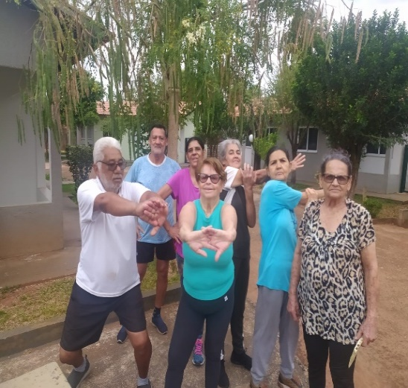  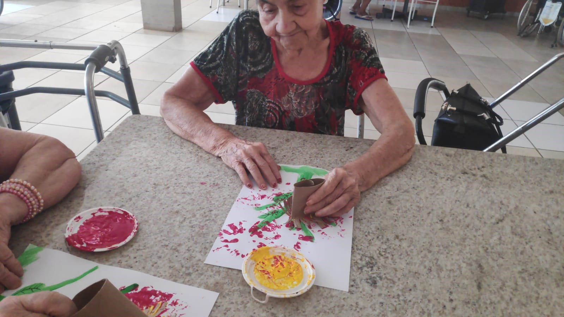 | 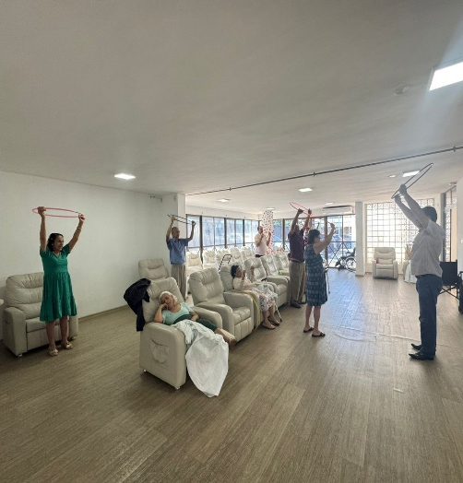 | 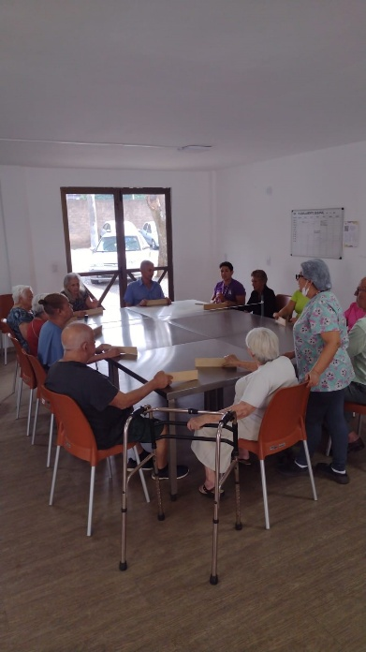
CISF (ILPI): Atividades Físicas (Funcional e alongamento) | CISF (Casa Lar / SCFV ): Atividades Físicas (Funcional) | CISF (Centro Dia): Atividades Socioculturais (Atividades lúdicas)

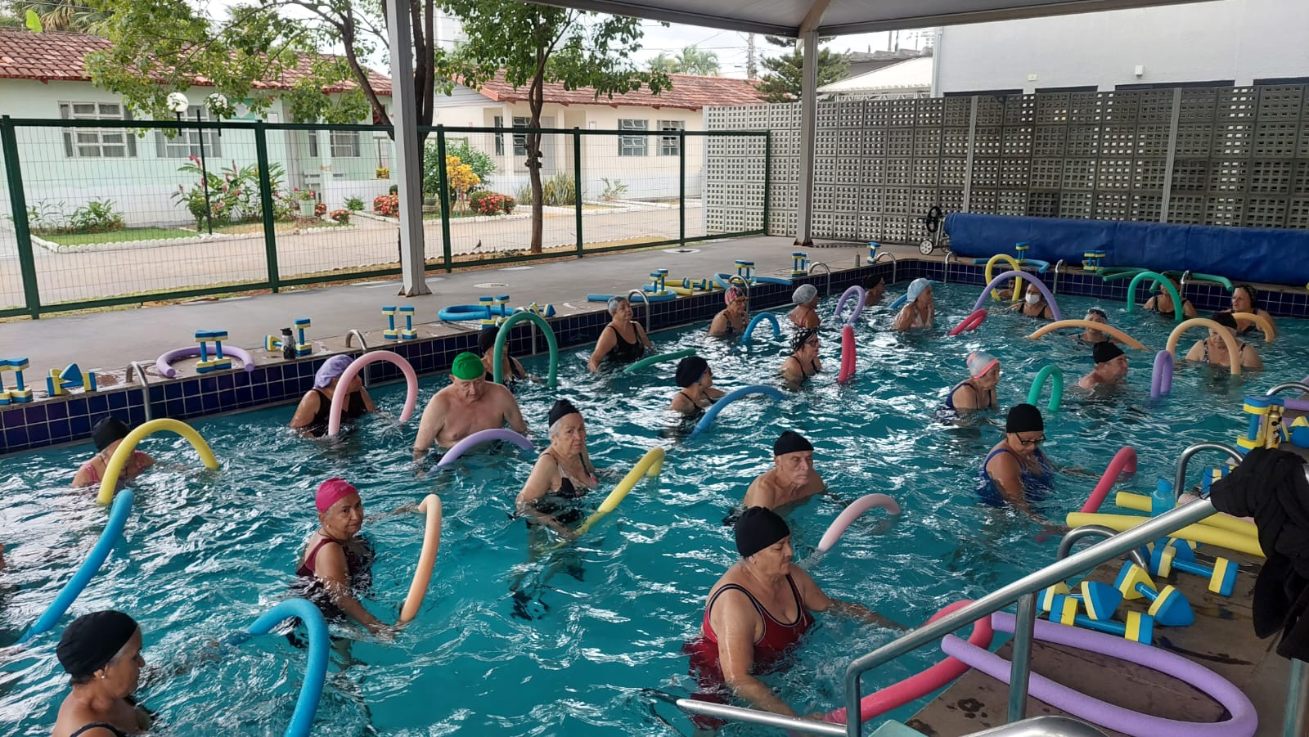
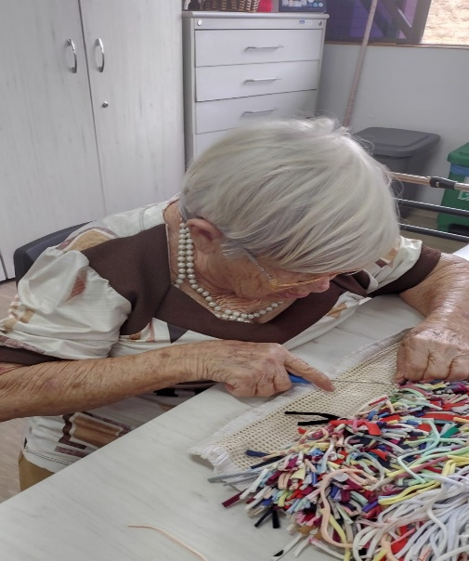
CISF(SCFV): Atividade Sociocultural (Oficina de Artesanato) | CIVV (Casa Lar e SCFV): Atividades Físicas (Hidroginástica)

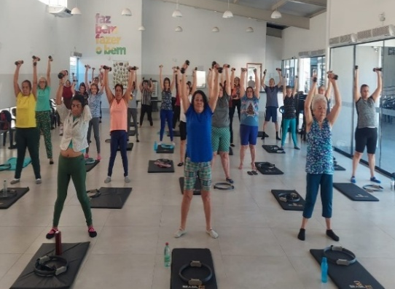 |  | 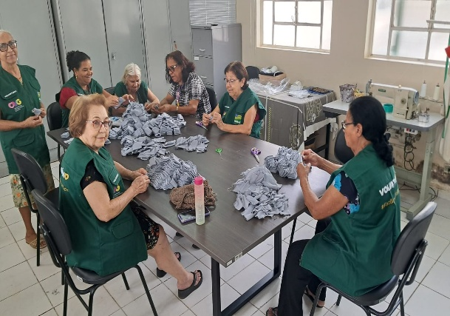  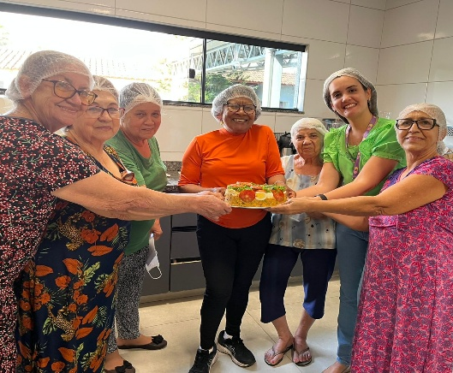
CIVV (Casa Lar e SCFV): Atividades Físicas (Dança) | CIVV (Casa Lar / SCFV ): Cozinha Terapêutica | CIVV ( Casa Lar / SCFV ): Atividades voluntárias

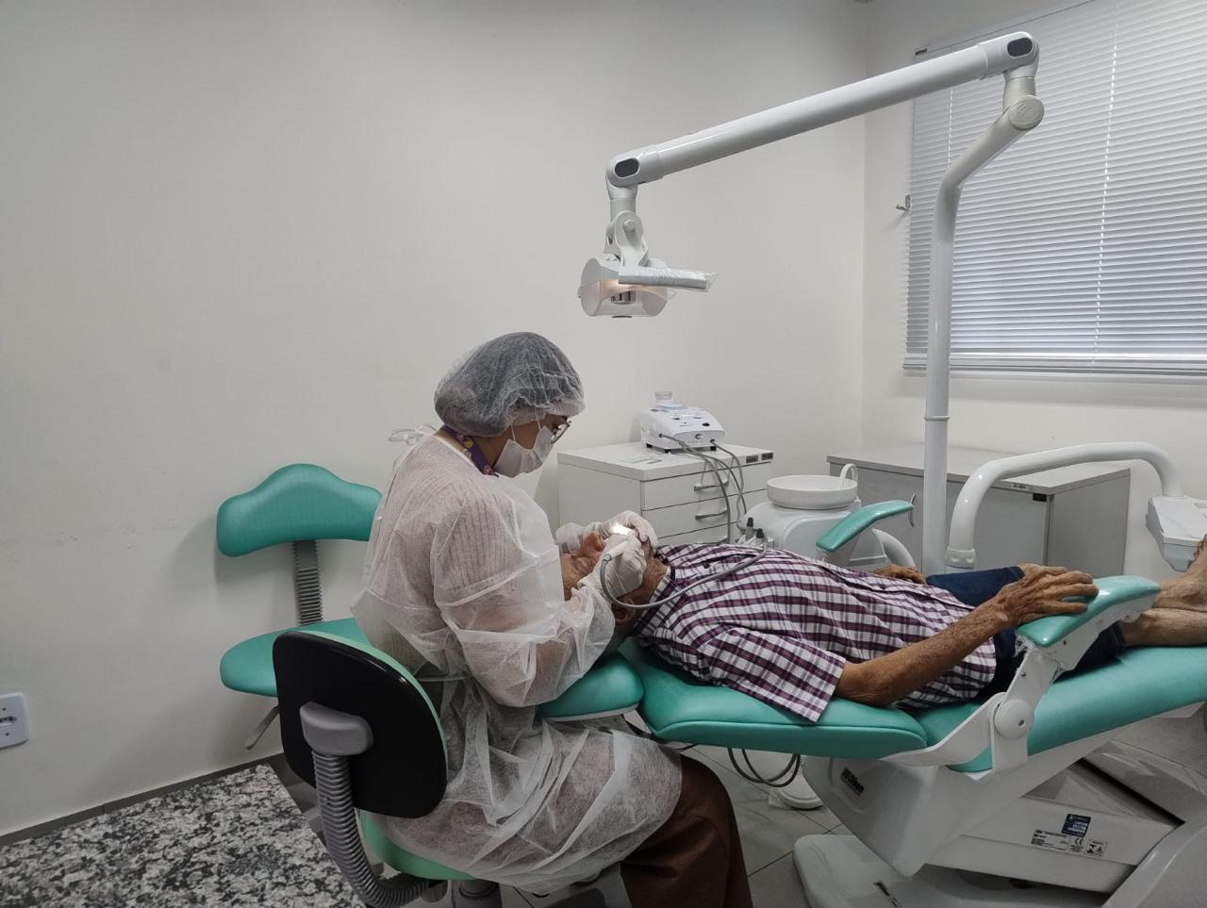 | 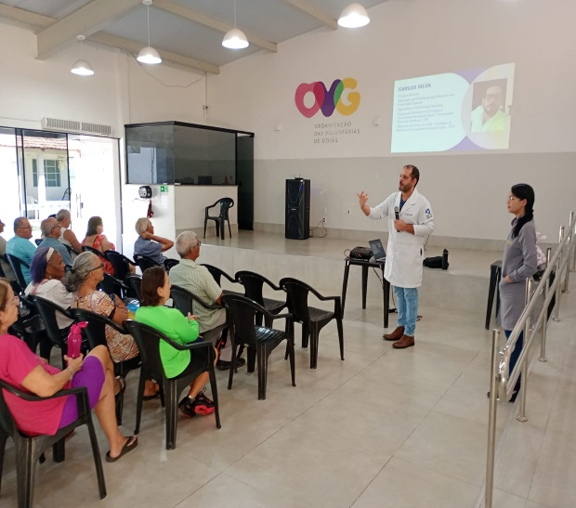 | 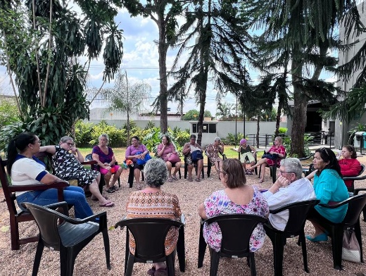
CIVV (Casa Lar): Promoção e Atenção à Saúde (Atendimento odontológico) | CIVV (Casa Lar / SCFV ): Promoção e Atenção à Saúde (Palestra sobre saúde bucal) | EBV I (Centro Dia / SCFV): Atendimento em grupo da Psicologia

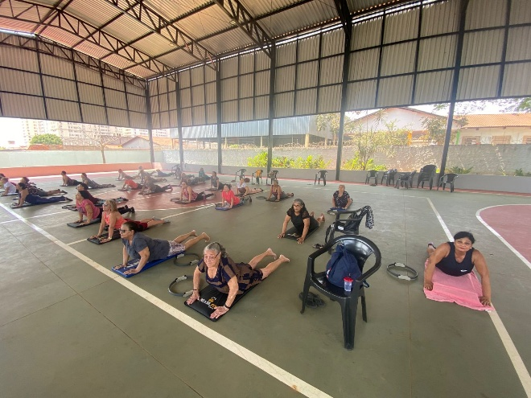 | 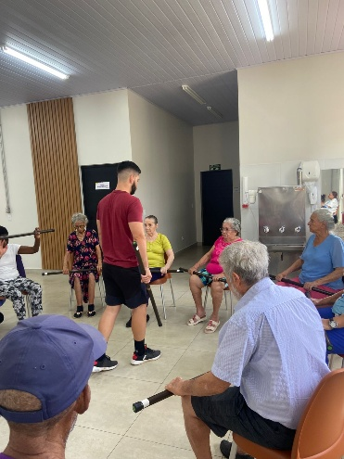 | 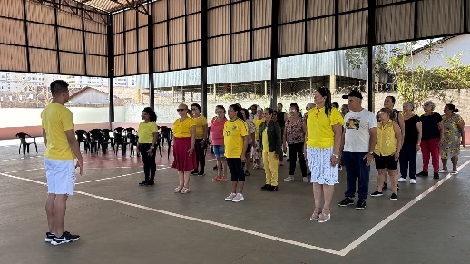
EBV I (Centro Dia / SCFV): Atividades Físicas (Pilates) | EBV I (Casa Lar / SCFV): Atividades Físicas (Treinamento Funcional) | EBV I (Centro Dia / SCFV): Atividade Socioeducativa (Debate sobre o Dia da Independência do Brasil)

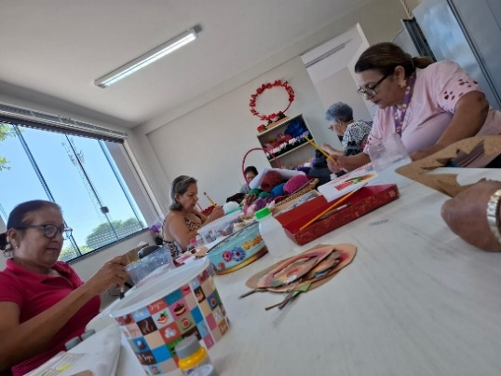 | 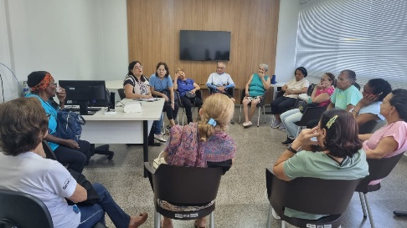 | 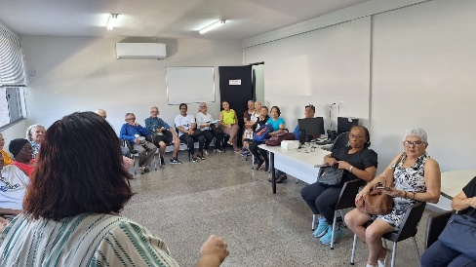
EBV I (Centro Dia / SCFV): Atividade Sociocultural (Artesanato) | EBV II (SCFV): Atendimento em grupo do Serviço Social | EBV II (SCFV): Atendimento em grupo da Psicologia

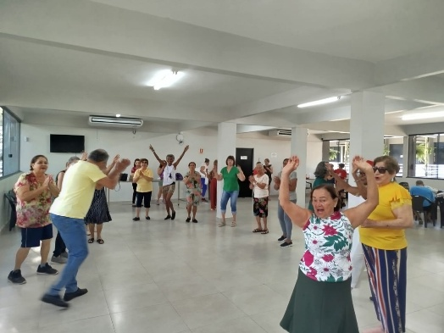  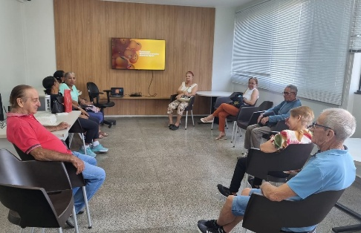 |  | 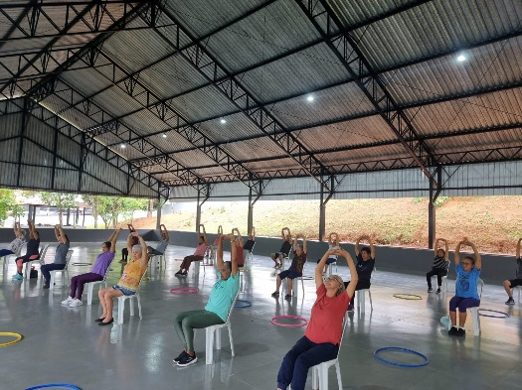
EBV II (SCFV): Atividades Físicas (Dança) | EBV II (SCFV): Atividade Socioeducativa (Roda de Conversa) | EBV II (SCFV): Atividades Físicas (Treinamento Funcional)

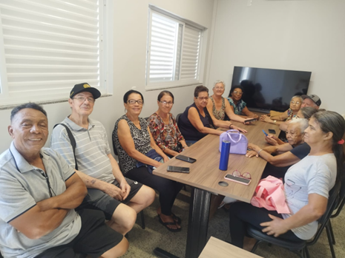
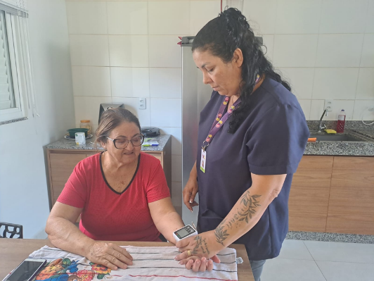
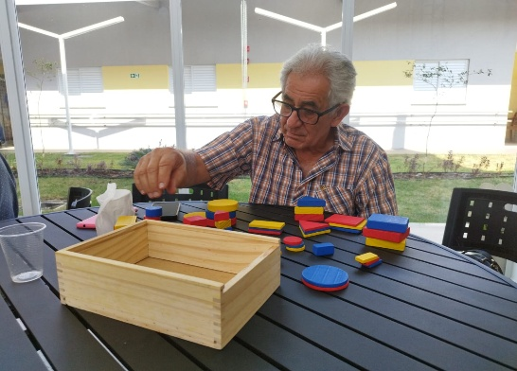
EBV III (Casa Lar): Promoção e Atenção à Saúde (Atendimento do Cuidador) | EBV III (Casa Lar / SCFV): Atividade Sociocultural (Atividades lúdicas) | EBV III (Casa Lar / SCFV): Atividade Socioeducativa

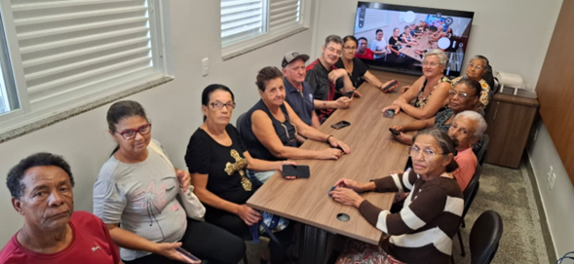 | 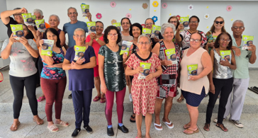
EBV III (SCFV): Atividade de Inclusão Digital | EBV III (Casa Lar / SCFV): Entrega de Mix do Bem

ORGANIZAÇÃO DAS VOLUNTÁRIAS DE GOIÁS
RELATÓRIO GERENCIAL MENSAL DE EXECUÇÃO - 25º Termo Aditivo
PROGRAMA JUVENTUDE TECENDO O FUTURO - PJTF

PLANO DE TRABALHO - EIXO 1: AÇÕES DE ATENDIMENTO / UNIDADE EXECUTORA: CENTRO DA JUVENTUDE TECENDO O FUTURO (CJTF) - PROGRAMA JUVENTUDE TECENDO O FUTURO (PJTF)
MÊS DE REFERÊNCIA: SETEMBRO / 2025
OPERACIONALIZAÇÃO DAS AÇÕES DE PROTEÇÃO SOCIAL

1. INDICADORES ESTATÍSTICOS QUE PERMITAM AVALIAÇÃO QUANTITATIVA E QUALITATIVA DO DESEMPENHO E DO CUMPRIMENTO DAS METAS PACTUADAS (H.1 RN nº 04/2025 - TCE-GO)
PROTEÇÃO SOCIAL BÁSICA E AÇÕES DE PROMOÇÃO DA INTEGRAÇÃO AO MUNDOO DO TRABALHO
SERVIÇO DE CONVIVÊNCIA E FORTALECIMENTO DE VÍNCULOS E INTEGRAÇÃO AO MUNDO DO TRABALHO
UNIDADE EXECUTORA |  | ESPECIFICAÇÃO | METAS FÍSICAS
 |  | ESPECIFICAÇÃO | Prevista | Realizada
CENTRO DA JUVENTUDE TECENDO O FUTURO - CJTF |  | Número adolescentes e jovens atendidos no Programa Juventude Tecendo o Futuro/mês | 520 | 862

2. MEDIDAS IMPLEMENTADAS COM VISTAS AO SANEAMENTO DE EVENTUAIS DISFUNÇÕES ESTRUTURAIS QUE PREJUDICARAM OU INVIABILIZARAM O ALCANCE DAS METAS FIXADAS (H.4 RN nº 04/2025 - TCE-GO)
Causa: Em setembro, o Programa Juventude Tecendo o Futuro (PJTF) superou a meta estabelecida, alcançando 166% do previsto. Esse resultado foi impulsionado pela inscrição de novos beneficiários, decorrente da busca ativa realizada pelo Projeto START (Laboratórios de Robótica) e pelo início das turmas de instrumentos musicais.
Medidas implementadas/a implementar: Como a meta foi ultrapassada, não há medidas saneadoras a serem implementadas.
Prazo para tratar a causa: Não há prazo.

3. EXECUÇÃO DOS PROGRAMAS DE TRABALHO PROPOSTOS, COM ESCLARECIMENTOS, SE FOR O CASO, SOBRE AS CAUSAS QUE INVIABILIZARAM O PLENO CUMPRIMENTO DAS METAS ESTABELECIDAS (H.2 RN nº 04/2025 - TCE-GO)
O Programa Juventude Tecendo o Futuro (PJTF) tem como objetivo o fortalecimento de vínculos familiares e sociais, a promoção de oportunidades de acesso à renda e a integração ao mundo do trabalho. O público-alvo do programa são jovens de 12 a 21 anos, oportunizando ações para redução da vulnerabilidade e risco social. Neste mês, foram atendidos 862 beneficiários. Os serviços oferecidos e a quantidade de beneficiários estão descritos de forma resumida na tabela 1 abaixo:

Tabela 1: Resumo dos serviços realizados no PJTF

Serviços oferecidos | Quantidade de inscritos nas atividades
Acompanhamento Serviço Social | 309
Atendimento de Psicologia | 243
Atividades Socioeducativas | 438
Atividades Socioculturais | 179
Atividades de Inclusão Digital | 247
Atividades Físicas | 262

Outros Serviços | Quantidade
Nutrição - Refeições e Lanches | 8.423
Benefícios ofertados da OVG | 113
Vale-transporte | 4.840

No mês de setembro, foi registrado o início de novas turmas como visto na Tabela 2, abaixo:

Tabela 2: Cursos e oficinas iniciadas no mês

Serviços oferecidos | Quantidade de beneficiários | Quantidade de Grupos
Oficina de Instrumento Musical | 34 | 2

Grupo de Convivência e Fortalecimento de Vínculos

Tabela 3: Atendimentos nos Grupos de Convivência

Serviços oferecidos | Quantidade de beneficiários | Quantidade de Grupos
Grupo de Convivência | 62 | 2

Durante o mês de setembro, os Grupos de Convivência do Programa Juventude Tecendo o Futuro mantiveram suas atividades semanais, com ações voltadas à socialização, expressão corporal e ao fortalecimento dos vínculos entre os participantes. As dinâmicas, como Esconde-esconde no CJTF, Just Dance e Danças Diversas, Jogos Esportivos e Cine Pipoca, foram planejadas com foco na cooperação, na convivência coletiva e na promoção do bem-estar.

As atividades lúdicas e esportivas estimularam o respeito às regras, a criatividade e a interação entre os grupos, enquanto o Cine Pipoca, com a exibição do filme “Como Treinar o Seu Dragão”, possibilitou reflexões sobre amizade, coragem e superação. O conjunto das ações favoreceu um ambiente acolhedor, descontraído e educativo, fortalecendo os vínculos sociais e afetivos dos adolescentes e jovens.

Atividades de Atendimento e Acompanhamento do Serviço Social

Tabela 4: Atendimentos individuais e em grupo do Serviço Social

Serviços oferecidos | Quantidade de beneficiários | Quantidade de Famílias atendidas (grupo familiar)
Acompanhamento Serviço Social | 309 | 90

O Serviço Social manteve atendimento contínuo aos beneficiários e famílias, priorizando a escuta qualificada e o acolhimento ético das demandas. As entrevistas sociais e os levantamentos socioeconômicos possibilitaram a elaboração de diagnósticos sociais aprofundados, subsidiando intervenções mais precisas e integradas. Foram realizadas orientações e acompanhamentos sociofamiliares, com foco na proteção social, no fortalecimento de vínculos e no acesso a direitos.

As visitas domiciliares e institucionais - incluindo escolas da rede pública e a Secretaria Municipal de Educação — ampliaram o conhecimento sobre a realidade social das famílias, possibilitando maior articulação entre os setores da rede.

A equipe também promoveu uma roda de conversa voltada a pais e responsáveis, abordando os impactos da adultização e da exposição precoce às telas, com o objetivo de fortalecer o papel protetivo da família e promover vínculos saudáveis. Além disso, foram realizados estudos de caso em conjunto com as equipes de Psicologia e Nutrição, buscando compreender as dinâmicas familiares e propor soluções interdisciplinares. Reuniões periódicas de equipe e com a coordenação garantiram o alinhamento das ações e a qualificação das intervenções desenvolvidas ao longo do mês.

Atendimento de Psicologia

Tabela 5: Atendimentos individuais e em grupo de Psicologia

Serviços oferecidos | Quantidade de Beneficiários | Quantidade de Famílias atendidas (grupo familiar)
Atendimento de Psicologia | 243 | 44

A equipe de Psicologia atuou nos atendimentos dos beneficiários e famílias, com foco na promoção da saúde mental, no fortalecimento de vínculos e na orientação para o mundo do trabalho. As ações abrangeram acolhimento inicial, entrevistas de perfil, manejo de sofrimento psíquico, mediação de conflitos e psicoeducação sobre autocuidado e estratégias de enfrentamento. Também foram conduzidos grupos temáticos voltados à integração, convivência e desenvolvimento de competências socioemocionais, fortalecendo o protagonismo juvenil e a autonomia.

Houve acompanhamento de casos que demandaram encaminhamentos à rede de proteção, com interlocução junto ao Centro Estadual Especializado em Saúde Mental Infantojuvenil (CEESMI), além de monitoramento contínuo de situações prioritárias. A equipe também participou de estudos de caso, reuniões técnicas e supervisões de estágio, além da elaboração de novos projetos e adequações metodológicas de trabalho.

As ações contribuíram significativamente para o bem-estar emocional e social dos beneficiários, favorecendo a construção de trajetórias mais autônomas, fortalecidas e alinhadas ao desenvolvimento pessoal, familiar e profissional.

Atividades Socioeducativas e Ações de Promoção e Integração ao Mundo do Trabalho

Tabela 6: Atendimentos das atividades socioeducativas e de Integração ao Mundo do Trabalho

Serviços oferecidos | Beneficiários | Quantidade de Grupos/Turmas
Projeto “Caminhos para o Futuro” | 61 | 1
Agência Jovem de Design Gráfico | 1 | 1
Atividade Socioeducativa: “Estatuto da Criança e do Adolescente - Proteção Integral e Direitos Fundamentais” | 100 | 2
Encontro da Família: Show da Juventude | 175 | 1
Palestra: “Superpotência da Comunicação: Como usar suas palavras para ter poder e confiança” | 90 | 1
Curso de Assistente de Recursos Humanos | 11 | 1
TOTAL | 438 | 7

As atividades socioeducativas incluíram a palestra “Estatuto da Criança e do Adolescente - Proteção Integral e Direitos Fundamentais”. A ação teve caráter formativo e interativo, promovendo a conscientização dos jovens acerca de seus direitos e deveres, além de reforçar o papel da cidadania e da participação social no fortalecimento do protagonismo juvenil.

A entrega de exemplares do ECA aos participantes ampliou o acesso à informação e estimulou o exercício da autonomia, consolidando a compreensão dos princípios de proteção integral e corresponsabilidade que norteiam a convivência e o desenvolvimento dos adolescentes e jovens.

O Encontro da Família - Show da Juventude celebrou o protagonismo juvenil, reunindo beneficiários, familiares e equipe em um espaço de valorização de talentos e fortalecimento de vínculos. As apresentações culturais e artísticas - com dança, canto, instrumentos e cosplays -, além da exposição de trabalhos em desenho, pintura, Robótica e Inteligência Artificial, evidenciaram criatividade e aprendizado.

Um dos momentos mais marcantes foi o depoimento de uma jovem participante do Programa Juventude Tecendo o Futuro, hoje universitária e empregada na área de moda, que compartilhou sua trajetória e inspirou outros jovens a acreditarem em seus sonhos. O encontro reafirmou o papel do Centro da Juventude como espaço de convivência, expressão e construção de novas perspectivas de futuro.

A Agência Jovem de Design Gráfico manteve suas atividades, dando continuidade ao desenvolvimento das habilidades criativas e técnicas dos participantes. Os encontros possibilitaram o aperfeiçoamento no uso de ferramentas digitais, a produção de materiais gráficos institucionais e a atuação colaborativa em demandas reais da unidade. A proposta consolidou-se como um espaço de protagonismo e aprendizagem prática, promovendo o senso de pertencimento, a responsabilidade coletiva e a integração entre criatividade e compromisso social.

As ações voltadas à promoção e integração ao mundo do trabalho destacaram-se pela conclusão do curso de Assistente de Recursos Humanos, em parceria com o SENAC. O curso proporcionou aos participantes o aprimoramento de competências técnicas e comportamentais voltadas à gestão de pessoas, abordando temas como ética profissional, rotatividade e absenteísmo, clima organizacional, sustentabilidade, inteligência artificial aplicada ao RH e saúde mental no ambiente de trabalho. A certificação representa um avanço na qualificação dos jovens e amplia suas possibilidades de inserção no mercado de trabalho.

A equipe manteve atuação ativa no apoio a processos seletivos, com divulgação, orientação e acompanhamento de jovens interessados nos vestibulares da Universidade Federal de Goiás (UFG) e da Universidade Estadual de Goiás (UEG). O suporte incluiu informações sobre inscrições, cronogramas e preparação para as provas, ampliando o acesso ao ensino superior e às oportunidades de inserção no mundo do trabalho. Parte dos beneficiários integra o projeto “Caminhos para o Futuro - Jornada Universitária”, desenvolvido em parceria com o Instituto Equatorial, que oferece oficinas presenciais semanais para o ENEM e vestibulares. No mesmo eixo, foi realizada a palestra “Superpotência da Comunicação: Como usar suas palavras para ter poder e confiança”, abordando competências comunicativas essenciais à expressão pessoal e profissional.

Atividades Socioculturais

Tabela 7: Atendimentos das atividades socioculturais

Serviços oferecidos | Beneficiários | Quantidade de Grupos/Turmas
Oficina de Corte e Costura | 22 | 4
Oficina de Trabalhos Manuais e Artesanato | 27 | 4
Oficina de Capacitação em Língua Inglesa I | 52 | 3
Oficina de Capacitação em Língua Inglesa II | 15 | 2
Oficina de Capacitação em Língua Inglesa III | 6 | 1
Oficina de Capacitação em Dança | 7 | 1
Oficina de Criativa em Dança | 16 | 2
Oficina de Instrumento Musical | 34 | 2
TOTAL | 179 | 19

As atividades socioculturais do Programa Juventude Tecendo o Futuro mantiveram o compromisso de promover a expressão criativa, o fortalecimento de vínculos e o desenvolvimento de competências artísticas e manuais.

No Ateliê de Costura, os participantes avançaram na confecção de vestuário, passando pelas etapas de modelagem, corte e costura de peças como calças, jaquetas, vestidos e saias. As oficinas, integradas ao eixo “Eu comigo, explorando minhas potencialidades”, buscaram unir técnica, autoconhecimento e expressão pessoal.

Nas Oficinas de Trabalhos Manuais e Artesanato, foram produzidos itens como bolsas de tecido costuradas à mão, peças de crochê, pinturas e colares, culminando na confecção de flores amarelas e mensagens motivacionais em alusão ao Setembro Amarelo. As atividades proporcionaram bem-estar, autoestima e reflexão sobre o valor da vida, utilizando a arte como meio de expressão e convivência.

Nas Oficinas de Língua Inglesa, as turmas progrediram conforme o nível de proficiência. O Inglês I trabalhou números, dias da semana, artigos e adjetivos; o Inglês II desenvolveu o uso do presente simples e dos possessivos; e o Inglês III explorou o presente contínuo e pronomes objeto. A proposta pedagógica visou a ampliação do repertório linguístico e cultural, estimulando autonomia e senso crítico. Observou-se destaque na turma de Inglês III, que apresentou maior independência na resolução das atividades e forte espírito colaborativo.

Na Capacitação em Dança, os jovens demonstraram alto desempenho e comprometimento, com aulas baseadas no método Laban, abordando níveis, peso e improvisação. As criações coreográficas coletivas fortaleceram o trabalho em equipe e a expressividade dos participantes, que evidenciaram notável evolução na consciência corporal e na autonomia artística. Já na Oficina de Dança Criativa, as propostas de improvisação, jogos corporais e dinâmicas de espelho favoreceram a escuta, a sensibilidade artística e a convivência, apontando caminhos para o fortalecimento do grupo.

O mês também marcou o início da Oficina de Instrumento Musical, voltada à musicalização e à introdução prática ao violão e teclado. Ministrada por um voluntário, a atividade busca despertar o interesse pela música, desenvolver a coordenação motora, o ritmo e a concentração, além de valorizar o protagonismo juvenil na mediação de saberes e na partilha de experiências artísticas entre pares.

Atividades de Inclusão Digital

Tabela 8: Atendimentos das atividades de inclusão digital

Serviços oferecidos | Beneficiários | Quantidade de Grupos/Turmas
Curso de Informática Fundamental | 38 | 2
Robótica Módulo I | 50 | 4
Robótica Módulo II | 42 | 3
Robótica Módulo III | 12 | 1
Oficina de Capacitação em Inteligência Artificial | 19 | 1
Oficina Criativa em Inteligência Artificial | 38 | 2
Oficina de Capacitação em Design Gráfico - Iniciante | 30 | 2
Oficina de Capacitação em Design Gráfico - Intermediário | 18 | 2
TOTAL | 247 | 17

As atividades de inclusão digital fortaleceram competências tecnológicas, criativas e profissionais dos beneficiários, promovendo protagonismo juvenil e preparação para o mundo do trabalho. Novas turmas de Informática Fundamental introduziram os participantes ao uso de ferramentas básicas, organização digital e aplicação prática das tecnologias.

As turmas de Robótica I, II e III concluíram suas atividades com a montagem de circuitos e apresentação de projetos na Feira de Robótica, aplicando conhecimentos em programação, sensores e eletrônica, com destaque para o raciocínio lógico, cooperação e inovação.

Na Oficina de Capacitação em Inteligência Artificial, os beneficiários avançaram na introdução à linguagem de programação Python e iniciaram o desenvolvimento de seus primeiros projetos práticos, aplicando o conhecimento para solucionar problemas reais. Observou-se expressivo engajamento, autonomia e capacidade de aplicação prática dos conteúdos, com destaque para a rápida transição do aprendizado teórico à execução de soluções concretas. Já na Oficina Criativa em IA, os participantes aprofundaram o uso da programação Python em projetos voltados a desafios sociais. O ambiente colaborativo favoreceu a troca de ideias e a construção coletiva, refletindo alto nível de motivação.

Nas Oficinas de Design Gráfico com Canva, criaram materiais promocionais e convites, além de vídeos para campanhas. No Módulo 2 - Construindo Marcas e Portfólios, desenvolveram logotipos e manuais de marca, fortalecendo identidade pessoal e profissional, autoria e noções de branding. A diversidade das propostas ampliou o repertório visual e comunicacional dos beneficiários, que demonstraram domínio crescente da ferramenta e autonomia criativa.

Atividades Físicas

Tabela 9: Atendimentos das atividades Físicas

Serviços oferecidos | Beneficiários | Quantidade de Grupos/Turmas
Basquete | 16 | 2
Futsal | 56 | 5
Jiu-Jitsu | 34 | 2
Karatê | 21 | 3
Vôlei | 56 | 7
Natação | 79 | 12
TOTAL | 262 | 31

As atividades físicas mantiveram papel central na promoção da saúde, socialização e desenvolvimento integral dos adolescentes e jovens, com avanços na organização e diversificação das modalidades.

As artes marciais, em parceria com a SEEL, seguiram como importante instrumento de formação, promovendo disciplina, autocontrole e fortalecimento físico. As aulas de karatê e jiu-jitsu contribuíram para o aprimoramento técnico, desenvolvimento motor e cognitivo e fortalecimento de valores como cooperação, persistência e ética.

Nas atividades de quadra - futsal, vôlei e basquete, o foco esteve na coordenação motora, agilidade e trabalho em equipe, resultando em maior engajamento, comunicação e espírito coletivo entre os participantes.

As aulas de natação se destacaram pelo desenvolvimento físico e emocional, com avanços em adaptação ao meio líquido, controle corporal e autoconfiança. Um caso emblemático foi a evolução de um jovem com TEA de alto suporte, que apresentou progressos significativos na interação e na aceitação do ambiente aquático, evidenciando o impacto positivo da prática esportiva inclusiva.

4. INDICADORES DE GESTÃO QUE PERMITAM AFERIR A EFICIÊNCIA, EFICÁCIA, ECONOMICIDADE, QUALIDADE E PRODUTIVIDADE DA ATUAÇÃO DA ENTIDADE, LEVANDO-SE EM CONTA OS RESULTADOS QUANTITATIVOS E QUALITATIVOS ALCANÇADOS PELA INSTITUIÇÃO (H.3 RN nº 04/2025 - TCE-GO)
De acordo com a Sistemática de Acompanhamento e Avaliação dos Indicadores do Contrato de Gestão entre SEAD e OVG (Anexo IV), os Indicadores de Gestão, nomeados Indicadores de Desempenho, são apresentados semestralmente, nos meses de julho, referente ao primeiro semestre, e janeiro, referente ao segundo semestre.

Goiânia, setembro de 2025.
Luís Maurício Bessa Scartezini | Janine Almeida Silva Zaiden  Diretora de Planejamento e Gestão
Gerente de Planejamento
Rúbia Erika Prado Cardoso | Jarmund Nasser Júnior
Diretora de Programas para Juventude | Diretor Administrativo e Financeiro
Adryanna Leonor Melo de Oliveira Caiado
Diretora Geral

ANEXO - FOTOS E LEGENDAS DE AÇÕES REALIZADAS NO MÊS DE REFERÊNCIA
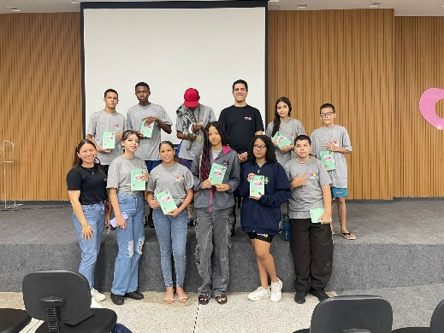
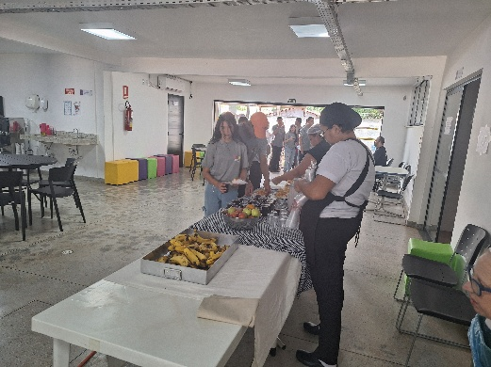
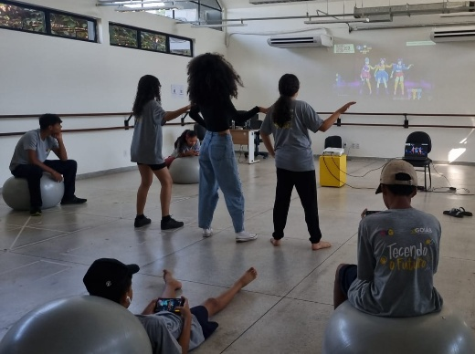
Grupo de Convivência e Fortalecimento de Vínculos | Oferta de refeições | Atividade Socioeducativa: Estatuto da Criança e do Adolescente - Proteção Integral e Direitos Fundamentais

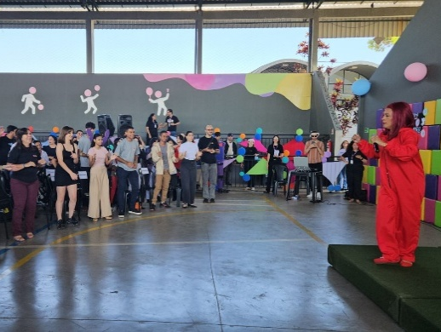  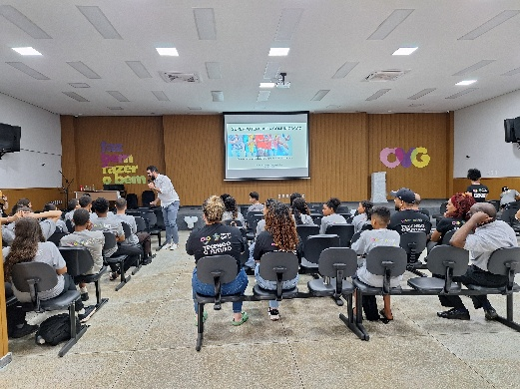 | 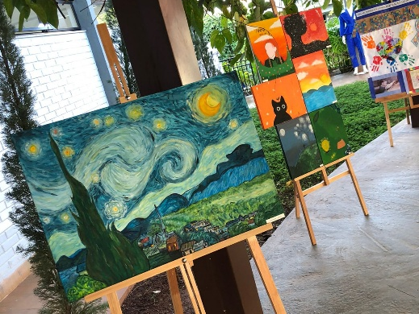
Encontro da Família: Show da Juventude | Encontro da Família: Show da Juventude | Atividades Socioeducativas e de Integração ao Mundo do Trabalho: Superpotência da Comunicação - Como usar suas palavras para ter poder e confiança

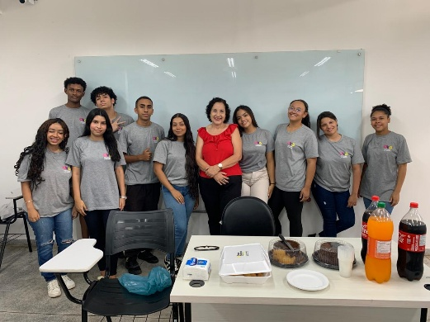 | 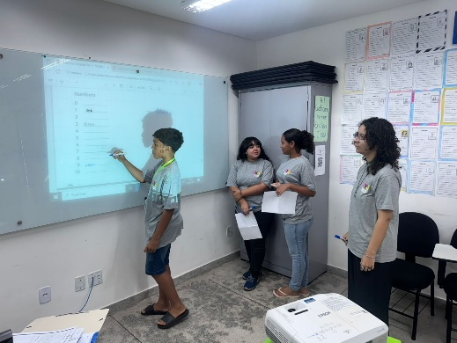 | 
Atividades Socioeducativas e de Integração ao Mundo do Trabalho: Curso de Assistente de Recursos Humanos | Atividades Socioculturais: Oficina de Capacitação em Língua Inglesa | Atividades Físicas: Natação

ORGANIZAÇÃO DAS VOLUNTÁRIAS DE GOIÁS
RELATÓRIO GERENCIAL MENSAL DE EXECUÇÃO - 25º Termo Aditivo
PROGRAMA MENINAS DE LUZ - PML

PLANO DE TRABALHO - EIXO 1: AÇÕES DE ATENDIMENTO / UNIDADE EXECUTORA: CENTRO DA JUVENTUDE TECENDO O FUTURO (CFJT) - PROGRAMA MENINAS DE LUZ (PML)
MÊS DE REFERÊNCIA: SETEMBRO / 2025
OPERACIONALIZAÇÃO DAS AÇÕES DE PROTEÇÃO SOCIAL

1. INDICADORES ESTATÍSTICOS QUE PERMITAM AVALIAÇÃO QUANTITATIVA E QUALITATIVA DO DESEMPENHO E DO CUMPRIMENTO DAS METAS PACTUADAS (H.1 RN nº 04/2025 - TCE-GO)
PROTEÇÃO SOCIAL BÁSICA
SERVIÇO DE CONVIVÊNCIA E FORTALECIMENTO DE VÍNCULOS
UNIDADE EXECUTORA | ESPECIFICAÇÃO | METAS FÍSICAS
UNIDADE EXECUTORA | ESPECIFICAÇÃO | Prevista | Realizada
CENTRO DA JUVENTUDE TECENDO O FUTURO - CJTF | Número adolescentes e jovens atendidas no Programa Meninas de Luz/mês | 170 | 174

2. MEDIDAS IMPLEMENTADAS COM VISTAS AO SANEAMENTO DE EVENTUAIS DISFUNÇÕES ESTRUTURAIS QUE PREJUDICARAM OU INVIABILIZARAM O ALCANCE DAS METAS FIXADAS (H.4 RN nº 04/2025 - TCE-GO)
Causa: Em setembro, o Programa Meninas de Luz (PML) atingiu 102% do previsto. As ações de busca ativa foram mantidas em unidades socioassistenciais, serviços de saúde e eventos estaduais, com o propósito de ampliar o acolhimento de novas participantes e fortalecer o acompanhamento das jovens já vinculadas ao programa. Além dessas estratégias, a demanda espontânea permaneceu como um canal relevante de acesso ao serviço.
Medidas implementadas/a implementar: Como a meta foi ultrapassada, não há medidas saneadoras a serem implementadas.
Prazo para tratar a causa: Não há prazo.

3. EXECUÇÃO DOS PROGRAMAS DE TRABALHO PROPOSTOS, COM ESCLARECIMENTOS, SE FOR O CASO, SOBRE AS CAUSAS QUE INVIABILIZARAM O PLENO CUMPRIMENTO DAS METAS ESTABELECIDAS (H.2 RN nº 04/2025 - TCE-GO)
O Programa Meninas de Luz (PML), desenvolvido no Centro da Juventude Tecendo o Futuro (CJTF), é uma ação voltada ao acolhimento e ao desenvolvimento integral de gestantes e jovens mães, com idades entre 12 e 21 anos, inscritas ainda durante o período gestacional. Com o objetivo de promover cuidado, suporte e oportunidades, o Programa disponibiliza um conjunto de atendimentos especializados que abrangem as dimensões físicas, emocionais e sociais da maternidade.

Por meio dessa proposta, o PML contribui para o bem-estar das participantes, fortalecendo vínculos de pertencimento, confiança e solidariedade. Além disso, estimula o desenvolvimento saudável das crianças e favorece a autonomia e o empoderamento das jovens mães, consolidando-se como um espaço de acolhida, aprendizado e fortalecimento comunitário.

A Tabela 1, a seguir, apresenta um resumo desses serviços e o número de beneficiárias contempladas.

Tabela 1: Serviços oferecidos no PML

Serviços oferecidos | Quantidade de gestantes e jovens mães atendidas
Acompanhamento Serviço Social | 162
Atendimento de Psicologia | 159
Atividades Socioeducativas e Culturais | 170
Orientação Nutricional | 12
Orientação Odontológica | 17
Atividades Físicas | 106
Grupos de Convivência e Fortalecimento de Vínculos
No mês de setembro, os Grupos do Serviço de Convivência e Fortalecimento de Vínculos (SCFV) realizaram encontros semanais voltados às adolescentes e jovens de 15 a 21 anos, com atividades alinhadas à campanha Setembro Amarelo, de prevenção ao suicídio e promoção da saúde mental.

As ações buscaram proporcionar um espaço de escuta, diálogo e reflexão, fortalecendo vínculos e estimulando o protagonismo juvenil. As metodologias incluíram rodas de conversa, dinâmicas participativas, vídeos educativos, leitura de textos e jogos cooperativos, favorecendo a expressão de sentimentos e o compartilhamento de experiências.

Temas abordados:

- Valorizando a vida: o autocuidado e a rede de apoio;
- Falar é a melhor solução: quebrando o silêncio sobre saúde mental;
- Pequenos gestos que salvam vidas: fortalecendo vínculos no dia a dia;
- Cuidar da mente é tão importante quanto cuidar do corpo.

Tabela 2: Grupos de gestantes iniciados no mês de setembro

Descrição | Data de Início | Quantidade de Adolescentes/Jovens
Grupo “Família Fortalecida” | 22/09/2025 | 36

Atividades de Atendimento e Acompanhamento do Serviço Social

Tabela 3: Atendimentos individuais e em grupo do Serviço Social

Nº de adolescentes/jovens atendidas | Atendimentos às adolescentes/jovens
162 | 196

O Serviço Social desenvolveu ações voltadas ao fortalecimento da proteção social, à promoção da cidadania e ao acompanhamento das famílias beneficiárias, com foco na identificação de situações de vulnerabilidade e risco social. As atividades envolveram acolhimento das beneficiárias, atendimentos individualizados, visitas domiciliares e ações coletivas nos territórios atendidos, além de articulações com a rede de serviços e parcerias intersetoriais.

Também foram realizados encaminhamentos para a rede de proteção social, saúde e educação, ampliando o acesso a benefícios e programas sociais. As atividades em grupo, como rodas de conversa e oficinas temáticas, favoreceram o fortalecimento de vínculos, o protagonismo juvenil e a construção de projetos de vida.

O acompanhamento social manteve-se constante, com atenção especial a gestantes adolescentes e jovens mães, garantindo suporte integral e promoção da autonomia. De forma geral, as ações foram pautadas em uma intervenção contínua, preventiva e protetiva, contribuindo para o desenvolvimento integral das jovens e para a construção de trajetórias de vida mais seguras e autônomas.

Acompanhamento de Psicologia

Tabela 4: Atendimentos individuais e em grupo de Psicologia

Nº de adolescentes/jovens atendidas | Atendimentos às adolescentes/jovens
159 | 167

Durante o período, a Psicologia realizou atendimentos individuais e em grupo, promovendo o autoconhecimento, o fortalecimento da autoestima e a autonomia das participantes. Os encontros educativos abordaram temas como igualdade de gênero, prevenção de violências, vínculos afetivos e acesso a direitos, contribuindo para o desenvolvimento pessoal e social das jovens.

O espaço de atendimento foi mantido como um ambiente acolhedor e seguro, favorecendo a escuta qualificada e a criação de vínculos de confiança. O acompanhamento psicológico durante a gestação possibilitou o fortalecimento do vínculo entre mãe e bebê, com incentivo a práticas saudáveis de maternagem, como o afeto e a amamentação. As ações também favoreceram o reconhecimento das potencialidades individuais, a valorização das habilidades pessoais e o enfrentamento dos desafios da maternidade e da vida cotidiana, promovendo resiliência e autonomia.

O acompanhamento da saúde mental foi constante, com atendimentos regulares, grupos de apoio e encaminhamentos para serviços especializados, como o Centro de Atenção Psicossocial (CAPS), quando necessário. Houve ainda visitas domiciliares, contato com familiares e articulações com a rede de proteção social, incluindo o Centro de Referência Especializado de Assistência Social (CREAS) e outros equipamentos parceiros, garantindo a integração das ações e o cuidado multiprofissional das participantes.

Atividades Socioeducativas e Culturais

Tabela 5: Atendimentos das atividades socioeducativas e socioculturais

Nº de Adolescentes/Jovens atendidas | Quantidade de Atividades em Grupos
170 | 23

As ações socioeducativas realizadas no período foram voltadas ao acolhimento humanizado de gestantes e jovens mães em situação de vulnerabilidade, priorizando a escuta qualificada, o apoio emocional e a orientação especializada. As atividades buscaram fortalecer vínculos, promover o bem-estar e incentivar o autocuidado e a autonomia das participantes.

Foram desenvolvidos grupos de convivência, oficinas de artesanato e atividades educativas, que estimularam a troca de saberes, o fortalecimento de laços sociais e o empoderamento feminino, contribuindo para a criação de redes de apoio solidárias. O ciclo temático “Eu-Mãe” abordou as fases da gestação e do pós-parto, promovendo reflexões sobre as transformações físicas, emocionais e sociais da maternidade, fortalecendo a confiança e a autonomia das participantes.

Em alusão ao Setembro Dourado, foi realizada atividade que uniu leitura e conscientização sobre o câncer infantojuvenil, destacando a importância do diagnóstico precoce e dos cuidados preventivos. A atividade foi encerrada com a entrega do livro infantil “A Fada Pilara e o Marujo Gadeinha”. Ainda, outras atividades lúdicas como karaokê, ofurô e piscina infantil oportunizaram espaços de vivências culturais e lazer.

No âmbito do Setembro Amarelo, foi realizada uma ação de conscientização voltada a gestantes e jovens mães, com foco na prevenção do suicídio e na promoção da saúde mental materna. O encontro destacou a importância do fortalecimento da rede de apoio, essencial para enfrentar os desafios emocionais da gestação e do pós-parto. Contou com a participação de um escrivão da Delegacia de Proteção à Criança e ao Adolescente (DPCA), que orientou sobre a identificação de sinais de vulnerabilidade emocional e o acesso a recursos comunitários, reforçando a escuta qualificada, o acolhimento e o apoio mútuo como pilares do cuidado à saúde mental materna.

O Encontro Família Fortalecida reuniu gestantes, jovens mães e familiares, promovendo integração e reflexão sobre o papel da família no cuidado materno e infantil. A atividade intitulada “Corpo que gera, corpo que sente: a força invisível das gestantes” abordou os impactos físicos e emocionais da gestação, valorizando o autoconhecimento, o cuidado com o corpo materno e o apoio familiar. Um dos momentos marcantes foi a dinâmica de Parentalidade Ativa, em que os pais usaram um simulador de gestação, vivenciando os desafios desse período e fortalecendo vínculos afetivos e o engajamento familiar no cuidado com a mãe e o bebê.

No Projeto Rede de Histórias, realizado com apoio do Criança Esperança, foi promovida uma ação de incentivo à leitura na infância, ressaltando seu papel no desenvolvimento cognitivo, emocional e afetivo das crianças. Estratégias pedagógicas foram apresentadas com base em obras como “A Parte que Falta” e “Quem Tem Medo do Ridículo”, que tratam de autoconfiança, aceitação e superação. A iniciativa incluiu um Piquenique Literário, reunindo mães e bebês em momentos de leitura, brincadeiras e dinâmicas de grupo, fortalecendo o vínculo afetivo e a convivência familiar. O encontro foi encerrado com um lanche coletivo em ambiente acolhedor, reforçando a leitura como instrumento de afeto e aprendizado.

Atividades de Promoção do Bem-Estar e Qualidade de Vida

Orientação Nutricional

Tabela 6: Atendimentos da Nutrição

Nº de Adolescentes/Jovens atendidas | Quantidade de Grupos/Turmas
12 | 2

As ações de Nutrição do Programa foram voltadas à promoção da Segurança Alimentar e Nutricional (SAN) e ao desenvolvimento de atividades de Educação Alimentar e Nutricional (EAN), fortalecendo vínculos comunitários e promovendo hábitos saudáveis entre gestantes e jovens mães.

Foram realizados atendimentos individualizados, com escuta qualificada, avaliação nutricional e orientações personalizadas, incentivando práticas alimentares adequadas às demandas da gestação e à prevenção de deficiências nutricionais. As orientações também consideraram resultados de exames e composição corporal, assegurando um acompanhamento completo e humanizado.

Nas atividades em grupo, destacaram-se rodas de conversa sobre amamentação - com orientações sobre a pega correta, benefícios do aleitamento exclusivo e manejo de intercorrências - e dinâmicas sobre alimentação saudável, abordando criticamente o consumo de ultraprocessados e estratégias para priorizar alimentos in natura e minimamente processados. Essas ações estimularam a troca de experiências, o apoio mútuo e a autonomia nas escolhas alimentares.

Durante os encontros, foram oferecidas refeições equilibradas e diversificadas que, além de garantir o aporte nutricional adequado, funcionaram como referência prática de alimentação saudável e espaço de convivência.

Orientação Odontológica

Tabela 7: Atendimentos da Odontologia

Nº de Adolescentes/Jovens atendidas | Quantidade de Grupos/Turmas
17 | 2

O Setor de Odontologia desenvolveu atividades socioeducativas com adolescentes e jovens, destacando a importância do pré-natal odontológico e os cuidados com a saúde bucal durante a gestação. As ações abordaram higiene oral, prevenção de doenças periodontais e práticas odontopediátricas, reforçando a relação entre a saúde bucal materna e o bem-estar dos bebês desde os primeiros meses de vida.

Atividades Físicas

Tabela 8: Atendimentos das atividades físicas

Nº de Adolescentes/Jovens atendidas | Quantidade de Grupos/Turmas
106 | 12

Foram desenvolvidas atividades voltadas ao cuidado integral de gestantes e jovens mães, contemplando aspectos físicos, emocionais e sociais, com o objetivo de fortalecer o vínculo com o Programa e promover o bem-estar das participantes.

Entre as ações, destacaram-se o alongamento gestacional orientado, que contribuiu para a melhora da postura, redução de tensões musculares e prevenção de desconfortos; e a hidroginástica, que favoreceu o condicionamento físico, a circulação sanguínea e a integração entre os grupos.

Também foram realizadas atividades para mães e bebês, como a natação para bebês, que estimulou o desenvolvimento motor e o vínculo afetivo; e a vivência do ofurô, que proporcionou relaxamento, acolhimento e bem-estar tanto para gestantes quanto para as crianças.

Articulações com a Rede, Visitas Técnicas e Parcerias
Foram realizadas visitas domiciliares e articulações com a rede de proteção social, incluindo CAPS, CREAS e Unidades Básicas de Saúde (UBS), além de encaminhamentos para atendimentos especializados e inscrições no Cadastro Único, ampliando o acesso das beneficiárias aos serviços e benefícios socioassistenciais e de outras políticas públicas.

Em parceria com a Faculdade UNIRV, ocorreram visitas técnicas e atividades educativas com as beneficiárias sobre violência obstétrica, aferição de sinais vitais e cuidados humanizados, aproximando universidade e comunidade de modo qualificado.

A equipe do Programa Meninas de Luz também realizou visitas de monitoramento aos municípios parceiros, com o objetivo de acompanhar as ações locais, fortalecer o diálogo com as equipes municipais e realizar a entrega de kits de enxoval. As visitas permitiram avaliar o andamento das atividades, garantir a continuidade das ações e reforçar o compromisso das gestões municipais com a execução do Programa. Durante os encontros, foram discutidas estratégias de acolhimento, formas de acompanhamento socioeducativo e ampliação do alcance do PML. As observações evidenciaram o empenho das equipes locais em oferecer um atendimento humanizado e integrado, voltado à proteção social e promoção de direitos. As visitas possibilitaram a identificação de boas práticas e desafios locais, contribuindo para o aprimoramento das estratégias de acompanhamento e o fortalecimento da rede intersetorial. A equipe reafirmou o compromisso de suporte técnico e pedagógico aos municípios e o caráter transformador do Meninas de Luz, que promove autonomia, empoderamento e novos projetos de vida para as adolescentes.

O Programa também ampliou seu alcance por meio de busca ativa nas maternidades Hospital da Mulher (HEMU) e Hospital das Clínicas (HC), direcionadas a gestantes em situação de vulnerabilidade social. As ações incluíram orientações sobre o uso do sling (bebê canguru), destacando seus benefícios para o fortalecimento do vínculo afetivo, além de incentivar a amamentação, conforto, segurança e cuidado diário com o bebê. Durante os encontros, foram entregues kits de enxoval às futuras mães. A ação também efetivou busca ativa de jovens de 12 a 21 anos a participarem do Programa, garantindo continuidade do acompanhamento e acesso a serviços integrados voltados à promoção da saúde, fortalecimento de vínculos familiares e desenvolvimento integral de gestantes e bebês.

Além disso, foram realizadas atividades de planejamento, com a elaboração de cronograma de viagens para a implantação do Programa em novos municípios, visando ampliar o acesso de gestantes aos atendimentos e ações do Meninas de Luz em diferentes regiões do estado.

Tabela 9: Resumo de outros serviços oferecidos

Outros Serviços | Quantidade
Benefícios eventuais (enxoval e outros da OVG) | 305
Nutrição: Refeições/Lanches | 658
Vale transporte | 696

As ações e serviços destacados na tabela 9 complementam as atividades desenvolvidas no Programa Meninas de Luz e refletem o apoio que é oferecido às famílias e às beneficiárias identificadas como mais vulneráveis.

4. INDICADORES DE GESTÃO QUE PERMITAM AFERIR A EFICIÊNCIA, EFICÁCIA, ECONOMICIDADE, QUALIDADE E PRODUTIVIDADE DA ATUAÇÃO DA ENTIDADE, LEVANDO-SE EM CONTA OS RESULTADOS QUANTITATIVOS E QUALITATIVOS ALCANÇADOS PELA INSTITUIÇÃO (H.3 RN nº 04/2025 - TCE-GO)
De acordo com a Sistemática de Acompanhamento e Avaliação dos Indicadores do Contrato de Gestão entre SEAD e OVG (Anexo IV), os Indicadores de Gestão, nomeados Indicadores de Desempenho, são apresentados semestralmente, nos meses de julho, referente ao primeiro semestre, e janeiro, referente ao segundo semestre.

Goiânia, setembro de 2025.
Luís Maurício Bessa Scartezini  Gerente de Planejamento |  | Janine Almeida Silva Zaiden  Diretora de Planejamento e Gestão
Rúbia Erika Prado Cardoso  Diretora de Programas para Juventude |  | Jarmund Nasser Júnior  Diretor Administrativo e Financeiro
Adryanna Leonor Melo de Oliveira Caiado
Diretora Geral

ANEXO - FOTOS E LEGENDAS DE AÇÕES REALIZADAS NO MÊS DE REFERÊNCIA
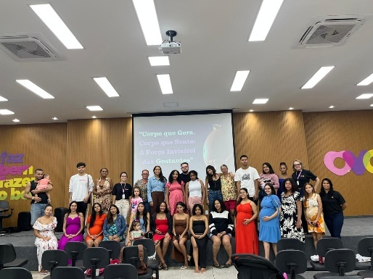 | 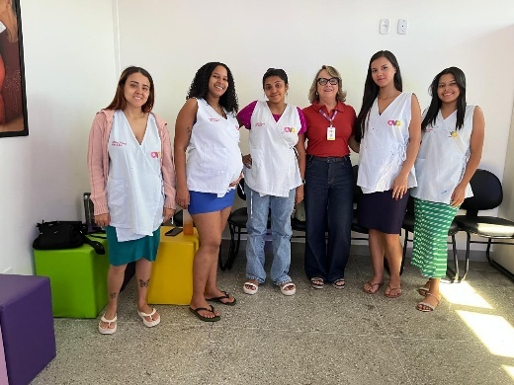 |  | 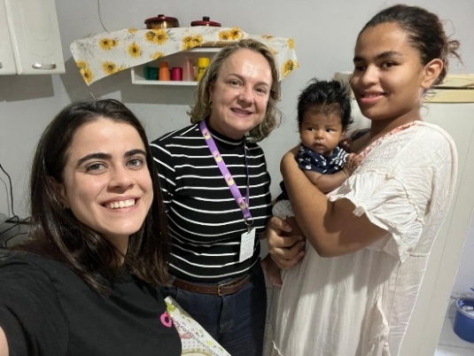
Encontro Família Fortalecida | Palestra do Serviço Social |  | Visita Domiciliar

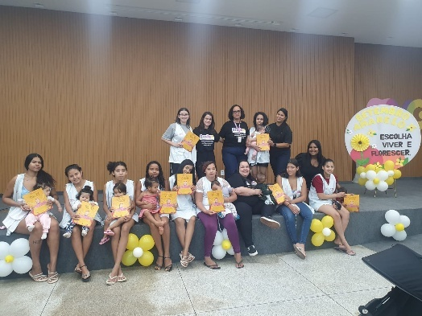 |  |  | 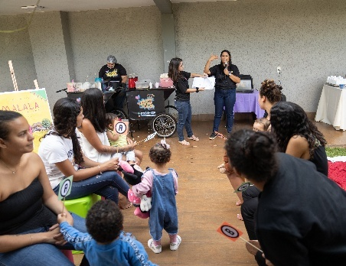 |  | 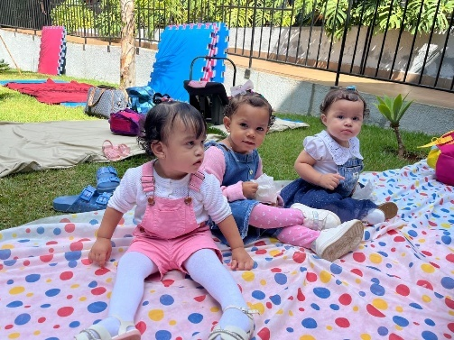
Atividade Socioeducativa e Cultural: Entrega do livro “Quem tem medo do ridículo” |  |  | Atividade Socioeducativa e Cultural: Dinâmica retomando os conteúdos das obras literárias |  | Atividade Socioeducativa e Cultural: Piquenique Literário, reunindo mães e bebês
 |  | 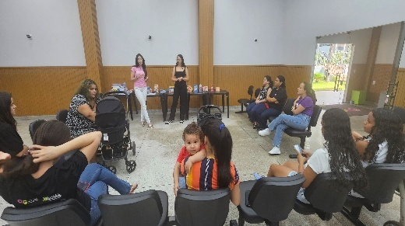 |  | 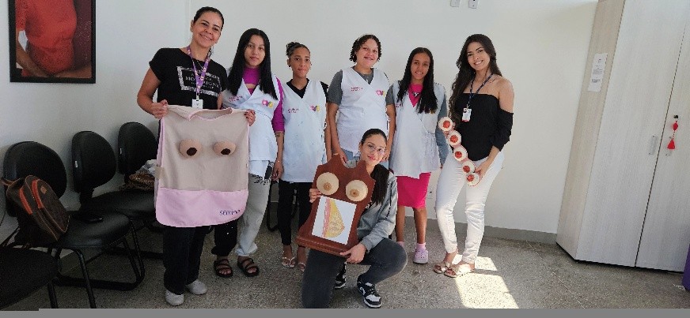
 | Atividade Socioeducativa e Cultural: Piquenique Literário, reunindo mães e bebês | Promoção do Bem-Estar e Qualidade de Vida: Dinâmica com grupo de jovens mães sobre alimentação saudável e composição dos alimentos ultraprocessados |  | Promoção do Bem-Estar e Qualidade de Vida: Roda de conversa sobre a amamentação com grupo de gestantes

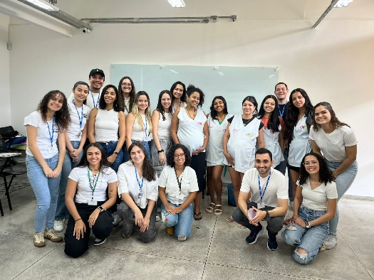 | 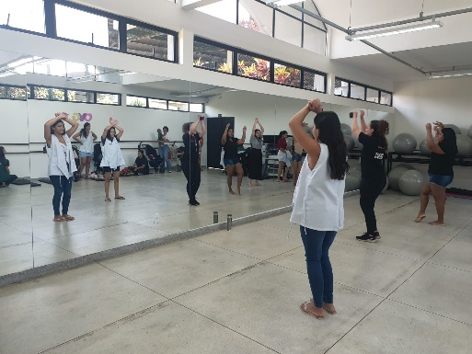 | 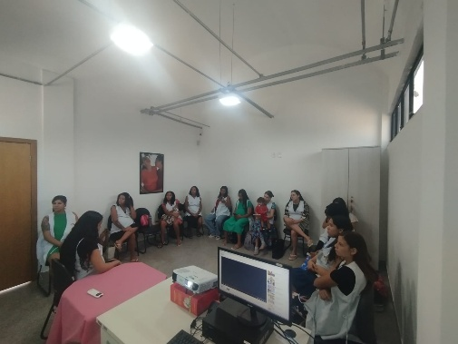
Articulação com a Rede: Atividades com grupo de gestantes (Faculdade UNIRV) | Atividades Físicas: Dança com as jovens mães | Grupo de gestantes

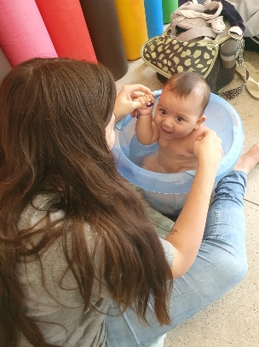 | 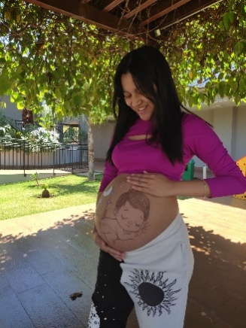 | 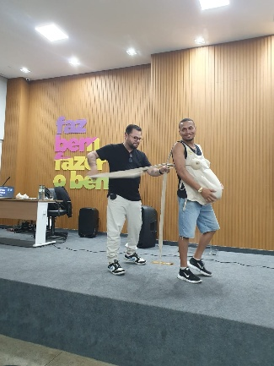
Atividade Física: Ofurô com os bebês | Atividade Socioeducativa e Cultural: Pintura de barriga | Atividade Socioeducativa e Cultural: Parentalidade Ativa

 | 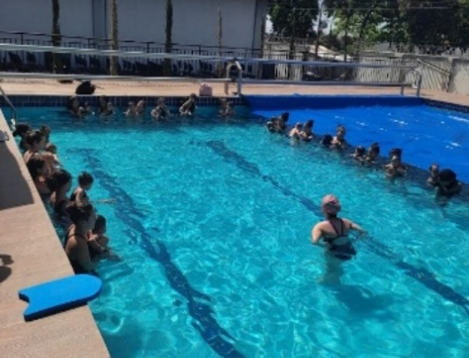  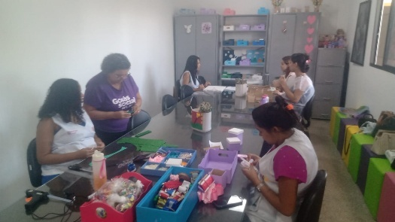 | 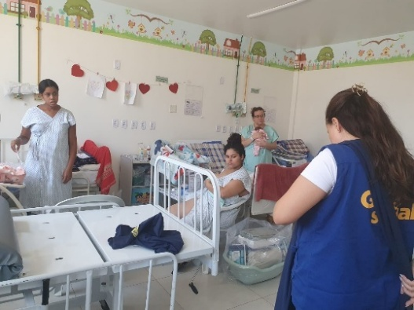
Atividade Socioeducativa e Cultural: Decoração de farmacinha | Atividade Física: Natação com os bebês | Articulações com a Rede, Visitas Técnicas e Parcerias: Hospital Estadual da Mulher (HEMU)

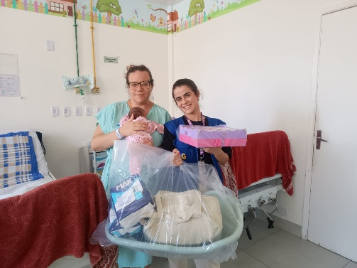 | 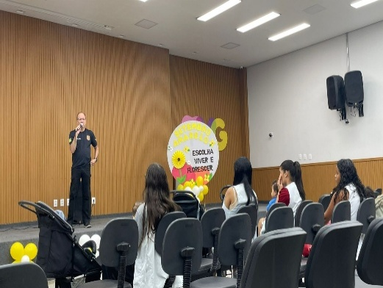 | 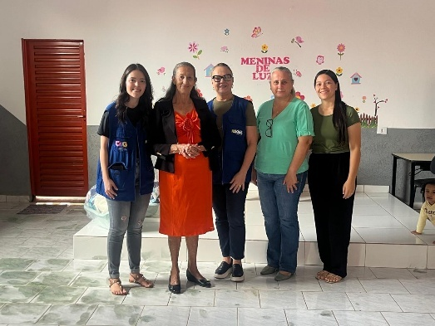
Articulações com a Rede, Visitas Técnicas e Parcerias: Entrega de enxoval no Hospital Estadual da Mulher (HEMU) | Atividade Socioeducativa e Cultural: Palestra sobre Setembro Amarelo com a Delegacia de Proteção à Criança e ao Adolescente (DPCA) | Articulações com a Rede, Visitas Técnicas e Parcerias: Equipe visita CRAS de Nova América

 | 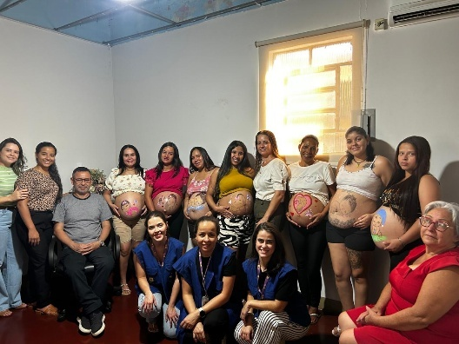  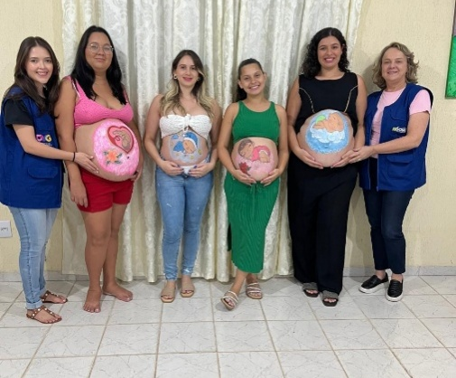 | 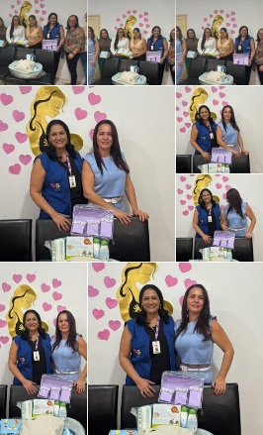
PML Perto de Você: Pintura gestacional em Caturaí | PML Perto de Você: Pintura gestacional em Morro Agudo | Extensão: PML no Município de Baliza

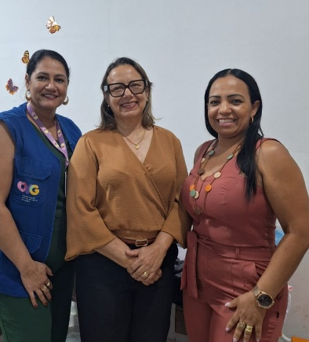 | 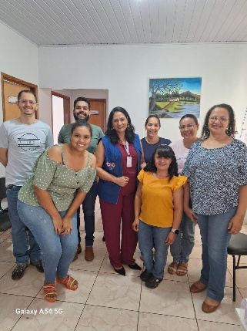 | 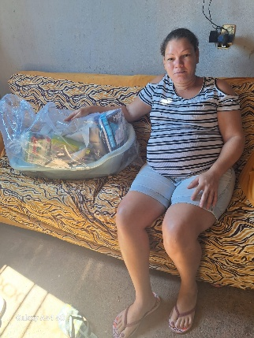
Extensão: PML no município de Uruaçu | Extensão: PML no município de Pilar de Goiás | Extensão: PML entrega enxoval em Posse

ORGANIZAÇÃO DAS VOLUNTÁRIAS DE GOIÁS
RELATÓRIO GERENCIAL MENSAL DE EXECUÇÃO - 25º Termo Aditivo
PROGRAMA UNIVERSITÁRIO DO BEM - PROBEM

PLANO DE TRABALHO - EIXO 1: AÇÕES DE ATENDIMENTO / UNIDADE EXECUTORA: PROGRAMA UNIVERSITÁRIO DO BEM (PROBEM)
MÊS DE REFERÊNCIA: SETEMBRO / 2025
OPERACIONALIZAÇÃO DAS AÇÕES DE PROTEÇÃO SOCIAL

1. INDICADORES ESTATÍSTICOS QUE PERMITAM AVALIAÇÃO QUANTITATIVA E QUALITATIVA DO DESEMPENHO E DO CUMPRIMENTO DAS METAS PACTUADAS (H.1 RN nº 04/2025 - TCE-GO)
AÇÕES DE PROMOÇÃO DA INTEGRAÇÃO AO MUNDO DO TRABALHO
SERVIÇO DE PROMOÇÃO DA INTEGRAÇÃO AO MUNDO DO TRABALHO
UNIDADE EXECUTORA | ESPECIFICAÇÃO | METAS FÍSICAS
UNIDADE EXECUTORA | ESPECIFICAÇÃO | Prevista | Realizada
PROGRAMA UNIVERSITÁRIO DO BEM - PROBEM | Número beneficiários atendidos/mês | 14.000 | 17.190

2. MEDIDAS IMPLEMENTADAS COM VISTAS AO SANEAMENTO DE EVENTUAIS DISFUNÇÕES ESTRUTURAIS QUE PREJUDICARAM OU INVIABILIZARAM O ALCANCE DAS METAS FIXADAS (H.4 RN nº 04/2025 - TCE-GO)
Causa: O indicador de eficácia do Programa Universitário do Bem (PROBEM) é aferido através do percentual de atendimento da meta física que consta na Proposta de Trabalho pactuada no Contrato de Gestão. O resultado referente ao mês de setembro foi de 123% de atendimento à meta prevista.
Medidas implementadas/a implementar: Como a meta foi ultrapassada, não há medidas saneadoras a serem implementadas.
Prazo para tratar a causa: Não há prazo.

3. EXECUÇÃO DOS PROGRAMAS DE TRABALHO PROPOSTOS, COM ESCLARECIMENTOS, SE FOR O CASO, SOBRE AS CAUSAS QUE INVIABILIZARAM O PLENO CUMPRIMENTO DAS METAS ESTABELECIDAS (H.2 RN nº 04/2025 - TCE-GO)
O Programa Universitário do Bem (PROBEM) é uma iniciativa do Governo do Estado de Goiás, em parceria com a OVG, que visa beneficiar estudantes em situação de vulnerabilidade social. Por meio de bolsas de estudo, o Programa proporciona acesso ao ensino superior, essencial para a ascensão profissional desses jovens. Além disso, direciona a trajetória dos beneficiários para oportunidades ao mundo do trabalho e oferece acompanhamento socioassistencial, com o objetivo de monitorar famílias em situação de vulnerabilidade social e realizar eventuais encaminhamentos para a rede socioassistencial.

Os serviços oferecidos e a quantidade de beneficiários atendidos estão descritos de forma resumida na tabela 1 abaixo:

Tabela 1: Resumo de benefícios do PROBEM

Benefícios | Quantidade
Bolsas integrais | 4.563
Bolsas parciais | 12.627

Serviços oferecidos | Quantidade
Acompanhamento Socioassistencial (Prioritário) | Atendimentos realizados: 177
Visitas Domiciliares | Realizações: 569
Banco de Oportunidades | Participações: 20.154
Central de Relacionamento | Atendimentos: 38.879
Fonte: Banco de Dados GPROBEM (CGBE, CBO, CAS), GPIMT (CEE) e GCCI (CRJUV).

Integração ao Mundo do Trabalho

Atividades do Banco de Oportunidades
A Tabela 2 apresenta, de maneira sintética, as atividades desenvolvidas pelo Banco de Oportunidades, organizadas sob os Pilares de Experiência Profissional, Capacitação e Ação Social, que têm como finalidade fortalecer o acesso dos beneficiários do PROBEM ao mundo do trabalho, promovendo o protagonismo e a autonomia por meio do desenvolvimento de atitudes, habilidades técnicas, competências socioemocionais e formação político-cidadã.

As ações realizadas contemplam a participação em projetos de Iniciação Científica e Monitoria, bem como a integração em iniciativas sociais, como campanhas de doação de sangue, além da disponibilização de atividades on-line promovidas pela OVG e por instituições parceiras. No período analisado, foram disponibilizadas 35 atividades, totalizando 14.636 participações pelos beneficiários, o que demonstra o impacto significativo do Programa na promoção de oportunidades e no fortalecimento de competências direcionadas à inclusão produtiva e para a participação ativa na sociedade.

Tabela 2: Resumo de atividades desenvolvidas pelo Banco de Oportunidades

Pilar | Descrição das Atividades Realizadas | Quantidade
Ação Social | Doação de Sangue em 16 Bancos de Sangue, distribuídos por todo o Estado | 1.528
Ação Social | Apoio no Goiás Social (Uruaçu e Formosa) | 82
Ação Social | Apoio no Programa Juventude Tecendo o Futuro (PJTF)  TF | 15
Ação Social | Apoio no Olhar Para Todos (Separação de Óculos) | 8
Ação Social | Apoio na unidade Centro de Idosos Sagrada Família (CISF) | 30
Ação Social | Apoio na Inclusão Digital dos Idosos (EBV I, CISF e CIVV) | 31
Ação Social | Apoio ao Programa Meninas de Luz (Encontro das Puérperas) | 4
Ação Social | Programa de Remição de Pena pela Leitura (DGPP/GO) | 5
Ação Social | Programa Olhar para Todos (18 Colégios Estaduais) | 61
Ação Social | Apoio em atividades referentes ao mês de agosto (Feira de Oportunidades e Caminhada do Bem 2025/2) | 4
Capacitação | Oficinas On-line do IPOG (Criação de Páginas Web; A Desconsideração da Personalidade Jurídica; Empresa Lucrativa; Gestão de Carreira na Área da TI; Impacto da Transformação Digital e da IA nos Negócios; Visão Integradora de Autocuidado e Empatia e comunicação não violenta) | 8.476
Capacitação | Cursos On-line do GOOGLE (Análise de Dados; Cibersegurança; Gerenciamento de Projetos; Suporte em TI; UX Design; Marketing Digital e E-Commerce; e Fundamentos de IA | 46
Capacitação | Curso On-line do SEBRAE (Empreendedorismo para professores da educação básica e Pilares da gestão escolar: gestão tecnológica) | 239
Capacitação | Cursos On-line do SENAI (Tecnologia Mecânica: Fundamentos e Aplicações; Fundamentos da Contabilidade; Fundamentos de Aterramento Elétrico; e Educação Ambiental | 9
Capacitação | 2ª live de 2025/2 - Juventude e Sentido: Saúde Mental no Contexto Acadêmico | 1.678
Capacitação | Fase 1 - Projeto Embaixadores da Cidadania | 964
Capacitação | Oficina On-line - Primeiros Socorros (ITH) | 1.396

Pilar |  | Descrição das Atividades Realizadas | Quantidade
Capacitação | Roda de Conversa - Cuidados em Saúde Mental (OVG) |  | 17
Capacitação | Oficina Presencial - Primeiros Socorros (OVG) |  | 43
Número de Participações |  |  | 14.636
Fonte: Coordenação do Banco de Oportunidades, dados atualizados em 30/09/2025.

No âmbito do Pilar de Experiência Profissional, registraram-se 1.398 validações de acesso ao mercado de trabalho, com lançamento da respectiva pontuação mediante a apresentação de documentos comprobatórios pelos beneficiários e análise técnica da equipe do Banco de Oportunidades, contemplando Carteira de Trabalho e Previdência Social (CTPS), Cadastro Nacional de Pessoa Jurídica (CNPJ), credenciamento (privado e público), contratos de estágio ou vínculo como servidor público. Tais validações têm por finalidade observar a inserção e a relação dos beneficiários com o mundo do trabalho, por meio de experiências práticas em ambientes laborais, promovendo o desenvolvimento e o aperfeiçoamento de competências profissionais, incentivando o protagonismo e a autonomia individual, bem como favorecendo a integração progressiva e qualificada dos participantes ao mercado de trabalho.

Ainda no Pilar de Ações Sociais, as atividades executadas contaram com a participação ativa dos beneficiários em ações vinculadas aos programas Goiás Social, Olhar Para Todos e Apoio às Unidades Socioassistenciais da OVG. As ações desenvolvidas integram as políticas públicas promovidas pelo Governo do Estado de Goiás, voltadas ao enfrentamento das situações de vulnerabilidade social e à promoção da inclusão cidadã por meio da mobilização solidária dos estudantes do PROBEM.

Dentre essas ações, merecem destaque as campanhas de doação voluntária de sangue, realizadas em parceria com bancos de sangue públicos e privados em diversos municípios goianos. Essas atividades não apenas ampliam a presença cidadã dos estudantes em seus territórios, como também fomentam o engajamento comunitário, o exercício da empatia e o fortalecimento do protagonismo juvenil, em consonância com os princípios éticos e pedagógicos que norteiam o PROBEM. Ao integrar práticas solidárias ao percurso formativo dos beneficiários, busca-se promover o senso de responsabilidade social, o compromisso com o bem coletivo e o desenvolvimento de valores que contribuem para a consolidação dos projetos de vida nos âmbitos pessoal, acadêmico e profissional.

No âmbito do Pilar de Capacitação, foram promovidas oficinas e cursos voltados ao fortalecimento das competências técnicas e socioemocionais dos estudantes, com o objetivo de ampliar suas possibilidades de acesso, permanência e desenvolvimento no mundo do trabalho. As ações formativas foram estrategicamente estruturadas para fomentar a autonomia, o autoconhecimento, a tomada de decisões conscientes e o planejamento de carreira, fortalecendo, assim, o protagonismo juvenil e sua capacidade de atuar como agente de transformação em sua realidade social e territorial.

Projeto PROBEM no Goiás Social
No mês de setembro, as ações presenciais do Programa Universitário do Bem (PROBEM) ocorreram nos municípios de Uruaçu e Formosa, integrando as atividades do Goiás Social por meio do Balcão de Informações, espaço destinado ao atendimento da população em geral, com foco na divulgação dos critérios de acesso ao Programa, orientações sobre a concessão de bolsas de estudo, funcionamento do Banco de Oportunidades e do acompanhamento socioassistencial dos beneficiários, totalizando 188 atendimentos registrados.

Essa atuação amplia a visibilidade do PROBEM e fortalece a política pública de promoção e integração ao mundo do trabalho, ao permitir que a equipe técnica adentre os territórios dos usuários, promovendo o acolhimento, a escuta qualificada e os encaminhamentos necessários para o acesso às oportunidades ofertadas.

Direcionamentos
A Tabela 3 apresenta os direcionamentos dos beneficiários do Programa Universitário do Bem (PROBEM) para processos de acesso ao mundo do trabalho, bem como as ações que se desdobraram desses direcionamentos, divididas entre processos privados e públicos, realizados no mês de setembro. O processo de direcionamento envolve a disponibilização de vagas por meio de e-mails, mensagens eletrônicas e ligações telefônicas, assegurando que os estudantes tenham acesso às oportunidades disponíveis.
Tabela 3: Ação de Direcionamentos as Vagas

Vagas | Quantidade
Processos Privados | 74
Processos Público | Cadastro Reserva
Tipo de Direcionamento e seus desdobramentos | Quantidade
Beneficiários Direcionados | 5.445
Orientações individuais para o mundo do trabalho | 73
Total | 5.518
Fonte: Coordenação do Emprego e Estágio, atualizados em 30/09/2025.

Nos processos privados, foram ofertadas 74 vagas por empresas parceiras como a Jacó Coelho Advogados, Associação Espaço Vida Mais Amor, Rodrigues Advocacia, Siccob Crediadag, Keyzer Advogados e DPE/GO, além do agente de integração IEL. As oportunidades contemplaram diversas áreas de formação e alcançaram os municípios de Anápolis, Aparecida de Goiânia, Goiânia, Rio Verde, Senador Canedo e Valparaíso.

Entre as iniciativas de alcance público, merece menção o processo seletivo promovido pelo Instituto Nacional do Seguro Social (INSS), destinado ao cadastro de reserva e que envolveu beneficiários de diferentes cursos e municípios goianos, ampliando oportunidades e fortalecendo a representatividade do público atendido.

Complementando essas iniciativas, foram realizadas 73 orientações individuais voltadas ao mundo do trabalho, com o objetivo de apoiar os beneficiários em processos seletivos e fortalecer seu desenvolvimento profissional.

Acompanhamento Socioassistencial

Tabela 4: Resumo de Acompanhamento Socioassistencial

Serviços oferecidos | Quantidade
Famílias prioritárias atendidas com acompanhamento socioassistencial | 54
Atendimentos de acompanhamento socioassistencial | 141
Projeto “Caminhos da Escuta”  (Atendimento de psicologia aos beneficiários e grupo familiar) | 36
Projeto “ProBem - Mundo do Trabalho”  (Sensibilização dos beneficiários para adesão ao projeto) | 39
Articulações com a Rede de Parceiros | 4
Entrega de benefícios da OVG | Mix do Bem: 920
Entrega de benefícios da OVG | Absorventes: 138
Entrega de benefícios da OVG | Filtros de Barro: 31
Entrega de benefícios da OVG | Cestas de Hortifrútis: 65
Entrega de benefícios da OVG | Cestas Básicas: 3
Entrega de benefícios da OVG | Caixas de Leite: 12
Entrega de benefícios da OVG | Total: 1.169
Encaminhamentos | Quantidade
Banco de Alimentos | 6
Gerência de Benefícios Sociais | 4
Orientações | Quantidade
Saúde | 1
Assistência Social | 3
Fonte: Banco de Dados da Coordenação de Acompanhamento Socioassistencial (CAS).

A Coordenação de Acompanhamento Socioassistencial (CAS) realizou 177 atendimentos, de forma presencial e/ou remota, alcançando 54 beneficiários/famílias em um universo de 744 prioritárias, com o objetivo de monitorar o grupo, garantindo acesso a informações, encaminhamentos para serviços e políticas públicas e distribuição de benefícios socioassistenciais. Dentre essas ações, o projeto "Caminhos da Escuta" promoveu 36 atendimentos focados em apoio psicológico e à escuta qualificada, além de encaminhamentos à Rede de Atendimento Socioassistencial e de Psicologia, conforme as necessidades de cada pessoa, contribuindo para fortalecer vínculos familiares e comunitários e assegurar um atendimento contínuo e integrado.

Os atendimentos também incluíram encaminhamentos para o Banco de Alimentos, Gerência de Benefícios Sociais e Banco de Oportunidades, reforçando a continuidade do suporte oferecido pela OVG. Assim, 1.169 benefícios sociais foram disponibilizados (tabela 4), em resposta às demandas identificadas, com a entrega de Mix do Bem, absorventes, filtros de barro e cestas de hortifrútis, atendendo 307 beneficiários.

Cabe destacar que, em referência à Campanha Setembro Amarelo, foi realizada uma roda de conversa presencial com os beneficiários do acompanhamento socioassistencial, com foco na prevenção do suicídio e na promoção da saúde mental. A ação teve como objetivo disseminar informações sobre os sinais de alerta, desconstruir mitos e reforçar a importância do diálogo como forma de prevenção, garantindo que o cuidado e o acesso à informação cheguem a quem mais precisa.

Além disso, foi realizada uma live voltada à sensibilização dos beneficiários assistidos pela equipe de Acompanhamento Socioassistencial, que enfrentam dificuldades para se inserir no mundo do trabalho. O objetivo foi incentivá-los a participar do ciclo de oficinas do Projeto ProBem - Mundo do Trabalho, que oferece um acompanhamento mais próximo e direcionado, contribuindo de forma personalizada para o desenvolvimento da empregabilidade daqueles que desejam ingressar de imediato no mercado, mas encontram barreiras nesse processo.

No campo das articulações em rede, destacaram-se as conexões mediadas com equipamentos sociais, incluindo articulações com Centro de Referência de Assistência Social (CRAS) e CadÚnico dos municípios de Formosa e Americano do Brasil. As parcerias possibilitaram ampliação de intervenções e garantiram o acesso aos serviços e políticas públicas para os beneficiários atendidos.

As visitas realizadas tiveram como propósito conhecer a realidade familiar dos beneficiários, levantar informações para acompanhamento socioassistencial e a identificação de prioridades de atendimento. Nesse contexto, foram realizadas 569 visitas domiciliares em 44 municípios (Adelândia, Alto Horizonte, Americano do Brasil, Anápolis, Anicuns, Aparecida de Goiânia, Arenópolis, Cachoeira Dourada, Campinaçu, Campinorte, Carmo do Rio Verde, Catalão, Ceres, Cidade Ocidental, Cristianópolis, Formosa, Formoso, Goiandira, Goianésia, Goiânia, Ipameri, Itapaci, Itapuranga, Itumbiara, Jaraguá, Luziânia, Minaçu, Mineiros, Montividiu do Norte, Nova Glória, Nova Iguaçu de Goiás, Panamá, Pires do Rio, Porangatu, Rialma, Rianápolis, Rio Verde, Sanclerlândia, Santa Terezinha de Goiás, Senador Canedo, Terezópolis de Goiás, Três Ranchos, Trombas e Valparaíso de Goiás).

Durante as visitas, 35 famílias foram classificadas como prioritárias para acompanhamento, sendo incluídos beneficiários/famílias ao monitoramento. Os critérios de priorização consideram indicadores de carência, situações de vulnerabilidade e possíveis riscos sociais, descritos por meio de:

- Dificuldades em inserção ao mundo do trabalho;
- Insegurança alimentar;
- Problemas de saúde;
- Situação de risco social;
- Vulnerabilidade socioeconômica.

Central de Relacionamento do PROBEM

Tabela 5: Resumo de atividades realizadas

Atendimentos | Quantidade
Interações realizadas - Ativos | 12.039
Interações realizadas (whatsapp ou telefone) - Receptivos | 8.518
Mensagens encaminhadas | 18.322
Total | 38.879

Durante o mês, foram realizadas 8.518 interações (whatsapp ou telefone). Na pesquisa de qualidade, foi alcançado um índice de 96,18% de satisfação (ótimo e bom) com o atendimento prestado.

4. INDICADORES DE GESTÃO QUE PERMITAM AFERIR A EFICIÊNCIA, EFICÁCIA, ECONOMICIDADE, QUALIDADE E PRODUTIVIDADE DA ATUAÇÃO DA ENTIDADE, LEVANDO-SE EM CONTA OS RESULTADOS QUANTITATIVOS E QUALITATIVOS ALCANÇADOS PELA INSTITUIÇÃO (H.3 RN nº 04/2025 - TCE-GO)
De acordo com a Sistemática de Acompanhamento e Avaliação dos Indicadores do Contrato de Gestão entre SEAD e OVG (Anexo IV), os Indicadores de Gestão, nomeados Indicadores de Desempenho, são apresentados semestralmente, nos meses de julho, referente ao primeiro semestre, e janeiro, referente ao segundo semestre.
Goiânia, setembro de 2025.
Luís Maurício Bessa Scartezini |  | Janine Almeida Silva Zaiden
Gerente de Planejamento |  | Diretora de Planejamento e Gestão
Rúbia Erika Prado Cardoso |  | Jarmund Nasser Júnior
Diretora de Programas para Juventude |  | Diretor Administrativo e Financeiro
Adryanna Leonor Melo de Oliveira Caiado
Diretora Geral

ANEXO - FOTOS E LEGENDAS DE AÇÕES REALIZADAS NO MÊS DE REFERÊNCIA
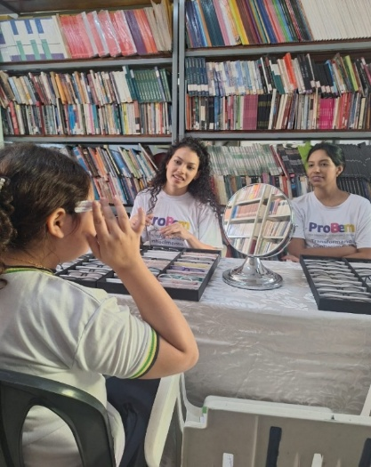 | 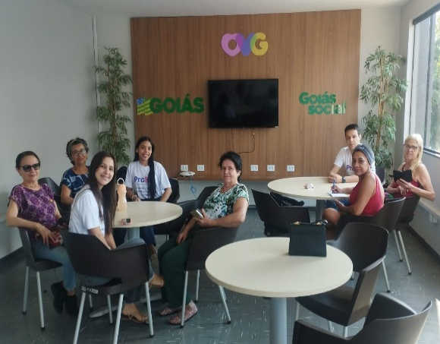 |  | 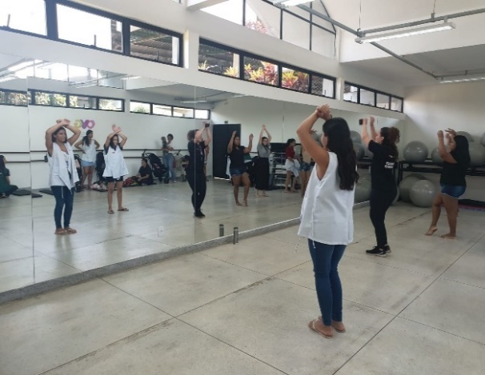
Olhar Para Todos nos Colégios Estaduais | Apoio na Inclusão Digital dos Idosos |  | Apoio ao Programa Meninas de Luz

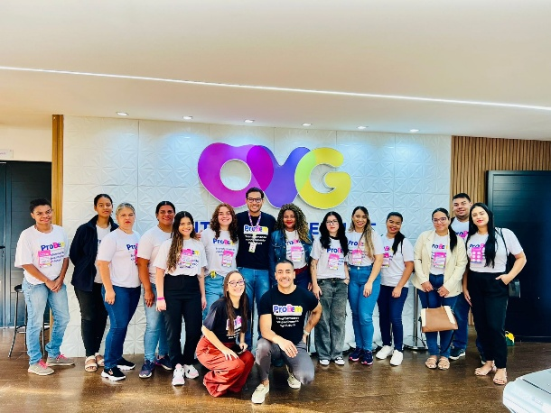  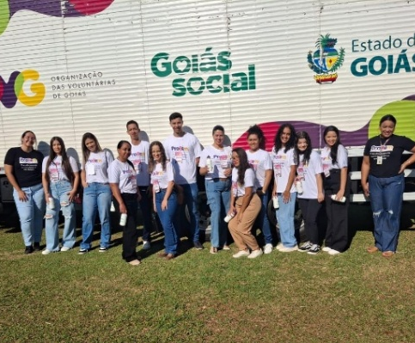 | 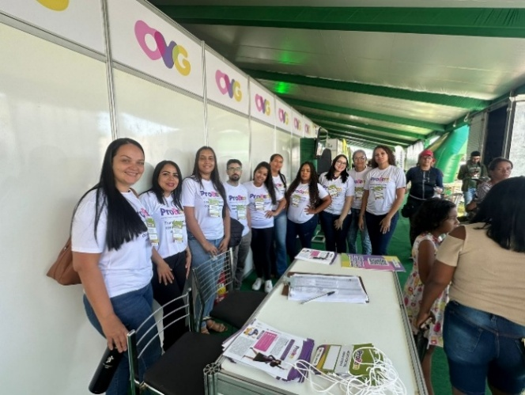
Apoio no Centro da Juventude Tecendo Futuro | Apoio no Goiás Social em Formosa | Apoio no Goiás Social em Uruaçu

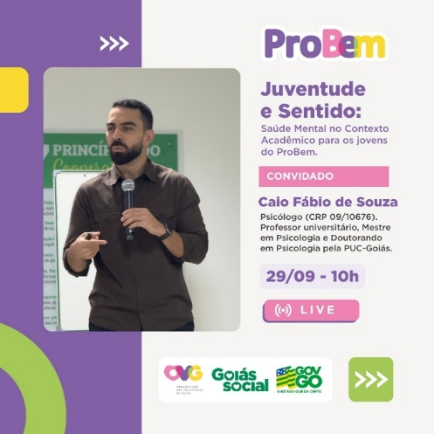 | 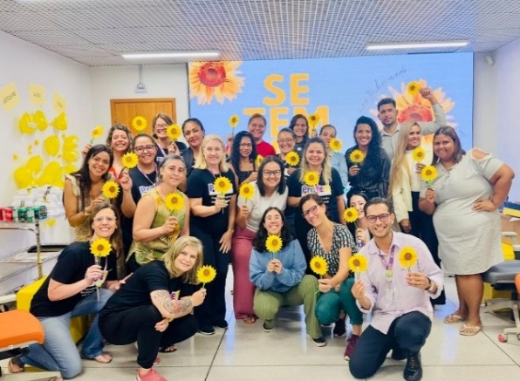 | 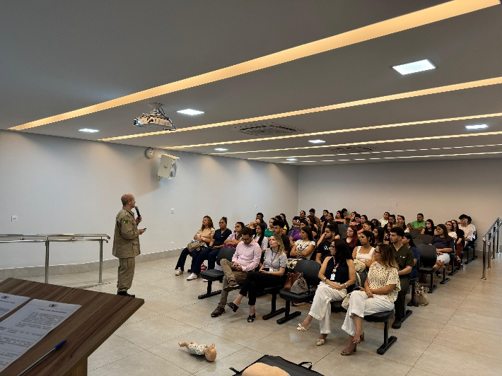
2ª live de 2025/2 - Juventude e Sentido: Saúde Mental no Contexto Acadêmico | Roda de Conversa: Cuidados em Saúde Mental | Oficina Presencial: Primeiros Socorros

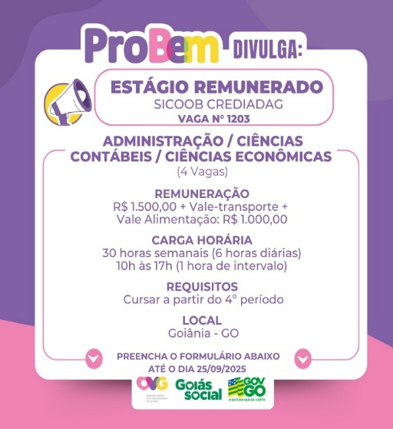  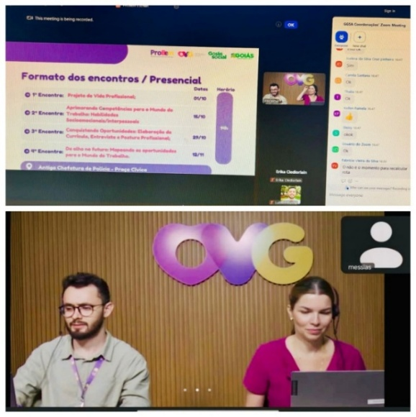 | 
Live de Sensibilização: Projeto Mundo do Trabalho | Vagas de Estágio | Vagas de Estágio

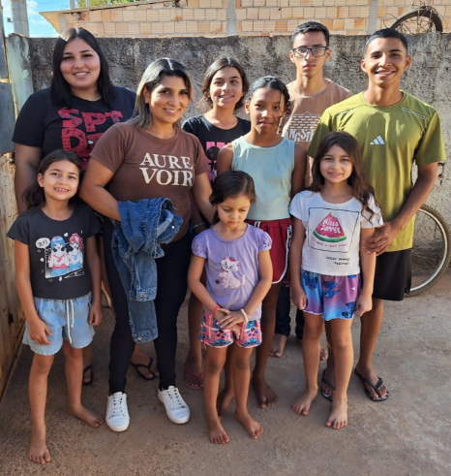  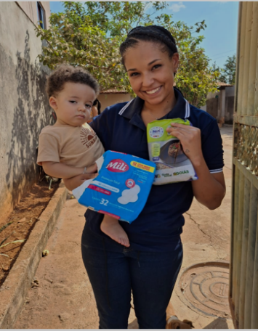 | 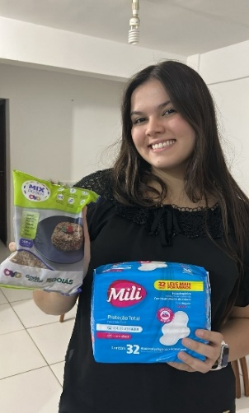
Visita domiciliar em Luziânia | Visita domiciliar em Goiânia | Visita domiciliar em Formosa

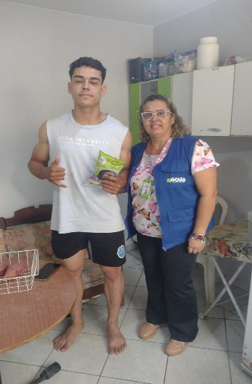 | 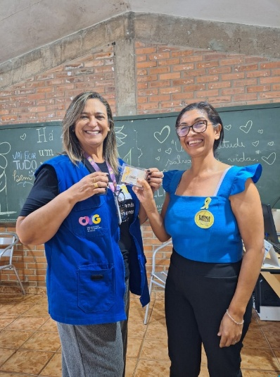 | 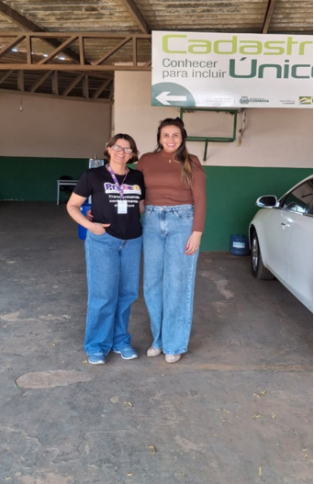
Visita domiciliar em Goiânia | Visita aos equipamentos municipais em Americano do Brasil | Visita aos equipamentos municipais em Formosa

ORGANIZAÇÃO DAS VOLUNTÁRIAS DE GOIÁS
RELATÓRIO GERENCIAL MENSAL DE EXECUÇÃO - 25º Termo Aditivo
CASA DO INTERIOR DE GOIÁS - CIGO

PLANO DE TRABALHO - EIXO 1: AÇÕES DE ATENDIMENTO / UNIDADE EXECUTORA: CASA DO INTERIOR DE GOIÁS (CIGO)
MÊS DE REFERÊNCIA: SETEMBRO / 2025
OPERACIONALIZAÇÃO DAS AÇÕES DE PROTEÇÃO SOCIAL

1. INDICADORES ESTATÍSTICOS QUE PERMITAM AVALIAÇÃO QUANTITATIVA E QUALITATIVA DO DESEMPENHO E DO CUMPRIMENTO DAS METAS PACTUADAS (H.1 RN nº 04/2025 - TCE-GO)
PROTEÇÃO SOCIAL ESPECIAL DE ALTA COMPLEXIDADE
SERVIÇO DE ACOLHIMENTO INSTITUCIONAL PROVISÓRIO (CASA DE PASSAGEM)
UNIDADE EXECUTORA |  | ESPECIFICAÇÃO | METAS FÍSICAS
 |  | ESPECIFICAÇÃO | Prevista | Realizada
CASA DO INTERIOR DE GOIÁS - CIGO |  | Número pessoas acolhidas/mês | 350 | 492

2. MEDIDAS IMPLEMENTADAS COM VISTAS AO SANEAMENTO DE EVENTUAIS DISFUNÇÕES ESTRUTURAIS QUE PREJUDICARAM OU INVIABILIZARAM O ALCANCE DAS METAS FIXADAS (H.4 RN nº 04/2025 - TCE-GO)
Causa: No mês de setembro, a Casa do Interior de Goiás (CIGO) alcançou 141% da meta prevista, devido a intensa rotatividade na ocupação das vagas. Muitos usuários permaneceram por um período menor na unidade, possibilitando o acolhimento de mais pessoas.
Medidas implementadas/a implementar: Como a meta foi ultrapassada, não há medidas saneadores a serem implementadas.
Prazo para tratar a causa: Não há prazo.

3. EXECUÇÃO DOS PROGRAMAS DE TRABALHO PROPOSTOS, COM ESCLARECIMENTOS, SE FOR O CASO, SOBRE AS CAUSAS QUE INVIABILIZARAM O PLENO CUMPRIMENTO DAS METAS ESTABELECIDAS (H.2 RN nº 04/2025 - TCE-GO)
A Casa do Interior de Goiás (CIGO) oferece acolhimento provisório para pessoas do interior do Estado que estão em tratamento médico em Goiânia e não possuem referência familiar na Capital, nem condições financeiras para hospedagem. Nesse contexto, foi proporcionado aos usuários durante o mês um ambiente acolhedor, com respeito às condições necessárias para promover dignidade, ofertando atendimento individualizado e especializado, atividades e vivências coletivas, com a finalidade de favorecer o fortalecimento de vínculos sociais, comunitários e familiares.

Além disso, o alcance a serviços socioassistenciais e de saúde por meio de atendimentos individuais e em grupo, em atividades como repasse de orientações psicossociais, encaminhamentos, atividades de lazer, acesso à alimentação saudável e auxílio no transporte, contribuindo para melhoria da qualidade de vida e a diminuição de situações de risco social.

Assim, com a oferta de serviços ao longo do mês, a equipe recebeu 492 usuários, sendo 335 pessoas em tratamento e 157 pessoas em acompanhamento ao seu familiar, oriundas de municípios do Estado de Goiás.

Tabela 1: Serviços ofertados na Casa do Interior de Goiás

Serviços Oferecidos | Quantidade de Atendimentos
Atendimento do Serviço Social | 2.578
Atendimento da Psicologia | 265
Atividades Socioeducativas | 119
Atividades Socioculturais | 477
Atividades de Promoção e Atenção à Saúde | 1.039
Outros Serviços | Quantidade
Nº de Refeições | 7.660
Dietas e Refeições Especiais | 139
Transporte | 1.586
Benefício ofertado pela OVG (Mix do Bem) | 316

Atividades de Atendimento e Acompanhamento do Serviço Social
Os assistentes sociais que integram a equipe multiprofissional executaram o acompanhamento dos usuários e acompanhantes acolhidos em seu ingresso e permanência nas atividades ofertadas. Também, mapearam o perfil socioeconômico e familiar e, a partir disso, desenvolveram propostas de trabalho para possíveis resoluções, tornando possível o acesso à rede socioassistencial e a serviços de saúde e repassaram orientações sobre as normas internas e sobre acesso à direitos sociais garantidos por meio das políticas públicas em vigor.

Como resultado dos atendimentos e acompanhamentos, foram repassados Mix do Bem para usuários em situação de vulnerabilidade socioeconômica, em parceria com o Banco de Alimentos, com o intuito de promover a garantia de direitos.

Tabela 2: Atendimento do Serviço Social

Atendimento do Serviço Social | CIGO
Pessoas atendidas | 492
Atendimentos individuais | 1.687
Famílias atendidas | 177
Atendimentos às famílias | 858
Atendimentos (coletivos/frequência) | 33
Atendimentos Totais | 2.578

Atividades de Atendimento e Acompanhamento Psicossocial
Realizado pela psicóloga, contemplou ações estratégicas que tiveram como objetivo a promoção da convivência, do sentimento de pertencimento ao grupo e de autovalorização, colaborando na construção e/ou aumento da autoestima e fortalecimento dos vínculos familiares. A profissional realizou atendimentos individuais e coletivos, com atenção às demandas relacionadas aos conflitos pessoais e familiares que poderiam interferir no tratamento, suporte às preparações psicológicas para os procedimentos cirúrgicos e exames específicos; e encaminhamentos à rede socioassistencial.

Tabela 3: Atendimento da Psicologia

Atendimento da Psicologia | CIGO
Pessoas atendidas | 148
Atendimentos individuais | 116
Famílias | 25
Atendimentos às famílias | 52
Atendimentos (coletivos/frequência) | 97
Atendimentos Totais | 265

Atividades Socioeducativas
Foram desenvolvidas ações socioeducativas para o usuário e seu familiar, visando suprir sua necessidade de reprodução social de vida individual e familiar, levando em conta sua participação, seus direitos e suas demandas, por meio de palestra, debate e roda de conversa. Neste mês foram trabalhados temas ligados ao Setembro Amarelo; e reuniões sobre as normas Internas.

Tabela 4: Atendimentos realizados nas Atividades Socioeducativas

Atividades Socioeducativas |  | CIGO
Palestra, Roda de Conversa e Debate | Nº de participação (frequência) | 119

Atividades Socioculturais
Foram desenvolvidas atividades com foco na construção de projetos de vida próprios, ajustados às suas identidades culturais, propiciando o compartilhamento de experiências pertinentes aos contextos dos indivíduos e grupos, tendo como objetivos principais:

- O compartilhamento das diferentes formas de produção e significação dos fazeres individuais e coletivos;
- O reconhecimento de saberes e práticas subjugados no contexto social mais amplo;
- A produção de um espaço democrático, capaz de reconhecer e valorizar diferentes práticas locais e suas significações.

Nesse sentido, foram desenvolvidos eventos e comemorações relacionados às temáticas do mês; Atividades manuais/artesanais, visando proporcionar aprendizagem, autonomia, desenvolvimento de habilidades e o despertar para a arte, além de estimular a criatividade, concentração, memória e coordenação motora e influenciar de maneira positiva na renda familiar; e Atividades lúdicas de letramento, jogos, bingo interativo e brinquedos e desenhos variados às crianças.

Tabela 5: Atendimentos realizados nas Atividades Socioculturais

Atividades Socioculturais |  | CIGO
Eventos e Comemorações | Pessoas | 83
Artesanato (atividades manuais) | Nº de participação (frequência) | 184
Culturais (Cinema, música e teatro) | Nº de participação (frequência) | 37
Atividades Lúdicas (leitura, dinâmica e jogos educativos) | Nº de participação (frequência) | 173
Total de atendimento (Total de frequência) |  | 477

Atividades de Promoção e Atenção à Saúde
Foram realizadas atividades diversas, por profissionais da área da saúde, em atendimentos individuais e/ou em grupo, com o objetivo de orientar sobre alguns cuidados, atuar preventivamente e intervir quando necessário. Em conjunto a isso, foram realizadas reuniões técnicas e estudos de casos semanais com a equipe multidisciplinar, a fim de alinhar as condutas e promover atendimento de forma individualizada e de acordo com a necessidade do usuário. Assim, foram ofertadas conforme a área de atuação:

- Enfermagem: A equipe desenvolveu suas atividades junto aos usuários de forma humanizada, por meio da realização de procedimentos no momento da hospedagem, tais como aferição dos sinais vitais dos beneficiários, repasse de instruções sobre normas e rotinas da instituição, bem como orientações sobre exames e consultas e acompanhamento durante toda a estadia, conforme a necessidade;
- Nutrição: A equipe atuou com a elaboração de cardápios, dietas/refeições especiais (pastosas, líquidas e líquidas restritas) para os pacientes oncológicos com dificuldade na deglutição e para os que realizaram procedimentos, cirurgias e/ou apresentaram baixa aceitação alimentar, devido à realização de radioterapia e quimioterapia; atendeu a demanda por dietas de controle glicêmico e pressórico, laxativas, obstipantes e preparos prévios para realização de exames; ofertou acompanhamento especializado àqueles que fazem o uso da sonda e sobre como administrar as dietas e os cuidados de higiene necessários; atendimentos básicos nutricionais como pesagem, medidas e mensuração do Índice de Massa Corporal (IMC); e realizou repasses de informações nutricionais para alguns beneficiários, conforme a necessidade;
- Neste mês, o atendimento coletivo da Nutrição teve como tema “Hábitos Alimentares Saudáveis”. A ação teve como finalidade conscientizar os participantes sobre práticas alimentares seguras, abordando aspectos como higiene na manipulação dos alimentos, armazenamento adequado e estratégias para a prevenção de contaminações. A atividade visou fomentar hábitos alimentares saudáveis e seguros, alinhando-se aos princípios de promoção da saúde e prevenção de agravos. A participação ativa dos usuários favoreceu a troca de experiências e reforçou o compromisso com uma alimentação consciente e segura.

Tabela 6: Atendimentos dos Serviços de Nutrição e Enfermagem

Atividades de Promoção e Atenção à Saúde |  | CIGO
Enfermagem | Pessoas atendidas | 492
Enfermagem | Nº de Atendimentos | 879
Nutrição | Pessoas atendidas | 79
Nutrição | Nº de Atendimentos | 96
Atividades Coletivas | Nº de Participação/Frequência | 64
Total de Atendimento (Total de Frequência) |  | 1.039

4. INDICADORES DE GESTÃO QUE PERMITAM AFERIR A EFICIÊNCIA, EFICÁCIA, ECONOMICIDADE, QUALIDADE E PRODUTIVIDADE DA ATUAÇÃO DA ENTIDADE, LEVANDO-SE EM CONTA OS RESULTADOS QUANTITATIVOS E QUALITATIVOS ALCANÇADOS PELA INSTITUIÇÃO (H.3 RN nº 04/2025 - TCE-GO)
De acordo com a Sistemática de Acompanhamento e Avaliação dos Indicadores do Contrato de Gestão entre SEAD e OVG (Anexo IV), os Indicadores de Gestão, nomeados Indicadores de Desempenho, são apresentados semestralmente, nos meses de julho, referente ao primeiro semestre, e janeiro, referente ao segundo semestre.

Goiânia, setembro de 2025.
Luís Maurício Bessa Scartezini | Janine Almeida Silva Zaiden  Diretora de Planejamento e Gestão
Gerente de Planejamento
Roberta Wendorf de Carvalho | Jarmund Nasser Júnior
Diretora de Unidades Socioassistenciais | Diretor Administrativo e Financeiro
Adryanna Leonor Melo de Oliveira Caiado
Diretora Geral

ANEXO - FOTOS E LEGENDAS DE AÇÕES REALIZADAS NO MÊS DE REFERÊNCIA
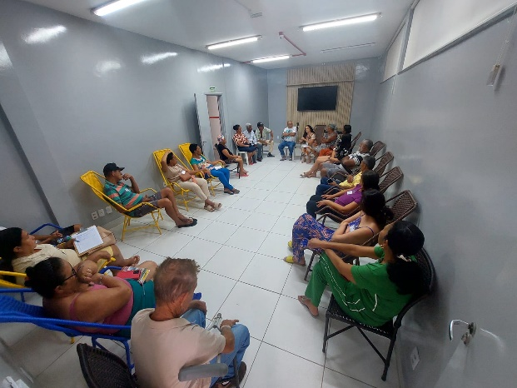 |  | 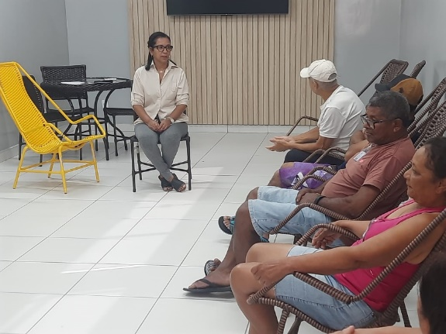
Atendimento coletivo do Serviço Social |  | Atendimento de Psicologia com o tema: Autonomia na Vida

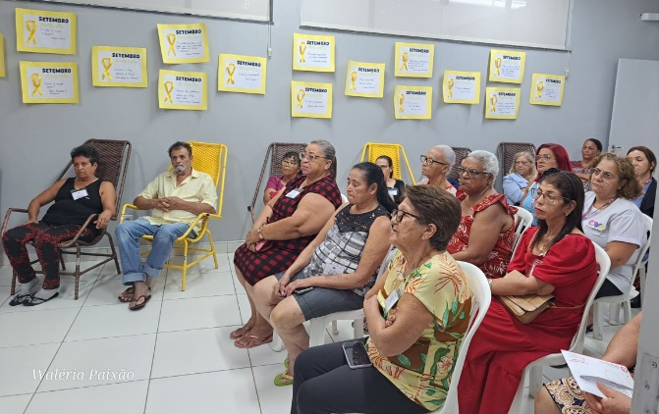 | 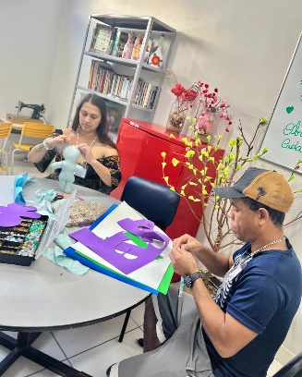  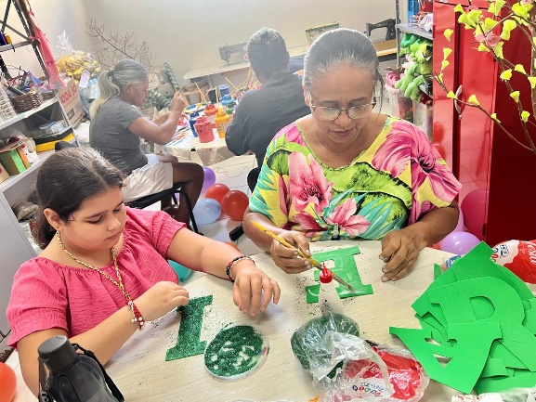
Atividade Socioeducativa: Palestra sobre o Setembro Amarelo | Atividade Sociocultural : Artesanato
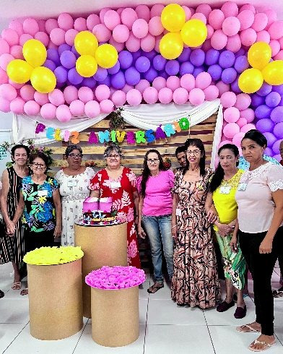 | 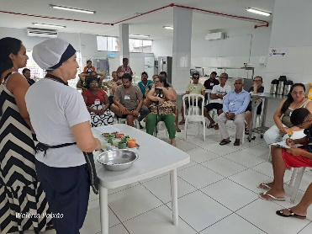
Atividade Sociocultural: Aniversariantes do mês | Atividades de Promoção e Atenção a Saúde: Nutrição

ORGANIZAÇÃO DAS VOLUNTÁRIAS DE GOIÁS
RELATÓRIO GERENCIAL MENSAL DE EXECUÇÃO - 25º Termo Aditivo
GERÊNCIA DE VOLUNTARIADO E PARCERIAS SOCIAIS - GVPS

PLANO DE TRABALHO - EIXO 2: AÇÕES DE ASSESSORAMENTO E DEFESA E GARANTIA DE DIREITOS / UNIDADE EXECUTORA: GERÊNCIA DE VOLUNTARIADO E PARCERIAS SOCIAIS (GVPS)
MÊS DE REFERÊNCIA: SETEMBRO / 2025
OPERACIONALIZAÇÃO DAS AÇÕES DE PROTEÇÃO SOCIAL

1. INDICADORES ESTATÍSTICOS QUE PERMITAM AVALIAÇÃO QUANTITATIVA E QUALITATIVA DO DESEMPENHO E DO CUMPRIMENTO DAS METAS PACTUADAS (H.1 RN nº 04/2025 - TCE-GO)
AÇÕES DE ASSESSORAMENTO / CAPACITAÇÃO TÉCNICA ÀS ENTIDADES SOCIAIS
ASSESSORAMENTO POLÍTICO, TÉCNICO, ADMINISTRATIVO E FINANCEIRO ÀS ENTIDADES SOCIAIS
UNIDADE EXECUTORA | ESPECIFICAÇÃO |  | METAS FÍSICAS
UNIDADE EXECUTORA |  |  | Prevista | Realizada
GERÊNCIA DE VOLUNTARIADO E PARCERIAIS SOCIAIS - GVPS | Número entidades sociais assessoradas/capacitadas/mês |  | 70 | 152

2. MEDIDAS IMPLEMENTADAS COM VISTAS AO SANEAMENTO DE EVENTUAIS DISFUNÇÕES ESTRUTURAIS QUE PREJUDICARAM OU INVIABILIZARAM O ALCANCE DAS METAS FIXADAS (H.4 RN nº 04/2025 - TCE-GO)
Causa: No mês de setembro, a Gerência de Voluntariado e Parceiras Sociais (GVPS) alcançou 217% da meta prevista para o assessoramento e capacitação das entidades sociais. Essas ofertas, assim como a realização de visitas técnicas e atendimentos personalizados, fortalecem a atuação das entidades e facilitam a identificação das necessidades e a implementação de novas práticas no dia a dia de trabalho, tornando-as mais eficientes e promovendo a conformidade com as normas vigentes do terceiro setor.
Medidas implementadas/a implementar: Como a meta foi superada, não há medidas saneadoras a serem implementadas.
Prazo para tratar a causa: Não há prazo.

3. EXECUÇÃO DOS PROGRAMAS DE TRABALHO PROPOSTOS, COM ESCLARECIMENTOS, SE FOR O CASO, SOBRE AS CAUSAS QUE INVIABILIZARAM O PLENO CUMPRIMENTO DAS METAS ESTABELECIDAS (H.2 RN nº 04/2025 - TCE-GO)
Durante o mês de setembro, a OVG, por meio da Gerência de Voluntariado e Parcerias Sociais (GVPS), manteve sua atuação no fortalecimento do terceiro setor. Com ações estratégicas de assessoramento, capacitação e visitas técnicas, buscamos promover o desenvolvimento institucional das entidades sociais, assegurando a conformidade com as normativas vigentes e contribuindo para uma atuação mais coordenada e eficaz em benefício do bem-estar coletivo.

Atuação e Impactos

- Fortalecimento da Articulação em Rede e Atualização dos Cadastros: Realizamos visitas técnicas frequentes para cadastramento de novas entidades sociais e atualização dos cadastros existentes. Essa iniciativa não apenas amplia o alcance da nossa rede de parcerias, mas também reforça as ações do terceiro setor.

Detalhamento das Atividades Executadas

Assessoramento e Capacitação para Entidades Sociais
A GVPS tem se dedicado à promoção do desenvolvimento institucional das entidades sociais em Goiás, oferecendo suporte técnico contínuo e capacitações específicas para otimizar a gestão e ampliar o impacto social dessas organizações. Dentre as capacitações específicas, foram 03 ações:
- Trilha Orçamento Impositivo - Emendas Parlamentares e as Organizações da Sociedade Civil (OSCs): A 2ª edição do Curso Capacita - Trilha do Orçamento Impositivo foi uma ação promovida pela Secretaria de Estado de Relações Institucionais (Serint), com o apoio da Secretaria de Estado de Desenvolvimento Social de Goiás (SEDS), da Organização das Voluntárias de Goiás (OVG) e da Organização dos Estados Ibero-Americanos (OEI) para capacitar as entidades sociais na correta utilização e gestão dos recursos públicos provenientes das parcerias, promovendo maior transparência, eficiência e impacto social, com a participação de 135 representantes de 125 entidades com cadastro ativo na OVG. Ao longo da programação, especialistas apresentaram orientações práticas sobre captação de recursos, execução de emendas e prestação de contas, com foco na transformação dos desafios da gestão pública em oportunidades de desenvolvimento local. Essas discussões contribuíram para transformar obstáculos frequentemente enfrentados pelas entidades em oportunidades concretas de melhoria e inovação. A percepção dos participantes foi bastante positiva, destacando o valor prático do conteúdo e a oportunidade de trocar experiências com outras entidades. Muitos ressaltaram que o evento ampliou sua compreensão sobre os processos de captação e gestão de recursos, além de fortalecer o senso de colaboração entre as organizações, o que contribui diretamente para ampliar o alcance e a efetividade das ações sociais, reafirmando o papel das OSCs como agentes essenciais no desenvolvimento social do país;
- Entidades do Bem 2025 - Gestão de Voluntários e o Registro Mensal: Esta é uma formação direcionada para a organização e sistematização dos processos de gestão de voluntários e a realização dos registros mensais das atividades voluntarias executadas. O encontro contou com a participação de 7 profissionais de 6 entidades que recebem continuamente voluntários encaminhados pela OVG, critério para que participem dessa atividade que tem como objetivo ensinar sobre o alinhamento das práticas de registro e monitoramento das atividades, o que bem executado irá fornecer condições de avaliação dos impactos das atividades realizadas através do voluntariado nas ações desenvolvidas pelas entidades;
- Entidades do Bem 2025 - Formação inicial Como Receber Voluntários da OVG: Com o objetivo de aprimorar os processos de acolhimento e integração de novos voluntários, esta formação on-line apresenta as diretrizes práticas desde o processo seletivo, a integração do voluntário dentro da entidade, normativas e processos de sucesso. Participaram 17 profissionais, de 13 entidades, que passaram a contar com ferramentas e metodologias para iniciarem a estruturação de programas de voluntariado dentro de suas instituições, promovendo um ambiente colaborativo, inclusivo e acolhedor para todos envolvidos.

Abrangência regional das Entidades Sociais Assessoradas:

Tabela 1: Entidades sociais assessoradas e capacitadas por município

Município | Quant. | Município | Quant. | Município | Quant.
Abadiânia | 2 | Goianésia | 1 | Niquelândia | 1
Anápolis | 8 | Goiânia | 59 | Palmeiras de Goiás | 1
Aparecida de Goiânia | 14 | Goianira | 1 | Palminópolis | 1
Aragarças | 1 | Goiás | 1 | Piracanjuba | 1
Aragoiânia | 1 | Hidrolândia | 1 | Planaltina | 1
Aurilândia | 1 | Inhumas | 3 | Posse | 1
Barro Alto | 2 | Ipameri | 2 | Rianápolis | 1
Bonfinópolis | 1 | Iporá | 1 | Rio Verde | 6
Brazabrantes | 1 | Itaberaí | 1 | Rubiataba | 1
Caldas Novas | 2 | Itarumã | 1 | Sanclerlândia | 1
Campestre de Goiás | 1 | Itumbiara | 1 | Santa Tereza de Goiás | 1
Castelândia | 1 | Jataí | 3 | Santo Antônio do Descoberto | 1
Catalão | 1 | Jussara | 1 | Senador Canedo | 6
Ceres | 1 | Morrinhos | 2 | Silvânia | 1
Chapadão do Céu | 1 | Mozarlândia | 2 | Trindade | 4
Edeia | 1 | Nova Aurora | 1 | Uruaçu | 1
Formosa | 1 | Nerópolis | 1 | Valparaiso de Goiás | 1
Total |  |  |  |  | 152

Visitas Técnicas em Entidades para Cadastramento na OVG
A Gerência realizou 08 visitas técnicas institucionais, sendo todas com parecer favorável para o cadastramento, em conformidade com as normativas e regulamentos vigentes. As visitas reforçam a atuação quanto ao assessoramento técnico e administrativo para as entidades sociais:

Tabela 2: Entidades visitadas por município

Município | Quant. | Município | Quant.
Goiânia | 1 | Rio Verde | 2
Jataí | 3 | Trindade | 2
Total |  |  | 08

Considerações Finais
As iniciativas implementadas em setembro evidenciam o compromisso da OVG com a promoção de um terceiro setor mais eficiente, sustentável e colaborativo. Ao conectar nossas ações aos Objetivos de Desenvolvimento Sustentável (ODS), reforçamos a importância de um desenvolvimento social integrado, que contribui não só para a melhoria das práticas institucionais, mas também para o alcance de metas globais de paz, inclusão, inovação e bem-estar.

Esses esforços consolidam a nossa missão de fomentar parcerias estratégicas e de apoiar as entidades sociais no crescimento e aprimoramento das suas atividades, voltadas para a construção de um futuro mais justo e sustentável para toda a comunidade. O suporte técnico e administrativo prestado é essencial para promover a autonomia das organizações sociais (ODS 10), fomentar o desenvolvimento institucional (ODS 4) e fortalecer parcerias estratégicas (ODS 17). Neste mês, as ações demonstraram o compromisso em qualificar as entidades para enfrentarem desafios e ampliarem seu impacto nas comunidades.

Diante disso, a Gerência de Voluntariado e Parcerias Sociais continua atuando como um elo entre voluntários, entidades sociais e equipamentos públicos de Goiás, avançando em direção à construção de uma sociedade mais solidária, sustentável e justa, alinhada aos princípios da Agenda 2030.

4. INDICADORES DE GESTÃO QUE PERMITAM AFERIR A EFICIÊNCIA, EFICÁCIA, ECONOMICIDADE, QUALIDADE E PRODUTIVIDADE DA ATUAÇÃO DA ENTIDADE, LEVANDO-SE EM CONTA OS RESULTADOS QUANTITATIVOS E QUALITATIVOS ALCANÇADOS PELA INSTITUIÇÃO (H.3 RN nº 04/2025 - TCE-GO)
De acordo com a Sistemática de Acompanhamento e Avaliação dos Indicadores do Contrato de Gestão entre SEAD e OVG (Anexo IV), os Indicadores de Gestão, nomeados Indicadores de Desempenho, são apresentados semestralmente, nos meses de julho, referente ao primeiro semestre, e janeiro, referente ao segundo semestre.
Goiânia, setembro de 2025.
Luís Maurício Bessa Scartezini |  | Janine Almeida Silva Zaiden
Gerente de Planejamento |  | Diretora de Planejamento e Gestão
Jeane de Cássia Dias Abdala Maia |  | Jarmund Nasser Júnior
Diretora de Promoção Social |  | Diretor Administrativo e Financeiro
Adryanna Leonor Melo de Oliveira Caiado
Diretora Geral

ANEXO - FOTOS E LEGENDAS DE AÇÕES REALIZADAS NO MÊS DE REFERÊNCIA
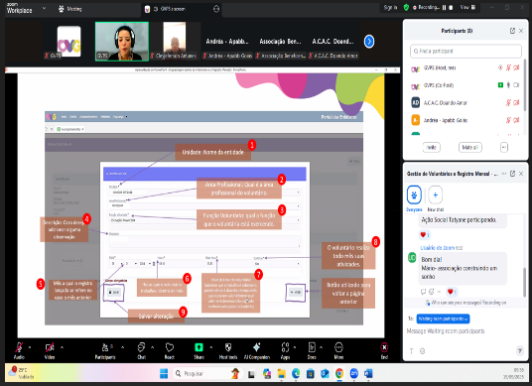 | 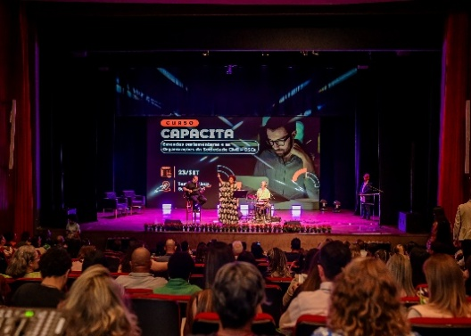 | 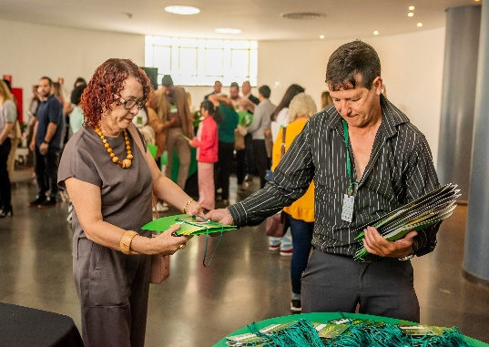
Formação Entidades Sociais: Gestão de Voluntários e o Registro Mensal | Trilha Orçamento Impositivo: Emendas Parlamentares e as Organizações da Sociedade Civil | Trilha Orçamento Impositivo: Emendas Parlamentares e as Organizações da Sociedade Civil

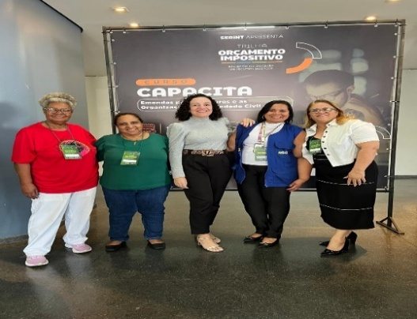 | 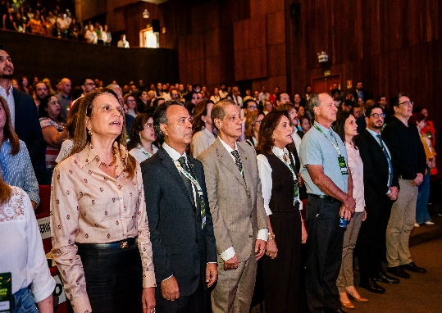 | 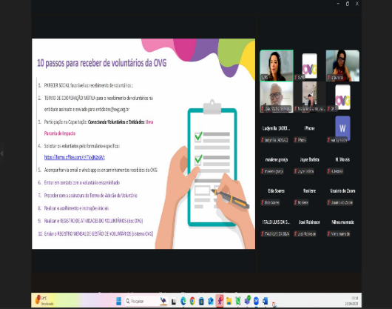
Trilha Orçamento Impositivo: Emendas Parlamentares e as Organizações da Sociedade Civil | Trilha Orçamento Impositivo: Emendas Parlamentares e as Organizações da Sociedade Civil | Formação Entidades Sociais: Como Receber Voluntários

ORGANIZAÇÃO DAS VOLUNTÁRIAS DE GOIÁS
RELATÓRIO GERENCIAL MENSAL DE EXECUÇÃO - 25º Termo Aditivo
GERÊNCIA DE BENEFÍCIOS SOCIAIS - GBS

PLANO DE TRABALHO - EIXO 2: AÇÕES DE ASSESSORAMENTO E DEFESA E GARANTIA DE DIREITOS / UNIDADE EXECUTORA: GERÊNCIA DE BENEFÍCIOS SOCIAIS (GBS)
MÊS DE REFERÊNCIA: SETEMBRO / 2025
OPERACIONALIZAÇÃO DAS AÇÕES DE PROTEÇÃO SOCIAL

1. INDICADORES ESTATÍSTICOS QUE PERMITAM AVALIAÇÃO QUANTITATIVA E QUALITATIVA DO DESEMPENHO E DO CUMPRIMENTO DAS METAS PACTUADAS (H.1 RN nº 04/2025 - TCE-GO)
AÇÕES DE ASSESSORAMENTO POLÍTICO, TÉCNICO, ADMINISTRATIVO E FINANCEIRO
APOIO ÀS ENTIDADES SOCIAIS
UNIDADE EXECUTORA | ESPECIFICAÇÃO |  | METAS FÍSICAS
UNIDADE EXECUTORA |  |  | Prevista | Realizada
GERÊNCIA DE BENEFÍCIOS SOCIAIS - GBS | Número entidades sociais apoiadas/mês |  | 70 | 108

2. MEDIDAS IMPLEMENTADAS COM VISTAS AO SANEAMENTO DE EVENTUAIS DISFUNÇÕES ESTRUTURAIS QUE PREJUDICARAM OU INVIABILIZARAM O ALCANCE DAS METAS FIXADAS (H.4 RN nº 04/2025 - TCE-GO)
Causa: Em setembro, a Gerência de Benefícios Sociais (GBS) alcançou 154% da meta de apoio às entidades sociais, devido a oferta de benefícios socioassistenciais e a atuação integrada das Gerências de Negócios e Captação de Recursos e Voluntariado e Parcerias Sociais da OVG. Destacamos a arrecadação de mais de 6.300 litros de leite com os participantes da Caminhada do Bem, como parte das comemorações do Dia Nacional do Voluntariado. Essa atuação permitiu ampliar o número de instituições atendidas, contribuindo diretamente para o acesso de pessoas em situação de vulnerabilidade aos seus direitos, bem como o fortalecimento da rede de proteção social.
Medidas implementadas/a implementar: Como a meta foi superada, não há medidas saneadoras a serem implementadas.
Prazo para tratar a causa: Não há prazo.

3. EXECUÇÃO DOS PROGRAMAS DE TRABALHO PROPOSTOS, COM ESCLARECIMENTOS, SE FOR O CASO, SOBRE AS CAUSAS QUE INVIABILIZARAM O PLENO CUMPRIMENTO DAS METAS ESTABELECIDAS (H.2 RN nº 04/2025 - TCE-GO)
A Gerência de Benefícios Sociais alcançou resultados expressivos em setembro, ampliando significativamente a rede de proteção social em 47 municípios goianos, fortalecendo o Terceiro Setor e expandindo o alcance das ações socioassistenciais. No período, foram entregues 2.809 benefícios sociais a essas entidades.

É crucial ressaltar que essa parceria estratégica é o que permite que os benefícios socioassistenciais da OVG cheguem a todas as regiões do Estado, atendendo tanto aqueles que estão institucionalizados, quanto às pessoas que não têm condições ou meios para se deslocar até a sede da Organização.

Além disso, a OVG manteve sua política de promoção da dignidade menstrual, realizando a entrega regular de absorventes higiênicos via entidades sociais. Essa distribuição beneficia mulheres em situação de vulnerabilidade, incluindo reeducandas, mulheres com deficiência, quilombolas e soropositivas, promovendo saúde, autoestima e bem-estar.

Também foram arrecadados mais de 6.300 litros de leite, fortalecendo o apoio a várias instituições sociais cadastradas, resultado da Caminhada do Bem, evento promovido pela Gerência de Voluntariado e Parcerias Sociais da OVG, em comemoração ao Dia Nacional do Voluntariado, celebrado em 28 de agosto. A ação mobilizou amplamente a sociedade civil e demonstrou o engajamento dos goianos em prol da solidariedade e da responsabilidade social.

Em setembro, as doações de benefícios socioassistenciais e donativos alcançaram diversas instituições essenciais para a proteção social, como Casas de Apoio, Centros de Convivência, Centros de Educação Infanto-Juvenil, Centros Sociais e Semiprofissionalizantes, Comunidades Quilombolas, Comunidades Terapêuticas, Grupos de Serviços, Hospitais e Instituições de Longa Permanência para Idosos. Essas doações impactaram diretamente a vida de pessoas em situação de vulnerabilidade, fortalecendo a rede de solidariedade e contribuindo para a promoção da dignidade, inclusão e bem-estar das comunidades atendidas.

As ações também contaram com o apoio de vários parceiros da iniciativa privada, que viabilizaram a doação de alimentos, itens de higiene e fraldas geriátricas, tais como: Agronegócio Josidith Ltda (AJL), Cargil Agrícola S.A., Emma Sleep Comércio de Colchão Brasil Ltda, Fundo Estadual do Centro Cultural Oscar Niemeyer (FECCON), Goiás Minas Indústria de Laticínios Ltda, Jeovana Gomes da Silva, Milhão Indústria e Comércio de Ingredientes e Cereais, Secretaria de Estado de Cultura de Goiás (Secult) - Teatro Goiânia, Secretaria de Estado de Cultura De Goiás (Secult) - Centro Cultural Martin Cererê e pessoas anônimas, fundamentais no atendimento de demandas emergenciais.

Esse conjunto de resultados é fruto da articulação intersetorial e da atuação estratégica da Gerência de Negócios e Captação de Recursos (GNCR), que tem consolidado uma rede de apoio eficaz, solidária e humanizada. Em suma, os resultados de setembro consolidam o entendimento de que cada doação e cada benefício social são a base para a transformação social e o empoderamento das comunidades, rompendo barreiras de acesso e garantindo que a ajuda chegue a quem mais precisa, independentemente do local. Essa parceria entre Terceiro Setor e iniciativa privada entrega itens essenciais, mas, sobretudo, promove a dignidade, a equidade e fortalece a cidadania de milhares de goianos em situação de vulnerabilidade. A OVG reafirma, assim, seu compromisso contínuo com a justiça social.

4. INDICADORES DE GESTÃO QUE PERMITAM AFERIR A EFICIÊNCIA, EFICÁCIA, ECONOMICIDADE, QUALIDADE E PRODUTIVIDADE DA ATUAÇÃO DA ENTIDADE, LEVANDO-SE EM CONTA OS RESULTADOS QUANTITATIVOS E QUALITATIVOS ALCANÇADOS PELA INSTITUIÇÃO (H.3 RN nº 04/2025 - TCE-GO)
De acordo com a Sistemática de Acompanhamento e Avaliação dos Indicadores do Contrato de Gestão entre SEAD e OVG (Anexo IV), os Indicadores de Gestão, nomeados Indicadores de Desempenho, são apresentados semestralmente, nos meses de julho, referente ao primeiro semestre, e janeiro, referente ao segundo semestre.
Goiânia, setembro de 2025.
Luís Maurício Bessa Scartezini |  | Janine Almeida Silva Zaiden
Gerente de Planejamento |  | Diretora de Planejamento e Gestão
Jeane de Cássia Dias Abdala Maia |  | Jarmund Nasser Júnior
Diretora de Promoção Social |  | Diretor Administrativo e Financeiro
Adryanna Leonor Melo de Oliveira Caiado
Diretora Geral

ANEXO - FOTOS E LEGENDAS DE AÇÕES REALIZADAS NO MÊS DE REFERÊNCIA
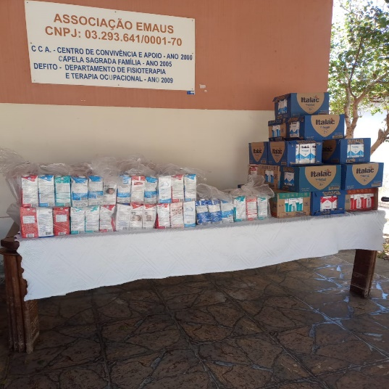 | 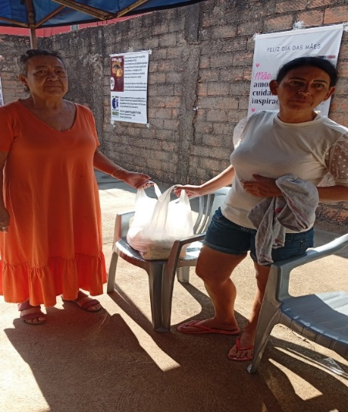
Associação Emaús em São Miguel do Passa Quatro foi contemplada com a entrega de leite integral | Missões África Brasil, de Goiânia, realiza o repasse de gêneros alimentícios recebidos da OVG

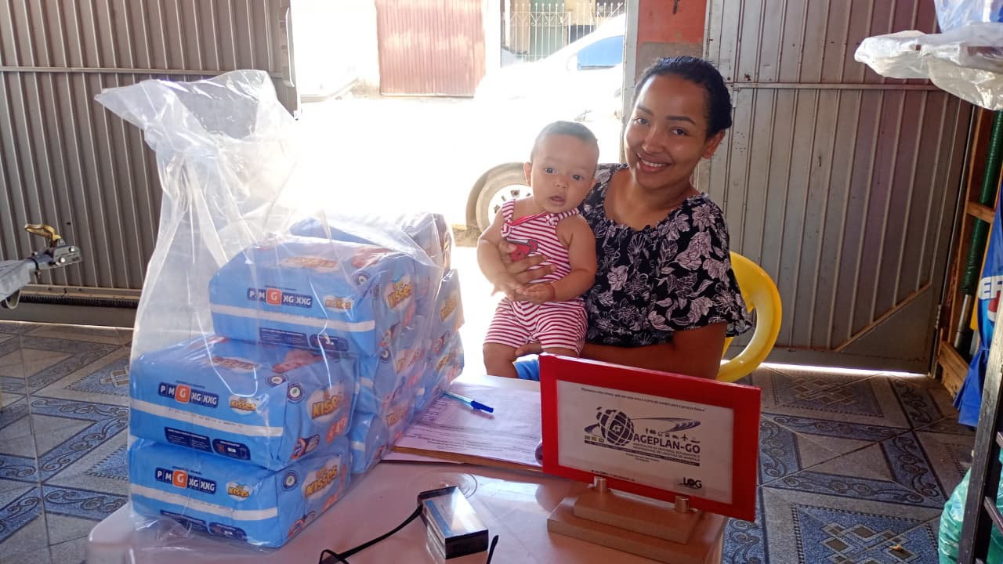 | 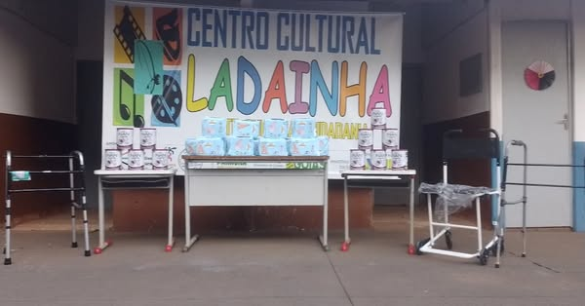
Benefícios sociais da OVG sendo repassados à beneficiária, por meio da Associação de Gestores, Estudantes e Profissionais de Logística de Anápolis | A Associação Instituto Ladainha, de Palmeiras de Goiás, recebeu benefícios sociais da OVG, com destaque para o repasse de leite infantil e fraldas, destinados às crianças acompanhadas pela entidade

ORGANIZAÇÃO DAS VOLUNTÁRIAS DE GOIÁS
RELATÓRIO GERENCIAL MENSAL DE EXECUÇÃO - 25º Termo Aditivo
GERÊNCIA DE GESTÃO SOCIAL E AVALIAÇÃO - GGSA

PLANO DE TRABALHO - EIXO 2: AÇÕES DE ASSESSORAMENTO E DEFESA E GARANTIA DE DIREITOS / UNIDADE EXECUTORA: GERÊNCIA DE GESTÃO SOCIAL E AVALIAÇÃO (GGSA)
MÊS DE REFERÊNCIA: SETEMBRO / 2025
OPERACIONALIZAÇÃO DAS AÇÕES DE PROTEÇÃO SOCIAL

1. INDICADORES ESTATÍSTICOS QUE PERMITAM AVALIAÇÃO QUANTITATIVA E QUALITATIVA DO DESEMPENHO E DO CUMPRIMENTO DAS METAS PACTUADAS (H.1 RN nº 04/2025 - TCE-GO)
AÇÕES DE ASSESSORAMENTO
ASSESSORAMENTO POLÍTICO E TÉCNICO A GESTORES E TRABALHADORES MUNICIPAIS PARA FORTALECIMENTO DOS EQUIPAMENTOS PÚBLICOS SOCIAIS
UNIDADE EXECUTORA |  | ESPECIFICAÇÃO |  |  | METAS FÍSICAS
 |  |  |  |  | Prevista | Realizada
GERÊNCIA DE GESTÃO SOCIAL E AVALIAÇÃO - GGSA |  | Número municípios atendidos/mês |  |  | 100 | 142

2. MEDIDAS IMPLEMENTADAS COM VISTAS AO SANEAMENTO DE EVENTUAIS DISFUNÇÕES ESTRUTURAIS QUE PREJUDICARAM OU INVIABILIZARAM O ALCANCE DAS METAS FIXADAS (H.4 RN nº 04/2025 - TCE-GO)
Causa: Em setembro, a Gerência de Gestão Social e Avaliação (GGSA) alcançou um índice de eficácia de 142% nos atendimentos, por meio de um planejamento estratégico das capacitações e da participação contínua dos municípios, que se engajaram de forma crescente nas atividades propostas. Esse desempenho reflete o esforço conjunto da equipe da OVG e do Gabinete de Políticas Sociais na ampla divulgação do calendário, materiais gráficos e links de acesso, além da qualidade do material pedagógico produzido, fatores que favoreceram a presença ativa e a constância da participação. A atuação dos Interlocutores Sociais nos Polos de Capacitação e Serviços também foi fundamental, com a realização de 95 (noventa e cinco) atendimentos de assessoramento e articulação para 35 (trinta e cinco) municípios, reforçando a integração entre OVG, Municípios e Programas Sociais do Estado.
Medidas implementadas/a implementar: Como a meta foi superada, não há medidas saneadoras a serem implementadas.
Prazo para tratar a causa: Não há prazo.

3. EXECUÇÃO DOS PROGRAMAS DE TRABALHO PROPOSTOS, COM ESCLARECIMENTOS, SE FOR O CASO, SOBRE AS CAUSAS QUE INVIABILIZARAM O PLENO CUMPRIMENTO DAS METAS ESTABELECIDAS (H.2 RN nº 04/2025 - TCE-GO)
A Organização das Voluntárias de Goiás (OVG), por meio da Gerência de Gestão Social e Avaliação (GGSA), deu início à primeira rodada de encontros das Oficinas Temáticas dos novos cadernos, intitulado “Debates Sociais: Glossário da Assistência Social”, elaborado para facilitar a localização e compreensão dos conceitos e expressões, a fim de que possa levar o entendimento e alinhamento efetivo entre a teoria e a prática. Foi realizado também o “Debate Social: Temas Transversais no Trabalho Social”, com a proposta de levar reflexão crítica e ampliar o repertório do trabalhador social no âmbito do SUAS. Todo material didático, planejado e construído pelos professores da GGSA, foi enviado em forma de caderno virtual para os municípios que participam do programa de capacitação da OVG e todos os demais.

Durante o mês, foram realizados 16 (dezesseis) encontros de Oficinas Temáticas, nos períodos matutino e vespertino, com média de 95 (noventa e cinco) participantes por encontro, incluindo primeiras-damas, gestores, coordenadores e trabalhadores sociais. Foi bem expressiva a participação do público, muitas perguntas pertinentes e boa interatividade com as questões apresentadas, nos seguintes assuntos:

- Banco de Dados;
- Conselho Tutelar;
- Busca Ativa;
- Convivência Familiar e Comunitária;
- Arranjos Familiares Brasileiros IBGE 2023 - 1ª parte;
- Conselhos de Direitos e Gestores;
- Arranjos Familiares Brasileiros IBGE 2023 - 2ª parte;
- Desenvolvimento Humano;
- Carteira da Pessoa Idosa;
- A Mulher nas Políticas Sociais. Presente! - 1ª Parte;
- Descentralização;
- A Mulher nas Políticas Sociais. Presente! - 2ª Parte;
- Direitos Socioassistenciais;
- Cadê o Pai que Estava Aqui? A Invisibilidade dos Homens nas Políticas Sociais - 1ª parte;
- Diagnóstico Socioassistencial;
- Cadê o Pai que Estava Aqui? A Invisibilidade dos Homens nas Políticas Sociais - 2ª parte.

Cada Oficina Temática contou com uma avaliação ao final do encontro, resultando em uma média geral de 9,6 pontos. Esse é um indicador satisfatório, que demonstra a aprovação dos gestores e trabalhadores do SUAS quanto às capacitações promovidas pela GGSA. A satisfação e o reconhecimento do trabalho também são expressos pelos depoimentos que são registrados durante os encontros, que evidenciam o que as avaliações vêm mostrando:

- Águas Lindas de Goiás (Pedagoga do CREAS): “Aula muito produtiva, excelente explicação.”;
- Silvânia (Conselheira Tutelar): “Conteúdo rico, cheio de informações, professora com didática de fácil entendimento.”;
- Aragarças (Assessora do CRAS): “A aula foi muito bem explicativa, tirou bastante as dúvidas.”;
- Goiânia (Sociólogo da Secretaria Municipal de Assistência Social): “Só agradecer pelo tema e pela sensibilidade da apresentação.”.

Atividades no Polo de Capacitação e Serviço
Os Polos de Capacitação e Serviços realizaram 95 (noventa e cinco) atendimentos e articulações com 35 (trinta e cinco) municípios. As ações incluem compartilhamento de informações e orientações sobre programas desenvolvidos pela OVG, bem como a divulgação e mobilização para as capacitações oferecidas. Além disso, foram realizados atendimentos contemplando diversas frentes de apoio técnico e orientações, como:

- Encaminhamento e repasse de informações sobre benefícios sociais ofertados pela OVG, assim como de outros programas governamentais;
- Atendimento e suporte técnico aos programas sociais executados em parceria com a Secretaria de Estado de Desenvolvimento Social de Goiás (SEDS), como:
  - Programa Mães de Goiás e Programa Dignidade no município de Formosa;
  - Programa Olhar para Todos com entrega de óculos nas Escolas Estaduais de Goiânia e no município de Jussara.
- Participação na Formação e Ação de Fortalecimento dos Direitos das Crianças e Adolescentes nos municípios de Jussara e Uruaçu;
- Participação no Goiás Social / OVG Perto de Você nos municípios de Uruaçu e Formosa;
- Participação do polo de Formosa e seus municípios de Água Fria de Goiás, Cabeceiras, Planaltina e Vila Boa no evento realizado pela SEDS, Apoio Técnico Regionalizado de Assistência Social da macrorregião Nordeste, promovendo troca de experiências e conhecimentos entre profissionais gestores e especialistas do SUAS;
- Entrega de Cadernos Debates Sociais no Polo de Formosa para os municípios: Água Fria de Goiás, Cabeceiras, Planaltina, Formosa e Vila Boa.

Essas ações contribuíram significativamente para o fortalecimento da gestão local da política de assistência social e para a ampliação do acesso das famílias aos programas e benefícios disponíveis.

4. INDICADORES DE GESTÃO QUE PERMITAM AFERIR A EFICIÊNCIA, EFICÁCIA, ECONOMICIDADE, QUALIDADE E PRODUTIVIDADE DA ATUAÇÃO DA ENTIDADE, LEVANDO-SE EM CONTA OS RESULTADOS QUANTITATIVOS E QUALITATIVOS ALCANÇADOS PELA INSTITUIÇÃO (H.3 RN nº 04/2025 - TCE-GO)
De acordo com a Sistemática de Acompanhamento e Avaliação dos Indicadores do Contrato de Gestão entre SEAD e OVG (Anexo IV), os Indicadores de Gestão, nomeados Indicadores de Desempenho, são apresentados semestralmente, nos meses de julho, referente ao primeiro semestre, e janeiro, referente ao segundo semestre.
Goiânia, setembro de 2025.
Luís Maurício Bessa Scartezini |  |  | Janine Almeida Silva Zaiden
Gerente de Planejamento |  |  | Diretora de Planejamento e Gestão
Jeane de Cássia Dias Abdala Maia |  |  | Jarmund Nasser Júnior
Diretora de Promoção Social |  |  | Diretor Administrativo e Financeiro
Adryanna Leonor Melo de Oliveira Caiado
Diretora Geral

ANEXO - FOTOS E LEGENDAS DE AÇÕES REALIZADAS NO MÊS DE REFERÊNCIA
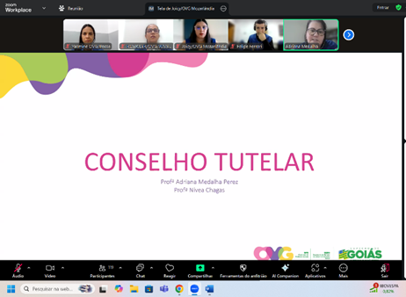 | 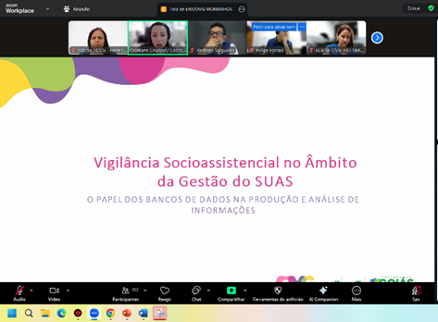 |  |  | 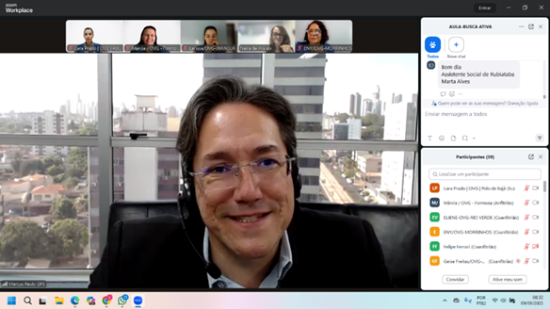
Oficina Temática: Conselho Tutelar | Oficina Temática: Banco de Dados |  |  | Oficina Temática: Busca Ativa

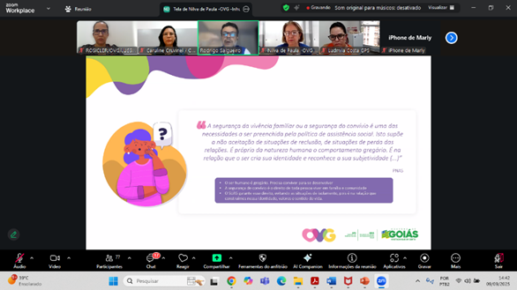 | 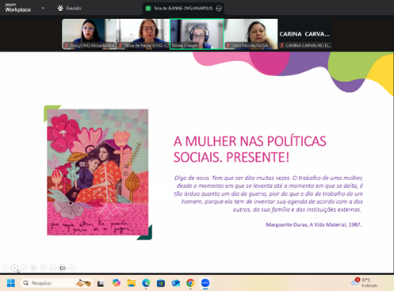 | 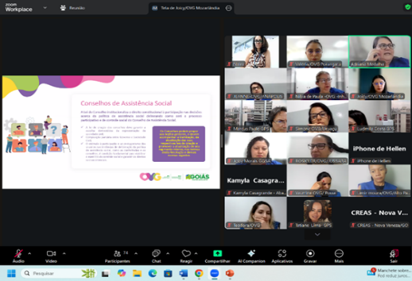
Oficina Temática: Convivência Familiar e Comunitária | Oficina Temática: Mulher nas Políticas Sociais. Presente! | Oficina Temática: Descentralização

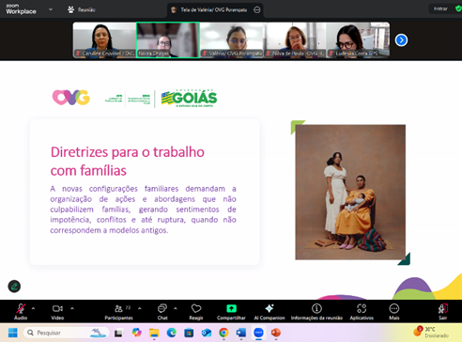 | 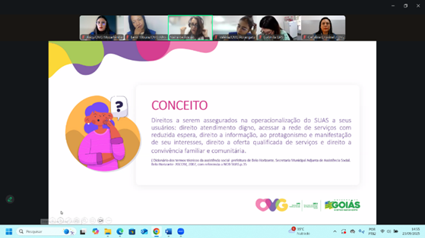 | 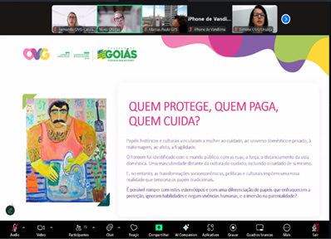
Oficina Temática: Arranjos Familiares Brasileiros IBGE 2023 | Oficina Temática: Direitos Socioassistenciais | Oficina Temática: Cadê o Pai que estava aqui? Invisibilidade do Homem na Política Social

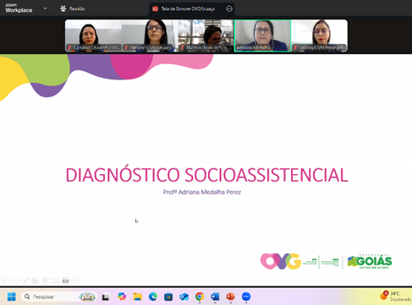 | 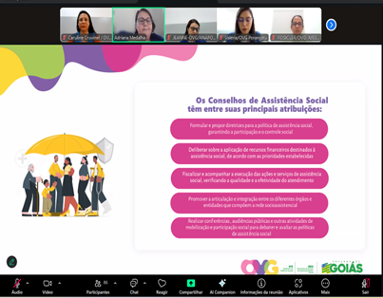 | 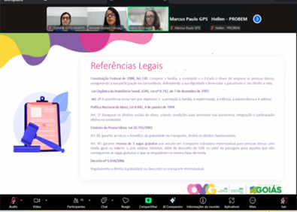
Oficina Temática: Diagnóstico Socioassistencial | Oficina Temática: Conselho de Direitos e Gestores | Oficina Temática: Carteira da Pessoa Idosa

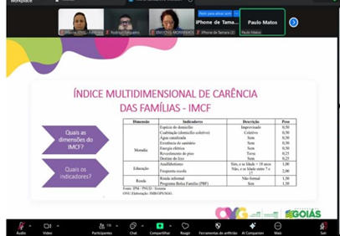 | 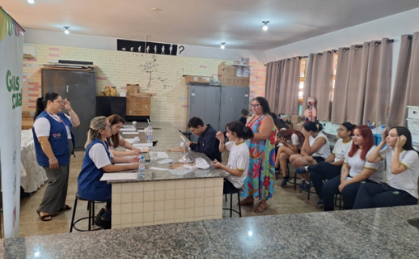 | 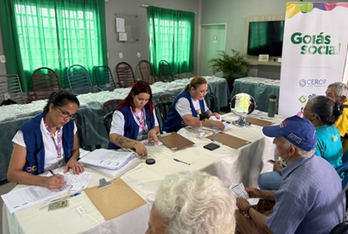
Oficina Temática: Desenvolvimento Humano | Entrega de óculos do Programa Olhar para Todos nas escolas de Goiânia | Entrega de óculos do Programa Olhar para Todos em Jussara

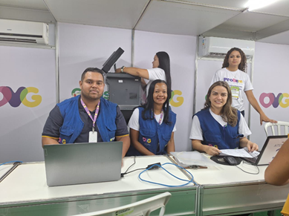 | 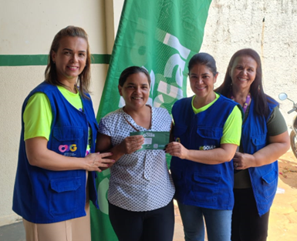 | 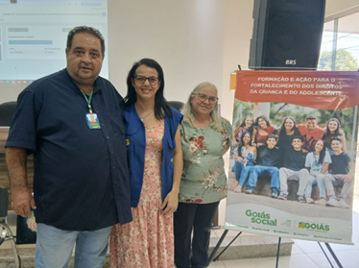
Goiás Social / OVG Perto de Você em Formosa | Troca de Cartões do Programa Mães de Goiás em Formosa | Capacitação sobre os Direitos da Criança e do Adolescente em Uruaçu

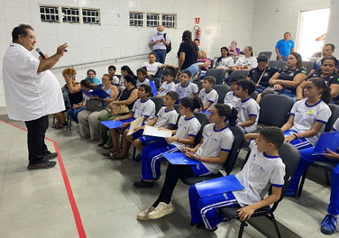 | 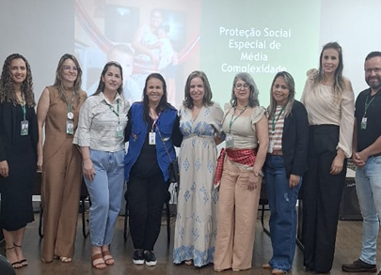 | 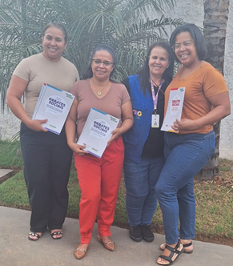
Capacitação sobre os Direitos da Criança e do Adolescente em Jussara | Capacitação da SEDS: Apoio Técnico Regionalizado de Assistência Social no município de Formosa | Entrega de Cadernos Debate Social no Polo de Formosa

ORGANIZAÇÃO DAS VOLUNTÁRIAS DE GOIÁS
RELATÓRIO GERENCIAL MENSAL DE EXECUÇÃO - 25º Termo Aditivo
RESTAURANTE DO BEM - RB

PLANO DE TRABALHO - EIXO 2: AÇÕES DE ASSESSORAMENTO E DEFESA E GARANTIA DE DIREITOS / UNIDADE EXECUTORA: PROGRAMA RESTAURANTE DO BEM (RB)
MÊS DE REFERÊNCIA: SETEMBRO / 2025
OPERACIONALIZAÇÃO DAS AÇÕES DE PROTEÇÃO SOCIAL

1. INDICADORES ESTATÍSTICOS QUE PERMITAM AVALIAÇÃO QUANTITATIVA E QUALITATIVA DO DESEMPENHO E DO CUMPRIMENTO DAS METAS PACTUADAS (H.1 RN nº 04/2025 - TCE-GO)
AÇÕES DE DEFESA E GARANTIA DE DIREITOS
PROGRAMA RESTAURANTE DO BEM
UNIDADE EXECUTORA | ESPECIFICAÇÃO |  |  | METAS FÍSICAS
UNIDADE EXECUTORA |  |  |  | Prevista |  | Realizada
RESTAURANTE DO BEM - RB  (17 unidades) | Número refeições servidas/mês |  |  | 405.056 |  | 346.186

2. MEDIDAS IMPLEMENTADAS COM VISTAS AO SANEAMENTO DE EVENTUAIS DISFUNÇÕES ESTRUTURAIS QUE PREJUDICARAM OU INVIABILIZARAM O ALCANCE DAS METAS FIXADAS (H.4 RN nº 04/2025 - TCE-GO)
Causa: No mês de setembro, o Programa Restaurante do Bem atingiu 85% da meta prevista. Além da oscilação natural da demanda, fatores como reformas, atrasos nas obras e troca de fornecedores também influenciaram na execução da meta, sendo: Águas Lindas de Goiás (0%), fechou no dia 02 de junho para reforma e troca de fornecedor; Luziânia - Jardim Ingá (0%), fechou em 18 de julho para troca de fornecedor e mudança para nova unidade; Anápolis - Centro (76%), reaberta em setembro após a conclusão de reforma e troca de fornecedor; Luziânia - Estrela Dalva (90%), Aparecida de Goiânia (95%); Goiânia - Campinas (95%); e Goiânia - Centro (96%). Esses elementos, em conjunto, impediram o pleno cumprimento da meta do Programa.
Medidas implementadas/a implementar: Reabertura das unidades de Águas Lindas e Luziânia - Jardim Ingá, análise semanal da flutuação da demanda dos usuários por refeições e marmitas nas demais unidades que não atingiram a meta, elaboração e implementação de plano de ação, conforme a necessidade, para que as metas sejam plenamente alcançadas.
Prazo para tratar a causa: Novembro / 2025 (Águas Lindas de Goiás e Luziânia - Jardim Ingá).

3. EXECUÇÃO DOS PROGRAMAS DE TRABALHO PROPOSTOS, COM ESCLARECIMENTOS, SE FOR O CASO, SOBRE AS CAUSAS QUE INVIABILIZARAM O PLENO CUMPRIMENTO DAS METAS ESTABELECIDAS (H.2 RN nº 04/2025 - TCE-GO)
O Programa Restaurante do Bem (RB) desenvolve ações de Defesa e Garantia de Direitos no escopo da Proteção Social Básica, de forma articulada com outros programas e equipamentos públicos, visando o desenvolvimento de habilidades e o empoderamento das pessoas que se encontram em situação de vulnerabilidade social e estão inseridas num contexto de insegurança alimentar. Desse modo, ampliando o acesso à alimentação adequada e à qualidade de vida, o Programa proporciona ao público-alvo a oferta de refeições prontas, nutritivas e de valor acessível, reduzindo o risco nutricional e assegurando o acesso ao direito à alimentação.

No mês de setembro, os Restaurantes do Bem continuaram a ofertar refeições com duas opções de atendimento, possibilitando aos usuários fazerem a retirada da refeição em marmitas ou consumir no refeitório da unidade.

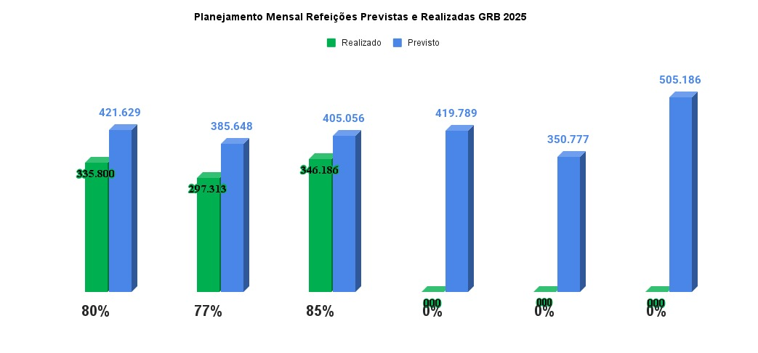
Tendo em vista garantir a gratuidade de refeições à população e famílias em situação de vulnerabilidade ou risco social, foi dada continuidade às parcerias com as Secretarias Municipais de Luziânia, Goiânia, Jaraguá, Valparaíso de Goiás e Cavalcante, que resultaram na distribuição de 11.108 (onze mil, cento e oito) refeições, sendo:

- 200 refeições/dia para a população em situação de rua de Goiânia, totalizando 4.400 (quatro mil e quatrocentas) refeições/mês;
- 54 refeições/dia para a população em situação de rua de Luziânia, somando 1.136 (um mil, cento e trinta e seis) refeições/mês, por meio da parceria com a Secretaria Municipal de Desenvolvimento Social e Trabalho de Luziânia (SMDST);
- 15 refeições/dia para a população em situação de rua e/ou vulnerabilidade social de Jaraguá, totalizando 315 (trezentas e quinze) refeições/mês, por meio da parceria com a Fundação Grace Machado;
- Até 100 refeições/dia para a população e famílias em situação de vulnerabilidade e risco social, em situação de rua, refugiados e migrantes de Goiânia; e até 150 refeições/dia para os adolescentes atendidos no Programa Juventude Tecendo o Futuro, unidade da OVG, somando 4.075 (quatro mil e setenta e cinco) refeições/mês, fornecidas pela unidade Goiânia - Centro;
- Foram entregues 658 (seiscentas e cinquenta e oito) refeições/mês para atender as famílias em situação de vulnerabilidade e risco social do município de Valparaíso de Goiás, em parceria com a Secretaria de Assistência Social do município;
- Foram disponibilizadas até 40 refeições/dia para a população em situação de rua e/ou risco social, refugiados e migrantes de Caldas Novas, totalizando 164 (cento e sessenta e quatro) refeições/mês;
- Foram disponibilizadas 120 refeições/duas vezes por semana para atender a população Quilombola de Teresina, em situação de vulnerabilidade social, fornecidas pela unidade de Cavalcante, totalizando 360 refeições/mês.

Atividades de Acompanhamento do Serviço Social
A equipe do Serviço Social tem realizado o acolhimento dos usuários que frequentam as unidades do Restaurante do Bem, sendo responsável por mapear o perfil socioeconômico e familiar, realizar ações sociais, passar informações sobre benefícios ofertados pela OVG e demais órgãos, contatos com as Secretarias Municipais a respeito da gratuidade de refeições, contato com os fiscais das unidades e, a partir disso, desenvolver propostas de trabalho para possíveis resoluções, através das ações executadas ao longo do mês, conforme detalhadas abaixo:

- Atendimento de 5.900 (cinco mil e novecentos) usuários que frequentam as unidades do Restaurante do Bem, através de informações, escuta individual e em grupo;
- Articulação em Rede: Continuidade das atividades de defesa e garantia de direitos dos frequentadores, em articulação com os equipamentos públicos, bem como realizou encaminhamentos ao Centro de Referência de Assistência Social (CRAS) - 30, Centro de Referência Especializado de Assistência Social (CREAS) - 05, Defensoria Pública - 02; Rede de Saúde - 03; Centro Pop - 200; Casa da Acolhida - 10; Banco de Alimentos - 50; dentre outros;
- Orientações sobre as normas internas e acessos aos direitos por meio das políticas públicas;
- Atualizações e cadastramento de 200 (duzentos) novos usuários no Sistema de Gestão Integrada (SGI);
- Entrega de 5.900 (cinco mil e novecentas) unidades de Mix do Bem, em integração com o Banco de Alimentos, para usuários em situação de vulnerabilidade;
- Repasse de 02 (dois) kits de enxovais de bebê, 02 (duas) cadeiras de rodas e 01 (um) kit de fraldas geriátricas para usuários em situação de vulnerabilidade cadastrados no SGI;
- Monitoramento das gratuidades de refeições para a população em situação de vulnerabilidade e risco social, em situação de rua, refugiados e migrantes;
- Elaboração de relatórios, ações sociais, projetos, pareceres, panfletos e capacitações.

Em relação aos grupos de Pessoas Idosas do Bem, o projeto consiste em promover quinzenalmente encontros com cerca de 20 a 30 usuários, com realização de uma palestra com assistente social e/ou nutricionista. No dia 11 de setembro, nas unidades Goiânia - Centro e Campinas, o tema abordado foi “A História da Cidade de Goiás (Goiás de todas as cores)”, com pinturas de bobbie goods.

Já no dia 26 de setembro, na unidade Anápolis - UEG, as equipes de Serviço Social e Nutrição da Gerência realizaram capacitação com os colaboradores das terceirizadas, fiscais e seguranças, com o tema “Atendimento Prioritário e Uso de EPI's”.

Nutrição
A equipe de Nutrição do Programa permanece realizando o acompanhamento e monitoramento diário da operação nas unidades dos restaurantes, através de visitas técnicas. Durante o mês de setembro, realizou:

- Elaboração de resposta às Ouvidorias;
- Elaboração de Informativo Nutricional para os Usuários, abordando as boas escolhas para alimentação saudável;
- Elaboração de fichas técnicas de novas preparações;
- Análise de planta para abertura de novas unidades do restaurante;
- Emissão de relatórios técnicos;
- Atendimentos para prestação de esclarecimentos aos fornecedores e usuários, relacionadas à sua área de atuação;
- Orientação às empresas terceirizadas conforme atualização do Manual Normativo de Implantação dos Restaurantes do Bem;
- Capacitações.

Fiscalização:
A equipe de Fiscalização do Programa permanece realizando o acompanhamento e monitoramento diário das operações. No mês de setembro, realizou 20 (vinte) visitas técnicas de fiscalização e monitoramento, nas unidades Anápolis - Centro (01 e 25/09/2025); Aparecida de Goiânia (02 e 22/09/2025); Rio Verde (08 e 30/09/2025); Valparaíso de Goiás (09/09/2025); Goianésia (10/09/2025); Minaçu (11/09/2025); Santo Antônio do Descoberto (15/09/2025); Jaraguá (16 e 22/09/2025); Goiânia - Campinas (16 e 26/09/2025); Caldas Novas (17/09/2025); Quirinópolis (18/09/2025); Anápolis - UEG (17 e 26/09/2025); Cavalcante (25/09/2025); Goiânia - Centro (30/09/2025).

Outras atividades realizadas foram:

- Contatos com as prefeituras sobre o aluguel dos imóveis e cobrança de Alvará da Vigilância Sanitária e Bombeiros;
- Em decorrência das ações diárias de fiscalização e das visitas técnicas nas unidades, foram encaminhadas 53 (cinquenta e três) notificações de intercorrências.

4. INDICADORES DE GESTÃO QUE PERMITAM AFERIR A EFICIÊNCIA, EFICÁCIA, ECONOMICIDADE, QUALIDADE E PRODUTIVIDADE DA ATUAÇÃO DA ENTIDADE, LEVANDO-SE EM CONTA OS RESULTADOS QUANTITATIVOS E QUALITATIVOS ALCANÇADOS PELA INSTITUIÇÃO (H.3 RN nº 04/2025 - TCE-GO)
De acordo com a Sistemática de Acompanhamento e Avaliação dos Indicadores do Contrato de Gestão entre SEAD e OVG (Anexo IV), os Indicadores de Gestão, nomeados Indicadores de Desempenho, são apresentados semestralmente, nos meses de julho, referente ao primeiro semestre, e janeiro, referente ao segundo semestre.
Goiânia, setembro de 2025.
Luís Maurício Bessa Scartezini |  |  | Janine Almeida Silva Zaiden
Gerente de Planejamento |  |  | Diretora de Planejamento e Gestão
Roberta Wendorf de Carvalho |  |  | Jarmund Nasser Júnior
Diretora de Unidades Socioassistenciais |  |  | Diretor Administrativo e Financeiro
Adryanna Leonor Melo de Oliveira Caiado
Diretora Geral

ANEXO - FOTOS E LEGENDAS DE AÇÕES REALIZADAS NO MÊS DE REFERÊNCIA
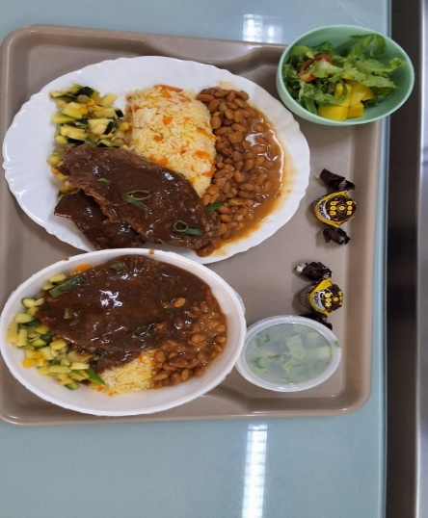 |  | 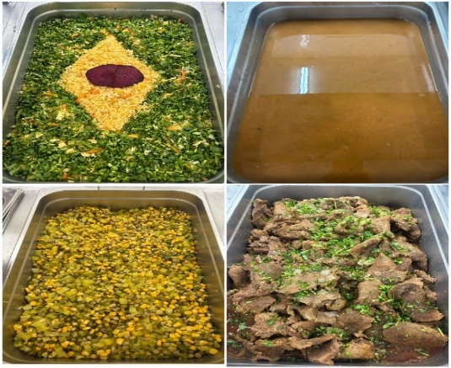 |  |  | 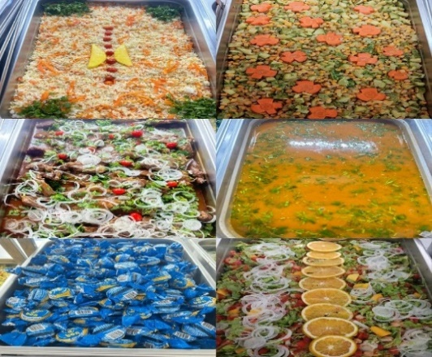
Apresentação da refeição servida na Unidade RB Anápolis UEG |  | Apresentação da refeição servida na Unidade RB Aparecida de Goiânia |  |  | Apresentação da refeição servida na Unidade RB Cavalcante

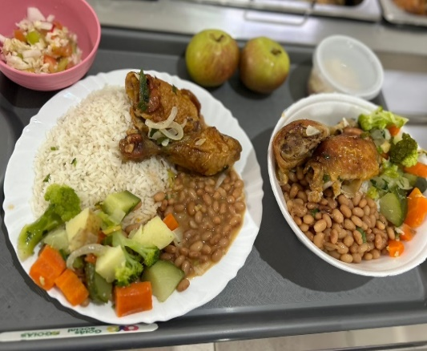 | 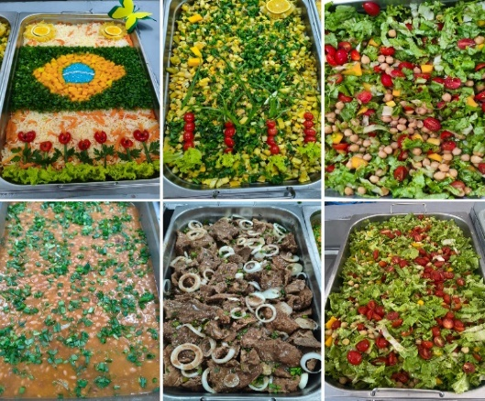 | 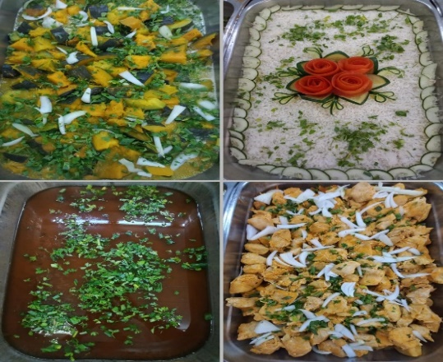
Apresentação da refeição servida na Unidade RB Caldas Novas | Apresentação da refeição servida na Unidade RB Goiânia Centro | Apresentação da refeição servida na Unidade RB Goiânia Campinas

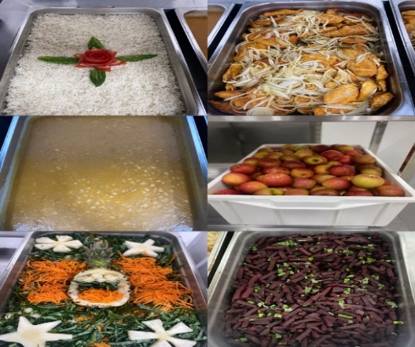 | 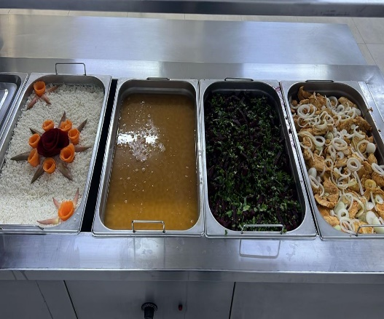 | 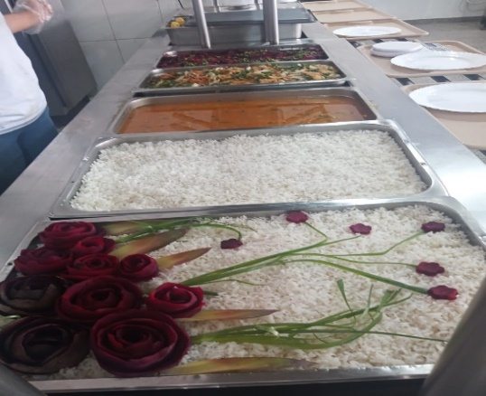
Apresentação da refeição servida na Unidade RB Goianésia | Apresentação da refeição servida na Unidade RB Jaraguá | Apresentação da refeição servida na Unidade RB Luziânia Estela Dalva

 | 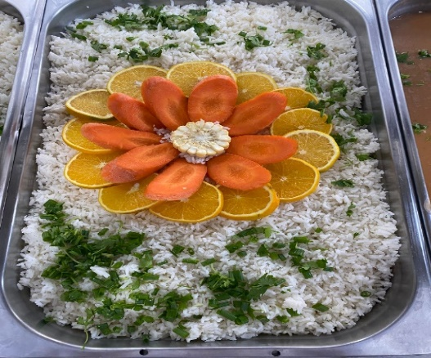 | 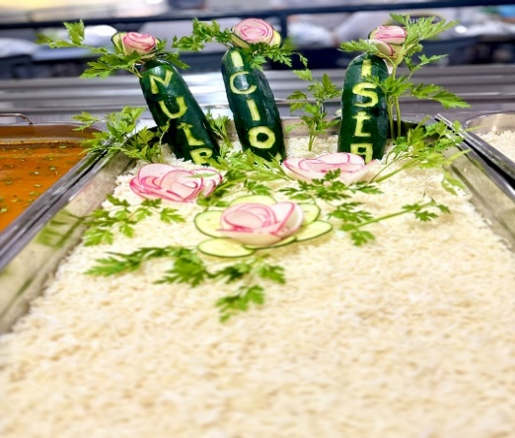  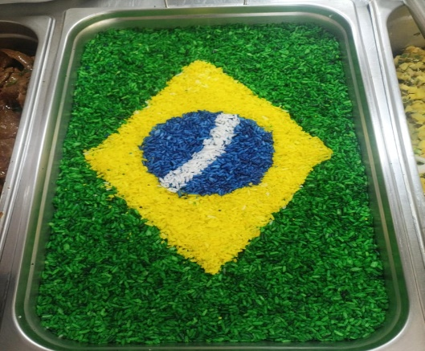
Apresentação da refeição servida na Unidade RB Minaçu | Apresentação da refeição servida na Unidade RB Quirinópolis | Apresentação da refeição servida na Unidade RB Rio Verde

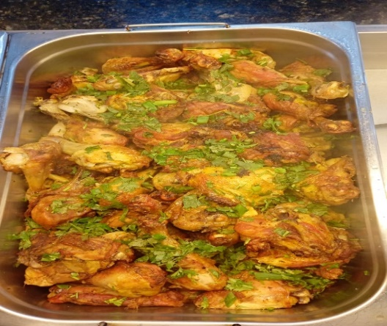  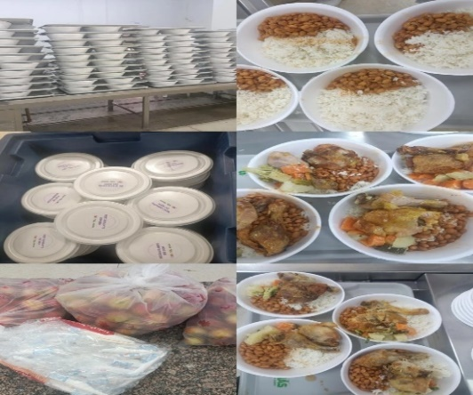 | 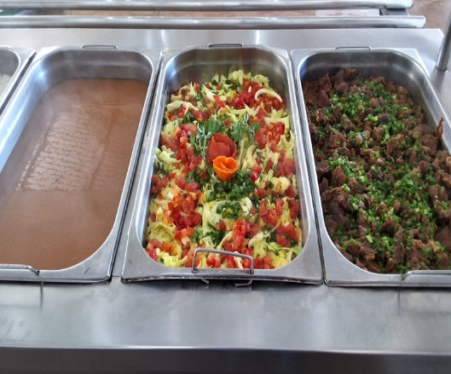
Apresentação da refeição servida na Un. RB Santo Antônio do Descoberto | Apresentação da refeição servida na Unidade RB Valparaíso de Goiás | Repasse de refeições ao Centro Pop para os usuários em sit. de risco social

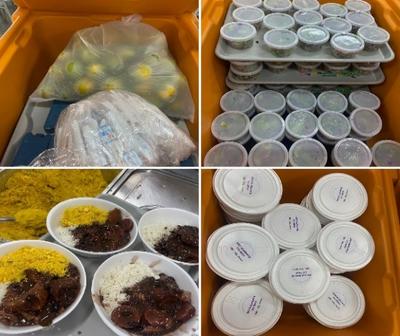 | 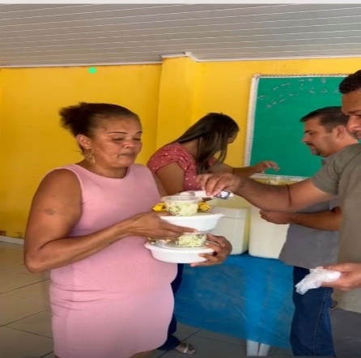 | 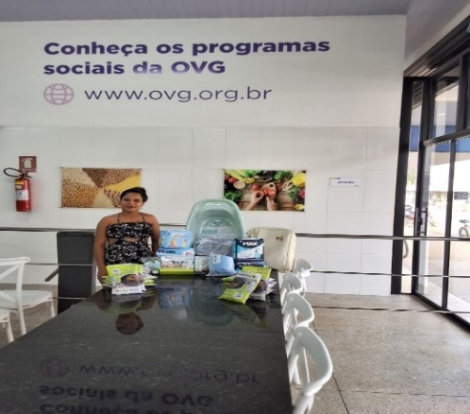
Entrega de refeições gratuitas para os adolescentes do PJTF | Entrega de refeições gratuitas em Cavalcante (Kalungas) | Entrega de Kit Enxoval e Mix do Bem para gestante

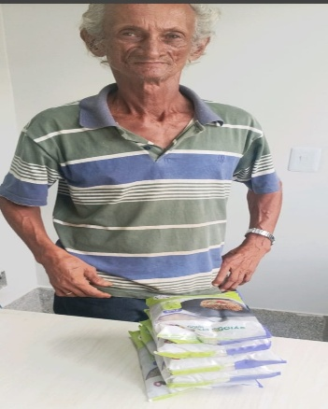 | 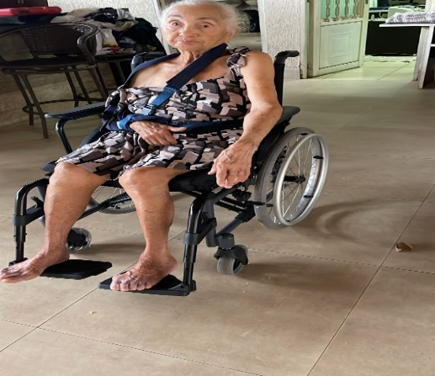 | 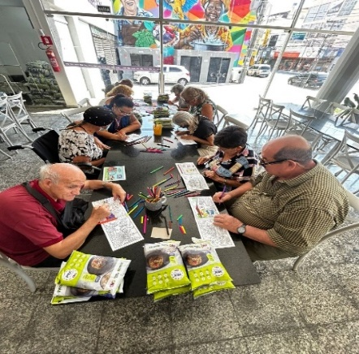
Entrega de Mix do Bem para usuário | Entrega de cadeira de rodas para usuária | Grupo Idosos do Bem RB Goiânia - Centro e Campinas

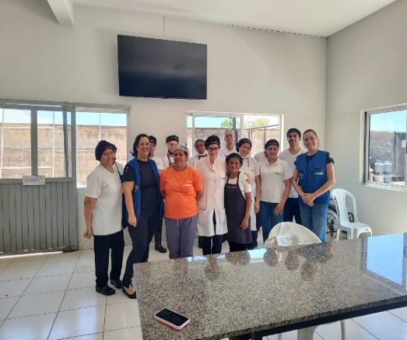  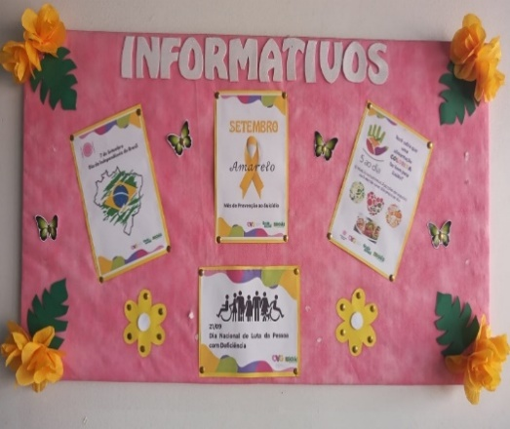 | 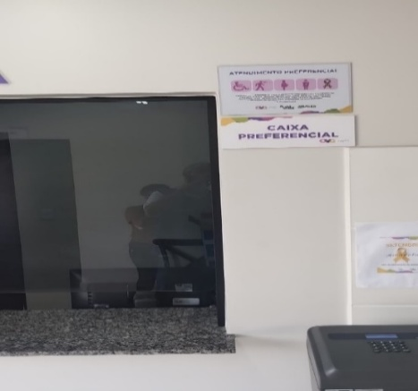
Capacitação: Atendentimento Prioritário e Uso de EPI's | Placa de atendimento preferencial | Informativo

ORGANIZAÇÃO DAS VOLUNTÁRIAS DE GOIÁS
RELATÓRIO GERENCIAL MENSAL DE EXECUÇÃO - 25º Termo Aditivo
PROGRAMA BANCO DE ALIMENTOS - BA

PLANO DE TRABALHO - EIXO 2: AÇÕES DE ASSESSORAMENTO E DEFESA E GARANTIA DE DIREITOS / UNIDADE EXECUTORA: PROGRAMA BANCO DE ALIMENTOS (BA)
MÊS DE REFERÊNCIA: SETEMBRO / 2025
OPERACIONALIZAÇÃO DAS AÇÕES DE PROTEÇÃO SOCIAL

1. INDICADORES ESTATÍSTICOS QUE PERMITAM AVALIAÇÃO QUANTITATIVA E QUALITATIVA DO DESEMPENHO E DO CUMPRIMENTO DAS METAS PACTUADAS (H.1 RN nº 04/2025 - TCE-GO)
AÇÕES DE DEFESA E GARANTIA DE DIREITOS
PROGRAMA BANCO DE ALIMENTOS
UNIDADE EXECUTORA | ESPECIFICAÇÃO |  | METAS FÍSICAS
UNIDADE EXECUTORA |  |  | Prevista | Realizada
BANCO DE ALIMENTOS - BA | Número benefícios concedidos/mês |  | 50.000 | 50.184

2. MEDIDAS IMPLEMENTADAS COM VISTAS AO SANEAMENTO DE EVENTUAIS DISFUNÇÕES ESTRUTURAIS QUE PREJUDICARAM OU INVIABILIZARAM O ALCANCE DAS METAS FIXADAS (H.4 RN nº 04/2025 - TCE-GO)
Causa: No mês de setembro, a Gerência do Banco de Alimentos (GBA) alcançou 100% da meta prevista, por meio da produção e entrega de Mix do Bem e frutas desidratadas, a fim de promover segurança alimentar e nutricional às famílias em situação de vulnerabilidade social.
Medidas implementadas/a implementar: Como a meta foi alcançada, não há medidas saneadoras a serem implementadas.
Prazo para tratar a causa: Não há prazo.

3. EXECUÇÃO DOS PROGRAMAS DE TRABALHO PROPOSTOS, COM ESCLARECIMENTOS, SE FOR O CASO, SOBRE AS CAUSAS QUE INVIABILIZARAM O PLENO CUMPRIMENTO DAS METAS ESTABELECIDAS (H.2 RN nº 04/2025 - TCE-GO)
Alimentos in natura e processados
Diariamente, foi realizada a busca ativa de alimentos na CEASA para coleta de matéria-prima voltada à montagem de cestas in natura e para o processamento dos alimentos que serão doados às famílias e entidades sociais. Nesse processo, é importante destacar que essas buscas visam ampliar a coleta de alimentos, uma vez que o processamento permite aumentar a vida de prateleira dos produtos e atingir um número maior de famílias. Além disso, o volume dessas coletas é influenciado por fatores sociais, econômicos e sazonais dos alimentos.

Neste contexto, no mês de setembro, a doação in natura foi de 109.376,74 kg. Em relação aos alimentos processados, a GBA realizou a distribuição de milhares de Mix do Bem e desidratados aos municípios goianos atendidos, conforme especificado abaixo:

MUNICÍPIOS ATENDIDOS | BENEFÍCIOS CONCEDIDOS (Un.) | MIX DO BEM (Un.) | FRUTAS DESIDRATADAS (Un.)
76 | 50.184 | 49.386 | 798

Atividades de Acompanhamento Social de Famílias e Entidades Sociais
Além do atendimento das metas propostas no Contrato de Gestão, foi realizado o mapeamento das famílias que coletam alimentos nos containers de lixo no interior da CEASA e a equipe de Assistência Social, por meio de diagnóstico técnico, realizou atendimentos e encaminhamentos de famílias e entidades para serviços da rede socioassistencial. Assim, por meio do Termo de Fomento nº 001/2019, firmado entre OVG/CEASA, o Serviço Social realizou neste mês:

ATENDIMENTOS / ASSESSORIA ÀS ENTIDADES CADASTRADAS* | ATENDIMENTOS ÀS FAMÍLIAS* | NOVOS CADASTROS | NOVOS CADASTROS EMERGENCIAIS | PROGRAMA DIGNIDADE MENSTRUAL | ECOBAG
80 | 3.528 | 77 | 73 | 332 | 72
ENCAMINHAMENTOS DE NOVOS CADASTROS
ESPONTÂNEA | 38
CENTRO DE REFERÊNCIA DE ASSISTÊNCIA SOCIAL | 12
SERVIÇOS DE SAÚDE | 1
PROGRAMAS E PROJETOS | 2
DEMAIS ORGÃOS/ SERVIÇOS | 24
ENCAMINHAMENTOS DOS CADASTROS EMERGENCIAIS
ESPONTÂNEA | 49
CENTRO DE REFERÊNCIA DE ASSISTÊNCIA SOCIAL | 6
PROGRAMAS E PROJETOS | 1
SISTEMA DE JUSTIÇA | 1
DEMAIS ORGÃOS/ SERVIÇOS | 16
*Os atendimentos aconteceram de forma presencial e contato telefônico. Neste mês, foram realizadas 80 atualizações cadastrais e 111 orientações para realização de cadastro.

Capacitação Continuada para Famílias, Entidades Sociais e Colaboradores

Capacitações | Quantidade | Descrição
Capacitação para famílias | 1 | No dia 30 de setembro, foi realizada uma capacitação desenvolvida pelo estagiário de Nutrição, voltada aos beneficiários, mas os colaboradores da unidade também participaram. A atividade teve como objetivo estimular hábitos alimentares saudáveis e a prática da hidratação adequada, como forma de prevenção das doenças crônicas não transmissíveis (DCNT) em adultos. A atividade foi conduzida de forma prática, interativa e educativa, utilizando a dinâmica dos “Seis Pratos Saudáveis”, que simulou refeições do dia a dia e escolhas alimentares comuns na realidade da população atendida pelo Banco de Alimentos. Além disso, foram apresentadas orientações baseadas nos 10 passos para uma alimentação saudável do Guia Alimentar para a População Brasileira, bem como recomendações específicas para aqueles que relataram ser hipertensos, diabéticos ou portadores de dislipidemia. Ao todo, participaram da capacitação 20 beneficiários.

Capacitações | Quantidade | Descrição
Capacitação para colaboradores | 2 | No dia 06 de setembro, foi realizada uma capacitação com os colaboradores da produção, dividida em dois momentos: primeiro, uma roda de conversa, na qual foi utilizada uma caixa com perguntas relacionadas às boas práticas de manipulação de alimentos e ao relacionamento entre a equipe. Cada colaborador respondeu a duas questões, uma voltada ao convívio e outra às boas práticas, como por exemplo: “Fale uma qualidade de um colega” e “Por que é importante lavar bem as mãos antes de manipular alimentos?”. Essa dinâmica proporcionou momentos de reflexão, reconhecimento entre colegas e troca de conhecimentos técnicos. Em seguida, foi exibido um vídeo sobre o Setembro Amarelo, reforçando a importância da valorização da vida e do cuidado com a saúde mental. A capacitação, que foi finalizada com a entrega de um bilhete contendo uma frase positiva e um chocolate, foi considerada proveitosa, pois estimulou a integração da equipe, favoreceu o compartilhamento de vivências e fortaleceu a conscientização sobre as boas práticas de manipulação. No dia 11, foi realizada outra capacitação, com a participação de 15 colaboradores, visando reduzir o desperdício alimentar e promover uma alimentação mais nutritiva, acessível e sustentável. Entre os objetivos específicos, buscou-se conscientizar sobre a importância do aproveitamento integral dos alimentos, incentivando práticas que contribuam para a redução do desperdício, a melhoria da segurança alimentar e nutricional e a ampliação do aproveitamento nutricional das preparações, destacando sua relevância para a sustentabilidade e para o combate ao desperdício. Foram discutidas as partes usualmente descartadas, como cascas, talos e sementes, ressaltando o valor nutricional desses componentes e suas possibilidades de utilização em preparações culinárias. A capacitação teve início com uma explanação teórica, apoiada por slides ilustrativos que apresentaram diferentes formas de reaproveitamento integral, além de dados sobre o desperdício alimentar no Brasil. Na sequência, foi realizada uma demonstração prática, com receitas de molho de tomate, bolo de banana feito com a casca da banana e doce de jiló. Durante essa prática, os participantes tiveram a oportunidade de interagir, compartilhar experiências e esclarecer dúvidas. Ao final, foi fixado um folder informativo contendo orientações e sugestões de receitas que utilizam integralmente os alimentos.

Ações e Atividades Coletivas de Bem-estar Social com as Famílias
Em alusão à campanha Setembro Amarelo, ao longo de todo o mês foram realizadas abordagens temáticas com os usuários durante os atendimentos individuais, bem como com os colaboradores da Unidade. Como estratégia de sensibilização, foram distribuídas frases motivacionais e fixados painéis informativos, com foco na valorização da vida e no cuidado com a saúde mental.

A iniciativa teve como propósito a prevenção ao suicídio, além de divulgar canais de apoio e acolhimento disponíveis à população. No dia 24 de setembro, foi realizada uma oficina temática com os beneficiários, em formato de roda de conversa, conduzida pela psicóloga voluntária Jéssica Tormim. A atividade teve início às 10h, na sala de atendimento da Unidade, e teve como foco principal o fortalecimento emocional dos participantes, a valorização da vida e o incentivo à busca por ajuda profissional sempre que necessário.

Ações e Atividades Coletivas de Bem-estar Social com os Colaboradores
No dia 24 de setembro, os colaboradores participaram da palestra “Pilares da Valorização da Vida e da Prevenção”. A atividade proporcionou momentos de reflexão e conscientização sobre a importância do cuidado com a saúde mental e da prevenção ao suicídio. Ao final, os participantes tiveram um lanche especial e receberam brindes, reforçando o clima de integração, acolhimento e valorização da vida no ambiente de trabalho.

Parcerias e Integração com os Serviços e Programas da OVG:
Assistência aos beneficiários das unidades e serviços de atendimento da OVG, com capacitações sobre o Mix do Bem e repasse de benefícios, conforme descritos abaixo:

UNIDADES / GÊRENCIAS OVG | MIX DO BEM (Un.) | HORTIFRÚTIS (KG) | FRUTAS DESIDRATADAS (Un.)
Casa do Interior de Goiás | 150
Espaço Bem Viver I | 90
Espaço Bem Viver II | 60
Espaço Bem Viver III | 60
Centro de Idosos Vila Vida | 90
Centro de Idosos Sagrada Família | 240
Gerência de Benefícios Sociais | 2.695 | 95,5
Gerência do Restaurante do Bem | 5.770
Programa Universitário do Bem | 1.010 | 686,6
Gerência de Enfrentamento às Desproteções Sociais | 3.000
Programa Juventude Tecendo o Futuro |  | 238,5 | 600
Programa Meninas de Luz |  | 188 | 100

Nas ações do Goiás Social e do Agro é Social, o Banco de Alimentos participou com entrega e orientações sobre o Mix do Bem, por meio do OVG Perto de Você:

MUNICÍPIO ATENDIDO | DATA | MIX DO BEM (Un.)
Uruaçu | 20 e 21/09/2025 | 1.920
Formosa | 29 e 30/09/2025 | 3.000

No dia 06 de setembro, a equipe participou da Reunião da Família no Centro da Juventude Tecendo o Futuro. Na ocasião, foram entregues 600 unidades de frutas desidratadas aos usuários do Programa Juventude Tecendo o Futuro e 100 unidades às usuárias do Programa Meninas de Luz, além de fornecer informações sobre o trabalho e os benefícios ofertados no Banco de Alimentos.

No dia 09 de setembro, em parceria com a Gerência de Comunicação, foi realizada a filmagem de uma receita utilizando o Mix do Bem. A preparação escolhida foi o “Mexidão do Bem”, elaborada com o intuito de apresentar aos beneficiários da OVG uma opção prática e saborosa de preparo. O objetivo da filmagem é destacar a versatilidade do Mix do Bem, mostrando que, além de nutritivo, ele pode ser enriquecido com outros ingredientes.

No dia 11, foram entregues as cestas de hortifrútis adquiridas da agricultura familiar, a fim de promover uma alimentação adequada e saudável para os estudantes contemplados pelo Programa Universitário do Bem (ProBem). A ação também promove o estímulo ao comércio dos agricultores familiares do Estado. No total, foram entregues 66 cestas de hortifrútis (660 kg) e 800 unidades de Mix do Bem.

Prosseguimento da parceria com a Gerência de Voluntariado e Parcerias Sociais (GVPS) para acolhimento de voluntários que auxiliam nas atividades diárias da unidade. A iniciativa propõe agregar e estimular a rede de voluntariado, além de permitir que as pessoas façam parte do processo de levar alimentação digna e segura para quem mais precisa. Neste mês, recebemos 2 voluntários que atuaram no empacotamento do Mix do Bem, das frutas desidratadas e na organização dos kits de hortifrútis para as entidades cadastradas na unidade.

No dia 26 de setembro, o Banco de Alimentos recebeu a equipe da CIPA para as atividades da Semana Interna de Prevenção de Acidentes de Trabalho (SIPAT). A programação contou com apresentação teatral de Rômulo Vaz (filósofo/ator) e duas palestras: a primeira abordando os temas “Comunicação entre equipes, interdependência entre as pessoas e a relação entre quem cuida e quem é cuidado”; e a segunda, ministrada pelo psicólogo André Luiz Gonçalves, com foco na “Dependência Digital”.

Outras atividades
No dia 16 de setembro, a titular da Gerência participou da Reunião Ordinária do Conselho Estadual de Segurança Alimentar e Nutricional (CONESAN-GO), realizada na Secretaria de Agricultura, Pecuária e Abastecimento (SEAPA). Na pauta, estiveram temas como apresentação dos dados sobre a execução dos Programas de Aquisição de Alimentos vigentes e o Dia Mundial da Alimentação. Na ocasião, também foi aprovado em Conselho a inclusão do município de Crixás no Sisan.

A empresa Cargill realizou, no dia 18 de setembro, a doação de 430 caixas com 177 unidades de sachês de mostarda com 7g cada. Os alimentos foram repassados para as entidades sociais cadastradas na Gerência.

No dia 24 de setembro, a Gerente e a Assistente Social da unidade participaram do curso “Capacita: Emendas Parlamentares e as Organizações da Sociedade Civil”, realizado no Teatro Goiânia, em Goiânia, das 9h às 18h. O evento foi direcionado a dirigentes e membros das OSCs, com o objetivo de aprimorar conhecimentos sobre emendas parlamentares e fortalecer a atuação das organizações da sociedade civil.

A gerente da unidade participou, no dia 30 de setembro, do lançamento da Operação Goiás Alerta e Solidário 2025/2026, marcando o início das atividades. A iniciativa contará com mais de R$ 73 milhões em investimentos voltados para ações de prevenção, monitoramento e apoio social, garantindo que nenhum goiano fique desassistido durante o período chuvoso. Desde 2021, a operação vem se fortalecendo a cada edição, levando segurança, dignidade e esperança a milhares de famílias em todo o Estado. Com recursos ampliados, equipamentos modernos e equipes capacitadas, o programa está preparado para agir com rapidez e solidariedade, sempre que a população mais necessitar.

4. INDICADORES DE GESTÃO QUE PERMITAM AFERIR A EFICIÊNCIA, EFICÁCIA, ECONOMICIDADE, QUALIDADE E PRODUTIVIDADE DA ATUAÇÃO DA ENTIDADE, LEVANDO-SE EM CONTA OS RESULTADOS QUANTITATIVOS E QUALITATIVOS ALCANÇADOS PELA INSTITUIÇÃO (H.3 RN nº 04/2025 - TCE-GO)
De acordo com a Sistemática de Acompanhamento e Avaliação dos Indicadores do Contrato de Gestão entre SEAD e OVG (Anexo IV), os Indicadores de Gestão, nomeados Indicadores de Desempenho, são apresentados semestralmente, nos meses de julho, referente ao primeiro semestre, e janeiro, referente ao segundo semestre.
Goiânia, setembro de 2025.
Luís Maurício Bessa Scartezini |  | Janine Almeida Silva Zaiden  Diretora de Planejamento e Gestão
Gerente de Planejamento
Roberta Wendorf de Carvalho |  | Jarmund Nasser Júnior
Diretora de Unidades Socioassistenciais |  | Diretor Administrativo e Financeiro
Adryanna Leonor Melo de Oliveira Caiado
Diretora Geral

ANEXO - FOTOS E LEGENDAS DE AÇÕES REALIZADAS NO MÊS DE REFERÊNCIA
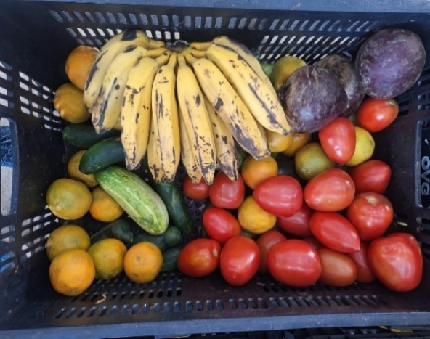 |  | 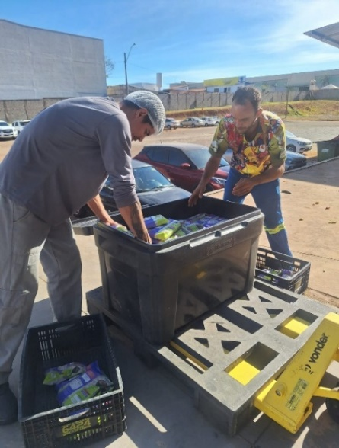
Entrega de alimentos in natura e processados para as famílias | Entrega de alimentos in natura e processados para as famílias | Entrega de alimentos in natura e processados para as Entidades Sociais
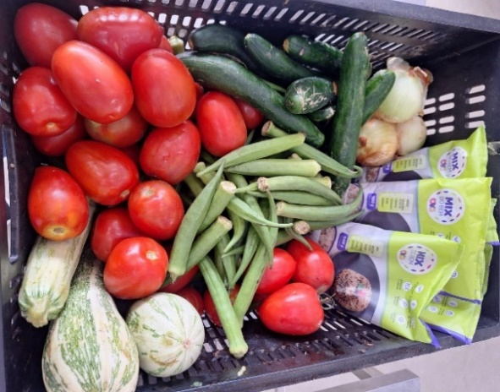
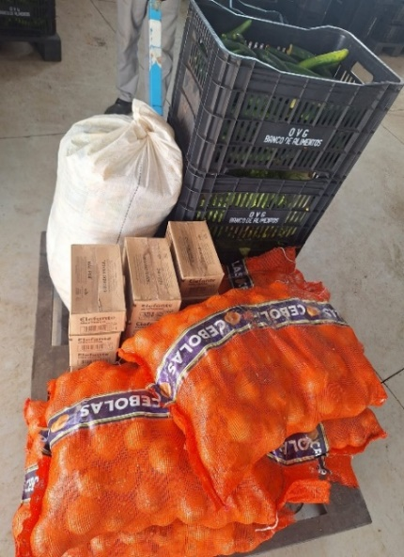 | 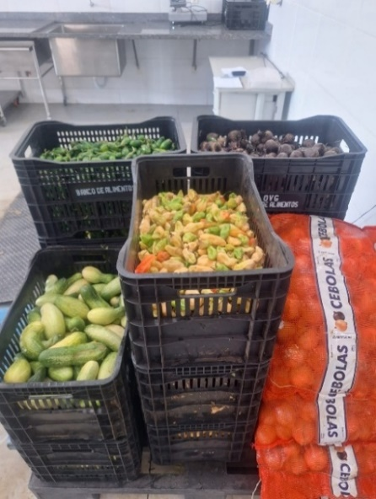 | 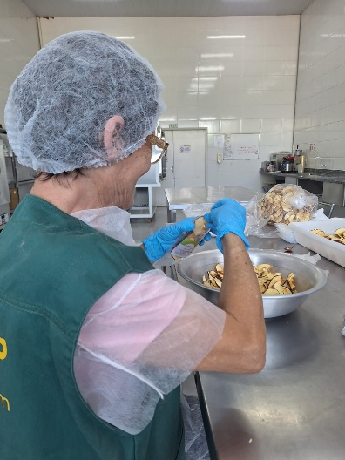
Entrega de alimentos in natura e processados para as Entidades Sociais | Entrega de alimentos in natura e processados para as Entidades Sociais | Voluntária em ação

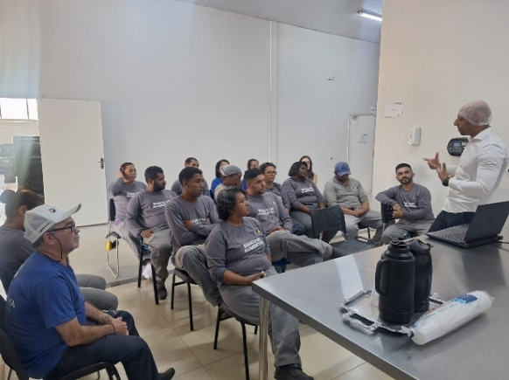 | 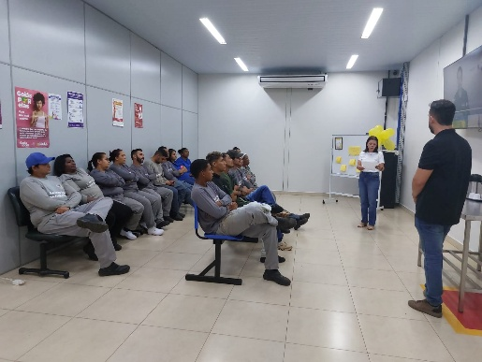 | 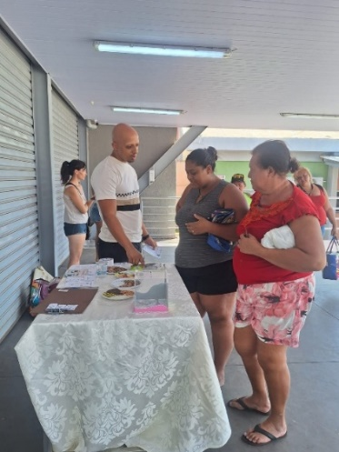
Capacitação sobre aproveitamento integral dos alimentos | Capacitação com os colaboradores sobre Boas Práticas e Setembro Amarelo | Capacitação sobre hábitos alimentares saudáveis e hidratação como forma de prevenção das doenças crônicas não transmissíveis

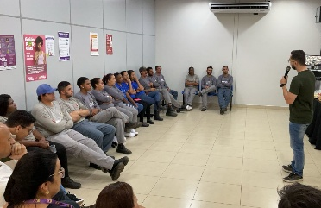 | 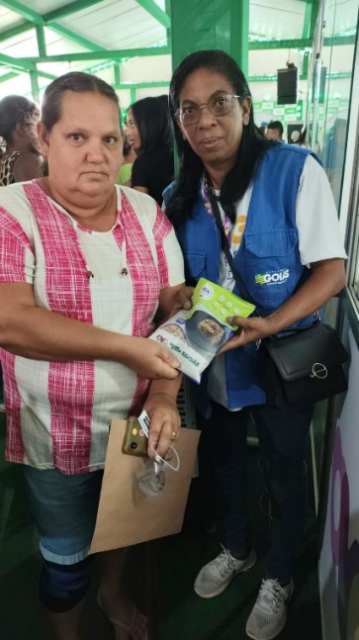 | 
Semana Interna de Prevenção de Acidentes de Trabalho (SIPAT) | Agro é Social em Formosa | Agro é Social em Formosa

ORGANIZAÇÃO DAS VOLUNTÁRIAS DE GOIÁS
RELATÓRIO GERENCIAL MENSAL DE EXECUÇÃO - 25º Termo Aditivo
GERÊNCIA DE BENEFÍCIOS SOCIAIS - GBS

PLANO DE TRABALHO - EIXO 1: AÇÕES DE ATENDIMENTO e EIXO 3: BENEFÍCIOS SOCIOASSISTENCIAIS / UNIDADE EXECUTORA: GERÊNCIA DE BENEFÍCIOS SOCIAIS (GBS)
MÊS DE REFERÊNCIA: SETEMBRO / 2025
OPERACIONALIZAÇÃO DAS AÇÕES DE PROTEÇÃO SOCIAL

1. INDICADORES ESTATÍSTICOS QUE PERMITAM AVALIAÇÃO QUANTITATIVA E QUALITATIVA DO DESEMPENHO E DO CUMPRIMENTO DAS METAS PACTUADAS (H.1 RN nº 04/2025 - TCE-GO)
PROTEÇÃO SOCIAL BÁSICA
SERVIÇO DE PROTEÇÃO SOCIAL BÁSICA NO DOMICÍLIO PARA PESSOAS COM DEFICIÊNCIA, IDOSAS, CRIANÇAS DE 0 A 6 ANOS E GESTANTES EM SITUAÇÃO DE VULNERABILIDADE E/OU RISCO SOCIAL
UNIDADE EXECUTORA | ESPECIFICAÇÃO | METAS FÍSICAS
UNIDADE EXECUTORA | ESPECIFICAÇÃO | Prevista | Realizada
GERÊNCIA DE BENEFÍCIOS SOCIAIS - GBS | Número visitas domiciliares a pessoas/famílias em situação de vulnerabilidade social realizadas/mês | 12 | 24
OFERTA DE BENEFÍCIOS SOCIOASSISTENCIAIS
UNIDADE EXECUTORA | ESPECIFICAÇÃO | METAS FÍSICAS
UNIDADE EXECUTORA | ESPECIFICAÇÃO | Prevista | Realizada
GERÊNCIA DE BENEFÍCIOS SOCIAIS - GBS | Número atendimentos ao cidadão, incluindo repasse de benefícios sociais/mês | 22.294 | 23.077

2. MEDIDAS IMPLEMENTADAS COM VISTAS AO SANEAMENTO DE EVENTUAIS DISFUNÇÕES ESTRUTURAIS QUE PREJUDICARAM OU INVIABILIZARAM O ALCANCE DAS METAS FIXADAS (H.4 RN nº 04/2025 - TCE-GO)
PROTEÇÃO SOCIAL BÁSICA
SERVIÇO DE PROTEÇÃO SOCIAL BÁSICA NO DOMICÍLIO PARA PESSOAS COM DEFICIÊNCIA, IDOSAS, CRIANÇAS DE 0 A 6 ANOS E GESTANTES EM SITUAÇÃO DE VULNERABILIDADE E/OU RISCO SOCIAL
Causa: Em setembro, a Gerência de Benefícios Sociais (GBS) alcançou 200% da meta prevista para as visitas domiciliares, ampliando a presença e o cuidado direto, com atendimento humanizado e identificação precisa das necessidades de cada família.
Medidas implementadas/a implementar: Como a meta foi superada, não há medidas saneadoras a serem implementadas.
Prazo para tratar a causa: Não há prazo.
OFERTA DE BENEFÍCIOS SOCIOASSISTENCIAIS
Causa: Em setembro, a Gerência de Benefícios Sociais (GBS) alcançou 104% da meta prevista. Este resultado reflete o compromisso em oferecer suporte e proteção a quem mais precisa, incluindo crianças, gestantes, pessoas com deficiência, idosos e vítimas de queimaduras em situação de vulnerabilidade e risco social, atuando como uma rede de segurança social.
Medidas implementadas/a implementar: Como a meta foi superada, não há medidas saneadoras a serem implementadas.
Prazo para tratar a causa: Não há prazo.

3. EXECUÇÃO DOS PROGRAMAS DE TRABALHO PROPOSTOS, COM ESCLARECIMENTOS, SE FOR O CASO, SOBRE AS CAUSAS QUE INVIABILIZARAM O PLENO CUMPRIMENTO DAS METAS ESTABELECIDAS (H.2 RN nº 04/2025 - TCE-GO)
No mês de setembro, a Gerência de Benefícios Sociais (GBS) atendeu beneficiários de 203 municípios, o que representa 83% do Estado de Goiás. As entrevistas socioassistenciais realizadas apontaram que 49% dos beneficiários recebem até um salário-mínimo e 4,84% possuem emprego formal, dados que evidenciam a situação de vulnerabilidade econômica das famílias atendidas pela OVG e reforçam a importância das ações desenvolvidas.

Serviço de Proteção Social Básica no Domicílio para Pessoas com Deficiência, Idosas e em Situação de Vulnerabilidade e Risco Social

- Visitas de Acompanhamento Domiciliar - OVG Perto de Você: Foram realizadas visitas a 24 famílias nos municípios de Aparecida de Goiânia, Crixás, Goiânia, Jaraguá, Senador Canedo e Trindade, garantindo o acompanhamento próximo e a entrega direta de 53 benefícios. No que tange às visitas domiciliares em integração com a Gerência de Enfrentamento às Desproteções Sociais (GEDS), foram entregues 416 benefícios. Essa abordagem técnica e sensível é crucial para compreender o contexto social e familiar, favorecendo a escuta qualificada, a atualização de cadastros, a identificação de demandas específicas e o encaminhamento adequado para políticas públicas e serviços da rede socioassistencial, ampliando a proteção social básica. Ao realizar esse suporte no domicílio, a ação fortalece vínculos familiares, contribui para a prevenção de riscos sociais e amplia o acesso aos direitos, promovendo cidadania e inclusão social. Após alguns meses de acompanhamento, comparando o estado inicial e o atual, é possível perceber uma aparente melhora na qualidade de vida.

Destaca-se o acompanhamento socioassistencial para a família de uma das beneficiárias, que foi realizado em parceria com o Tribunal de Justiça e a Defensoria Pública. No primeiro momento, foi identificada a situação de vulnerabilidade social e fragilidade/rompimento de vínculos familiares, com alguns filhos em serviços de acolhimento por determinação judicial. Durante o acompanhamento da assistente social, foram realizadas interlocuções importantes com encaminhamento para formação profissional (curso de costura), por meio da Secretaria de Estado da Retomada e serviços de saúde (Centro de Atenção Psicossocial - CAPS). Na visita realizada no mês de setembro, observou-se melhoria da situação de vulnerabilidade da família, sendo que a beneficiária está desenvolvendo atividade remunerada fixa, demonstrando o aumento de sua autonomia e protagonismo. A partir dos resultados obtidos, o judiciário concedeu a guarda parcial dos filhos aos finais de semana, dando início ao processo de reestabelecimento dos vínculos familiares e retorno à convivência familiar. Destacamos que todas as ações seguiram os protocolos previamente estabelecidos pelas instituições, sempre respeitando as condições individuais de cada pessoa atendida. Além disso, houve atenção especial para garantir que os procedimentos fossem compatíveis com as normas e orientações fornecidas por cada uma das instituições parceiras envolvidas, assegurando a qualidade do atendimento prestado e a continuidade do suporte necessário aos beneficiários.

Tabela 1: Resumo do Monitoramento Socioassistencial GBS

Serviços oferecidos | Tipo de Beneficiário | Quantidade de usuários nos municípios, exceto Goiânia | Quantidade de usuários em Goiânia | TOTAL
Visita de Monitoramento Domiciliar - GBS (Visitas domiciliares de monitoramento, com escuta qualificada, orientações sobre programas sociais e entrega de benefícios, bem como atividades e reuniões periódicas) | Beneficiários PCD | 7 | 2 | 9
 | Beneficiários Idosos e PCD | 1 | 3 | 4
 | Outros Beneficiários | 3 | 8 | 11
Benefícios entregues para beneficiários monitorados |  | 29 | 24 | 53

Orientações | Quantidade de usuários nos municípios, exceto Goiânia | Quantidade de usuários em Goiânia | TOTAL
Escuta qualificada e orientações | 11 | 13 | 24
Encaminhamentos | 7 | 5 | 12

Serviço de Oferta de Benefícios Socioassistenciais para cidadãos, entidades e municípios

• Atendimento direto ao cidadão com repasse de benefícios na Sede da OVG: Em setembro, a GBS atendeu 12.819 cidadãos na Sede da OVG, com entrega de benefícios, sendo a maioria residentes em Goiânia e Região Metropolitana. A entrega desses benefícios vai além do apoio imediato, atuando como um escudo de proteção social que impacta a dignidade das famílias. Durante esses atendimentos, de forma integrada com a Gerência do Banco de Alimentos, foram distribuídas 2.155 unidades de Mix do Bem, com o objetivo de proporcionar uma alimentação mais equilibrada e nutritiva aos beneficiários;
• Atendimento ao cidadão com repasse de benefícios por meio das Entidades Sociais cadastradas: Foram atendidas 108 entidades sociais em 47 municípios goianos, alcançando 154% da meta mensal e fortalecendo o Terceiro Setor. Foram entregues 2.808 benefícios socioassistenciais, ampliando o alcance das ações da OVG às pessoas em situação de vulnerabilidade. Por meio dessas instituições, a OVG cumpre sua missão ao garantir que o apoio chegue a quem tem dificuldade logística de acesso direto à Sede da instituição, promovendo uma proteção social mais ampla, eficaz e inclusiva em todo o Estado;
• Atendimento ao cidadão com repasse de benefícios por meio dos CRAS e Prefeituras: A OVG realizou o atendimento de 5.744 cidadãos com benefícios, por meio da estrutura dos Centros de Referência de Assistência Social (CRAS) e das Prefeituras Municipais. Essa parceria estratégica fortalece a atuação conjunta entre Estado e municípios, permitindo um acompanhamento mais eficaz das famílias atendidas, facilitando o acesso a benefícios essenciais e a programas socioassistenciais que promovem inclusão e dignidade. Essa colaboração amplia o alcance das ações sociais, tornando-se um pilar fundamental na luta por melhores condições de vida para quem mais precisa.

Promoção da justiça social e redução das desigualdades

- Malha compressiva para queimaduras: Foram registrados 149 atendimentos a beneficiários, sendo que 61 pessoas retiraram 228 novas peças, 63 solicitaram 232 peças e 25 requisitaram ajustes em 70 unidades, garantindo conforto no uso contínuo. Ao todo, foram contabilizadas 530 peças entre entregas, novas solicitações e ajustes. As malhas compressivas são essenciais para a cicatrização adequada, prevenindo queloides, promovendo a recuperação da pele e aliviando desconfortos como inchaço e coceira. Assim, a OVG vai além do fornecimento de recursos materiais, atuando como apoio social e emocional, contribuindo para a reintegração, a autoestima e a qualidade de vida das vítimas de queimaduras;
- Direito da mulher à higiene menstrual: Foram entregues 2.014 absorventes higiênicos, reafirmando o cuidado com adolescentes, gestantes, mulheres com deficiência, quilombolas, soropositivas, reeducandas e outras em condições adversas, por meio de entidades sociais parceiras e programas da própria OVG. A entrega dos kits proporciona o acesso a um item essencial para a saúde e o bem-estar feminino, especialmente para aquelas que não dispõem de meios para adquiri-los. Além das instituições parceiras, foram beneficiadas usuárias das unidades da OVG, como o Programa Universitário do Bem, o Banco de Alimentos, o Meninas de Luz, o Programa Juventude Tecendo o Futuro e o Restaurante do Bem. A distribuição dos absorventes desempenha um papel fundamental na promoção da dignidade menstrual, permitindo que mulheres e adolescentes participem plenamente de atividades educacionais, profissionais e sociais;
- Investigação de paternidade por DNA (Ação integrada DPE, Ministério Público e OVG): Durante o mês de setembro, foram realizados 29 exames laboratoriais, abrangendo 12 municípios goianos: Acreúna, Anápolis, Aruanã, Aparecida de Goiânia, Goiânia, Inhumas, Itapaci, Itauçu, Luziânia, Rio Verde, Valparaíso e Trindade. Essa iniciativa conjunta oportunizou a diversas pessoas o esclarecimento sobre a identidade de seus pais biológicos, preenchendo lacunas essenciais em seus registros civis e assegurando o direito ao reconhecimento de paternidade. Mais do que uma ação técnica, cada exame realizado é uma porta que se abre para novas possibilidades, para o fortalecimento de vínculos familiares e para a construção de histórias de vida mais justas e completas.

Fortalecimento da parceria entre Estado e Municípios, por meio de ações articuladas, em prol de pessoas em vulnerabilidade social

- Programa Goiás Social - OVG Perto de Você: O Goiás Social, por meio da OVG, marcou presença nos municípios de Uruaçu e Formosa, levando inclusão social e ampliando o acesso a serviços e benefícios essenciais. Essa ação foi crucial para aproximar a OVG da população mais vulnerável, facilitando a superação de dificuldades. A estrutura móvel permitiu um atendimento completo, humanizado e focado, reforçando o compromisso da Organização em levar apoio efetivo mesmo a localidades mais afastadas, descentralizando o acesso e garantindo que as políticas e o auxílio cheguem a quem mais precisa.

AÇÃO | LOCAL |  | DATA
Goiás Social | Uruaçu | 20 e 21 de setembro
Goiás social | Formosa | 29 e 30 de setembro

- Nos dias 20 e 21 de setembro, a OVG atendeu 240 pessoas em Uruaçu. A iniciativa teve grande impacto na vida da população, promovendo inclusão, cidadania e acesso facilitado a políticas públicas essenciais. Durante o evento, foram entregues 488 benefícios socioassistenciais, entre eles: kit enxoval de bebê, fraldas infantis, fórmula especial Nan1 e Nan2, fraldas geriátricas, cadeiras de rodas, cadeiras higiênicas, muletas e colchões caixa de ovo;
- Nos dias 29 e 30 de setembro, a OVG atendeu na ação do Goiás Social, em Formosa, 367 pessoas, reunindo, em um único local, diversos serviços oferecidos pelo Governo de Goiás. Durante o evento, foram entregues 749 benefícios socioassistenciais da OVG, entre eles: kit enxoval de bebê, fraldas infantis, fórmula especial Nan1 e Nan2, fraldas geriátricas, cadeiras de rodas, cadeiras higiênicas, muletas e colchões caixa de ovo.

As duas iniciativas destacam o impacto transformador de ações conjuntas, que fomentam a cidadania, reforçam laços sociais e amplificam o acesso a direitos, sobretudo em áreas com maiores índices de vulnerabilidade.

Em setembro, as ações da Organização das Voluntárias de Goiás consolidaram sua relevância estratégica na promoção da proteção social e no combate às vulnerabilidades em Goiás. Por meio de atendimentos presenciais, visitas domiciliares, parcerias com entidades, Centros de Referência de Assistência Social (CRAS) e prefeituras, além de colaborações integradas com outros órgãos públicos, a OVG ampliou significativamente o acesso da população a direitos fundamentais. Sua atuação abrangeu desde centros urbanos até comunidades rurais e tradicionais, assegurando acolhimento, segurança alimentar, inclusão cidadã e suporte direto às famílias em situação de risco social. A entrega de benefícios essenciais, a prática de escuta qualificada e a articulação em rede fortaleceram os laços comunitários, expandiram a presença do Estado nas regiões mais necessitadas e promoveram transformações concretas na vida dos beneficiários.

Com um compromisso firme com a dignidade humana, a redução das desigualdades sociais e a inclusão, a OVG continua a desempenhar um papel crucial na melhoria da qualidade de vida e no fortalecimento da cidadania da população goiana.

4. INDICADORES DE GESTÃO QUE PERMITAM AFERIR A EFICIÊNCIA, EFICÁCIA, ECONOMICIDADE, QUALIDADE E PRODUTIVIDADE DA ATUAÇÃO DA ENTIDADE, LEVANDO-SE EM CONTA OS RESULTADOS QUANTITATIVOS E QUALITATIVOS ALCANÇADOS PELA INSTITUIÇÃO (H.3 RN nº 04/2025 - TCE-GO)
De acordo com a Sistemática de Acompanhamento e Avaliação dos Indicadores do Contrato de Gestão entre SEAD e OVG (Anexo IV), os Indicadores de Gestão, nomeados Indicadores de Desempenho, são apresentados semestralmente, nos meses de julho, referente ao primeiro semestre, e janeiro, referente ao segundo semestre.

Goiânia, setembro de 2025.
Luís Maurício Bessa Scartezini | Janine Almeida Silva Zaiden
Gerente de Planejamento | Diretora de Planejamento e Gestão
Jeane de Cássia Dias Abdala Maia | Jarmund Nasser Júnior
Diretora de Promoção Social | Diretor Administrativo e Financeiro
Adryanna Leonor Melo de Oliveira Caiado
Diretora Geral

ANEXO - FOTOS E LEGENDAS DE AÇÕES REALIZADAS NO MÊS DE REFERÊNCIA
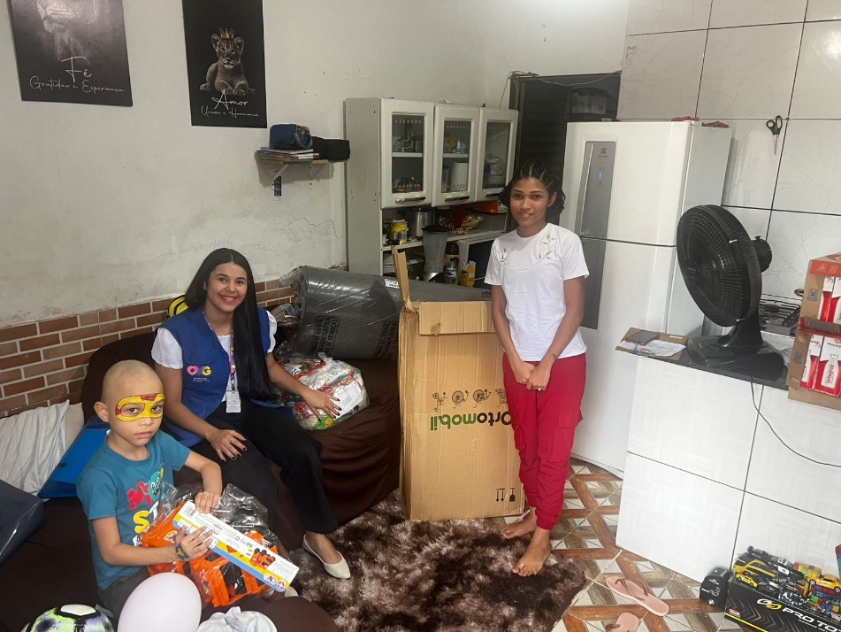 |  | 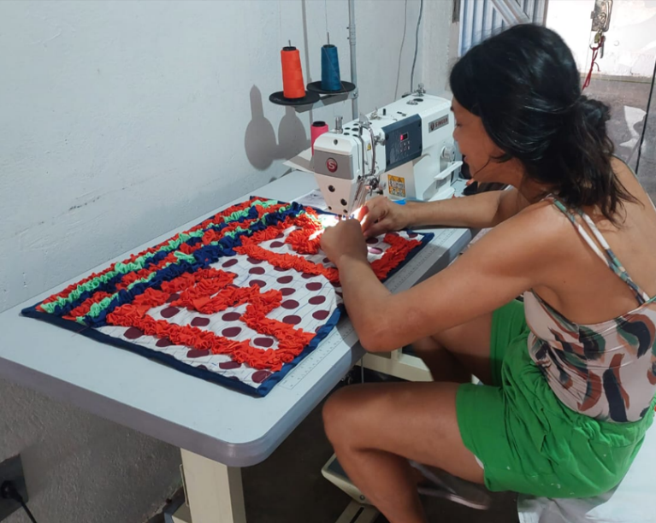
Visita Domiciliar em Goiânia |  | Visita Domiciliar em Goiânia

ORGANIZAÇÃO DAS VOLUNTÁRIAS DE GOIÁS
RELATÓRIO GERENCIAL MENSAL DE EXECUÇÃO - 25º Termo Aditivo
GERÊNCIA DE VOLUNTARIADO E PARCERIAS SOCIAIS - GVPS

PLANO DE TRABALHO - EIXO 4: OUTRAS AÇÕES SOCIAIS - CAMPANHAS, EVENTOS DE PROMOÇÃO, PROTEÇÃO E INCLUSÃO SOCIAL / UNIDADE EXECUTORA: GERÊNCIA DE VOLUNTARIADO E PARCERIAS SOCIAIS (GVPS)
MÊS DE REFERÊNCIA: SETEMBRO / 2025
OPERACIONALIZAÇÃO DAS AÇÕES DE PROTEÇÃO SOCIAL

1. INDICADORES ESTATÍSTICOS QUE PERMITAM AVALIAÇÃO QUANTITATIVA E QUALITATIVA DO DESEMPENHO E DO CUMPRIMENTO DAS METAS PACTUADAS (H.1 RN nº 04/2025 - TCE-GO)
MOBILIZAÇÃO E FORTALECIMENTO DO VOLUNTARIADO E PARCERIAS SOCIAIS
UNIDADE EXECUTORA | ESPECIFICAÇÃO | METAS FÍSICAS
UNIDADE EXECUTORA | ESPECIFICAÇÃO | Prevista | Realizada
GERÊNCIA DE VOLUNTARIADO E PARCERIAIS SOCIAIS - GVPS | Número pessoas mobilizadas/mês | 130 | 143
GERÊNCIA DE VOLUNTARIADO E PARCERIAIS SOCIAIS - GVPS | Número ações de promoção do voluntariado e parcerias sociais/mês | 7 | 14

2. MEDIDAS IMPLEMENTADAS COM VISTAS AO SANEAMENTO DE EVENTUAIS DISFUNÇÕES ESTRUTURAIS QUE PREJUDICARAM OU INVIABILIZARAM O ALCANCE DAS METAS FIXADAS (H.4 RN nº 04/2025 - TCE-GO)
Causa: No mês de setembro, a Gerência de Voluntariado e Parcerias Sociais (GVPS) alcançou 110% da meta estabelecida para a mobilização de voluntários e 200% nas ações de promoção do voluntariado e parcerias sociais. Esse resultado reflete a eficácia de estratégias integradas e da presença digital da Organização. A divulgação ativa do voluntariado em diversas plataformas, aliada à colaboração com entidades sociais, tem fortalecido o engajamento da sociedade em prol do voluntariado.
Medidas implementadas/a implementar: Como as metas foram alcançadas, não há medidas saneadoras a serem implementadas.
Prazo para tratar a causa: Não há prazo.

3. EXECUÇÃO DOS PROGRAMAS DE TRABALHO PROPOSTOS, COM ESCLARECIMENTOS, SE FOR O CASO, SOBRE AS CAUSAS QUE INVIABILIZARAM O PLENO CUMPRIMENTO DAS METAS ESTABELECIDAS (H.2 RN nº 04/2025 - TCE-GO)
Em setembro, a Organização das Voluntárias de Goiás (OVG), através da Gerência de Voluntariado e Parcerias Sociais (GVPS), reafirmou seu compromisso com o fortalecimento do voluntariado e o estabelecimento de parcerias sociais voltadas à população beneficiada pela Política de Assistência Social em Goiás. Durante esse período, as iniciativas implementadas evidenciaram o empenho em ampliar o impacto social, por meio da capacitação de voluntários e da consolidação de redes colaborativas, contribuindo para a construção de uma sociedade mais inclusiva e sustentável. A seguir, apresentamos as principais atividades e iniciativas realizadas ao longo do mês.

Ações de Promoção do Voluntariado e Parcerias Sociais

03 Ações de Capacitação para Formação de Voluntários do Bem
A OVG tem se dedicado à capacitação e ao engajamento de novos voluntários, com o objetivo de expandir as ações sociais e fortalecer o Programa de Voluntariado da OVG em Goiás. Assim, as atividades de formação possibilitam o desenvolvimento progressivo dos participantes e o comprometimento com causas sociais.

- Formação on-line e presencial: Foram realizadas duas formações para novos voluntários, sendo uma na modalidade on-line, com a participação de 38 pessoas, e outra presencial, que contou com 43 participantes. As capacitações foram voltadas ao desenvolvimento de competências essenciais para a atuação social e o envolvimento com as causas promovidas pela instituição. Ao todo, 81 pessoas foram capacitadas, abrangendo diversas regiões do Estado de Goiás, promovendo a inclusão e ampliando o acesso às oportunidades de atuação voluntária;
- Formação Continuada Café com Voluntariado: A formação acontece bimestralmente e é voltada para os voluntários que estão em atuação e que já passaram pelos processos internos do fluxo de aprovação da OVG, como entrevistas, entrega de documentação e outros requisitos. Mais do que um simples encontro, essa iniciativa fortalece o vínculo com o Programa de Voluntariado da OVG, promovendo uma rica troca de vivências que impacta diretamente na prática da solidariedade, tornando-se um espaço de aprendizado mútuo para reforçar o compromisso social dos voluntários, permitindo que compartilhem suas conquistas e os desafios enfrentados ao longo da jornada de transformação social.

03 Ações de Assessoramento e Capacitação para Entidades Sociais
A Gerência tem se dedicado ao fortalecimento das entidades sociais em Goiás, promovendo capacitações que visam otimizar a gestão e ampliar o impacto das organizações no terceiro setor. Em setembro, as ações focaram tanto na gestão de voluntários das entidades quanto no desenvolvimento de novos programas de voluntariado (ODS 9 - Indústria, Inovação e Infraestrutura e ODS 17- Parcerias e Meios de Implementação).

Dentre as ações de promoção do voluntariado e parcerias sociais, foram realizadas:

- Capacitação e Assessoramento Trilha Orçamento Impositivo: Emendas Parlamentares e as Organizações da Sociedade Civil (OSCs): A 2ª edição do Curso Capacita - Trilha do Orçamento Impositivo foi um evento realizado no dia 23 de setembro, no Teatro Goiânia, com foco no fortalecimento da gestão pública e das Organizações da Sociedade Civil (OSCs). A iniciativa, promovida pela Secretaria de Estado de Relações Institucionais de Goiás (Serint), em parceria com a Secretaria de Estado de Desenvolvimento Social de Goiás (SEDS), Organização das Voluntárias de Goiás (OVG) e Organização dos Estados Ibero-Americanos (OEI), teve como objetivo capacitar as entidades sociais na correta utilização e gestão dos recursos públicos provenientes das parcerias, promovendo maior transparência, eficiência e impacto social. A OVG desempenhou um papel central na mobilização e articulação com as entidades, promovendo a integração entre as OSCs e facilitando o diálogo com os órgãos governamentais, ao reunir 135 participantes, representando 125 entidades com cadastro ativo na OVG. Esse esforço demonstrou o alcance territorial da Organização e sua capacidade de mobilização, fatores fundamentais para fortalecer as redes de apoio e garantir que o conhecimento compartilhado alcance um público amplo e diversificado. A parceria entre OVG, SEDS e Serint, bem como o engajamento dos demais parceiros envolvidos, foi fundamental para criar um espaço de aprendizagem e fortalecimento institucional, que certamente resultará em melhorias concretas para as entidades sociais e para as comunidades atendidas;
- Entidades do Bem 2025 - Gestão de Voluntários e o Registro Mensal: Esta é uma formação direcionada para a organização e sistematização dos processos de gestão de voluntários e a realização dos registros mensais das atividades voluntárias executadas nas entidades sociais parcerias. A capacitação contou com a participação de 7 profissionais de 6 entidades que recebem continuamente voluntários encaminhados pela OVG, critério para que participem da atividade;
- Entidades do Bem 2025 - Formação inicial Como Receber Voluntários da OVG: Com o objetivo de aprimorar os processos de acolhimento e integração de novos voluntários, preparando as entidades para recebê-los, esta formação on-line apresenta as diretrizes práticas desde o processo seletivo, a integração do voluntário dentro da entidade, normativas e processos de sucesso. Participaram 17 profissionais de 13 entidades, que passaram a contar com ferramentas e metodologias para iniciarem a estruturação de programas de voluntariado dentro de suas instituições, promovendo um ambiente colaborativo, inclusivo e acolhedor para todos envolvidos.

07 Ações de Entrega de Benefícios: Leites arrecadados na 3ª Edição da Caminhada do Bem
No mês de setembro, 22 entidades foram beneficiadas com os leites arrecadados durante a 3ª edição da Caminhada do Bem, em uma ação que fortaleceu o vínculo e reafirmou o compromisso da OVG com suas entidades parceiras. Assim, 07 ações de entrega foram presenciais nas entidades e 15 instituições retiraram os leites na sede da OVG.

01 Ação de Divulgação e Engajamento: Classificados do Bem
Divulgação de vagas de trabalho voluntário nas plataformas digitais da OVG, promovendo o engajamento da comunidade. As ações nas redes sociais alcançaram um número significativo de contas, com destaque para o alto nível de engajamento dos seguidores. De acordo com o relatório de performance de social media, em setembro foram 57.588 visualizações, sendo 84,5% seguidores e 15,5% não seguidores, com 19.150 contas alcançadas, 432 curtidas, 46 compartilhamentos, 39 salvamentos e 08 comentários (ODS 10 - Redução das Desigualdades).

Considerações Finais
A Gerência de Voluntariado e Parcerias Sociais mantém sua receptividade e permanece preparada para atender voluntários e entidades sociais de forma eficiente e acolhedora. A equipe multidisciplinar está apta a oferecer orientações abrangentes, que incluem o cadastramento na Plataforma de Voluntariado, encaminhamentos para oportunidades de atuação, além de esclarecimentos sobre benefícios sociais e a rede socioassistencial.

Os atendimentos individualizados são realizados por meio de encontros presenciais, contato telefônico e mensagens via WhatsApp, com o suporte das equipes administrativa, de Serviço Social e Psicologia.

A capacitação de 81 voluntários provenientes de diversas regiões demonstra o alcance de nosso trabalho, distribuídos conforme segue (ODS 10 – Redução das Desigualdades):

Tabela 1: Voluntários capacitados por Município

Município | Quant. | Município | Quant.
Aparecida de Goiânia | 10 | Goianira | 1
Catalão | 1 | Senador Canedo | 4
Formosa | 1 | Trindade | 4
Goiânia | 60
Total |  |  | 81

O total de 143 voluntários mobilizados corresponde à soma dos voluntários capacitados no mês e dos encaminhados para oportunidades de trabalho voluntário, contabilizando cada indivíduo uma única vez.

Para sustentar e ampliar esses resultados, é essencial manter a eficiência na gestão do voluntariado e o acompanhamento contínuo das entidades sociais. Entre as próximas etapas, destacam-se a expansão das formações, tanto presenciais quanto on-line, o fortalecimento de parcerias estratégicas com universidades, escolas de ensino médio, empresas, cooperativas e demais entidades sociais, além do desenvolvimento de campanhas de marketing que promovam o engajamento contínuo nas redes sociais. A divulgação regular de oportunidades de voluntariado, aliada ao suporte e assessoramento permanentes, garante a integração eficaz dos voluntários e o sucesso das iniciativas de capacitação.

4. INDICADORES DE GESTÃO QUE PERMITAM AFERIR A EFICIÊNCIA, EFICÁCIA, ECONOMICIDADE, QUALIDADE E PRODUTIVIDADE DA ATUAÇÃO DA ENTIDADE, LEVANDO-SE EM CONTA OS RESULTADOS QUANTITATIVOS E QUALITATIVOS ALCANÇADOS PELA INSTITUIÇÃO (H.3 RN nº 04/2025 - TCE-GO)
De acordo com a Sistemática de Acompanhamento e Avaliação dos Indicadores do Contrato de Gestão entre SEAD e OVG (Anexo IV), os Indicadores de Gestão, nomeados Indicadores de Desempenho, são apresentados semestralmente, nos meses de julho, referente ao primeiro semestre, e janeiro, referente ao segundo semestre.

Goiânia, setembro de 2025.
Luís Maurício Bessa Scartezini |  | Janine Almeida Silva Zaiden
Gerente de Planejamento |  | Diretora de Planejamento e Gestão
Jeane de Cássia Dias Abdala Maia |  | Jarmund Nasser Júnior
Diretora de Promoção Social |  | Diretor Administrativo e Financeiro
Adryanna Leonor Melo de Oliveira Caiado
Diretora Geral

ANEXO - FOTOS E LEGENDAS DE AÇÕES REALIZADAS NO MÊS DE REFERÊNCIA
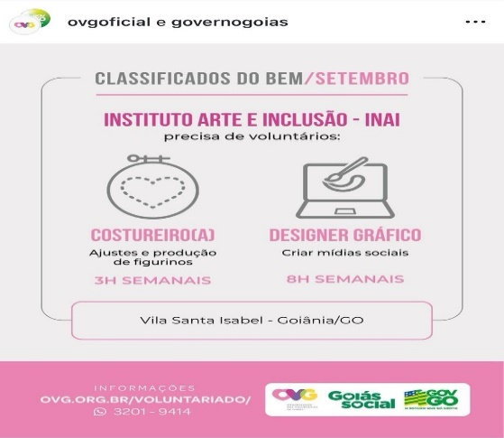 | 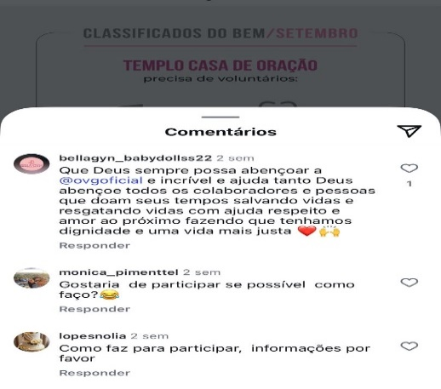 |  | 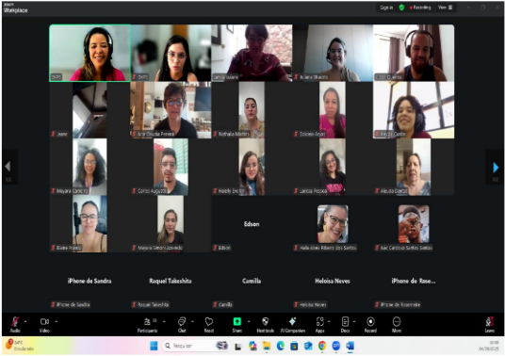
Classificados do Bem | Classificados do Bem |  | Formação on-line de Voluntários do Bem

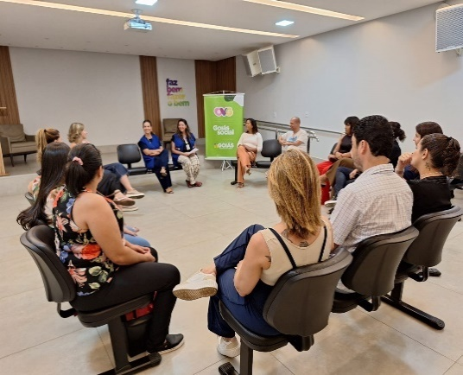 | 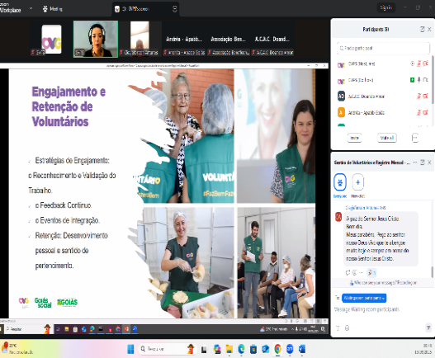 | 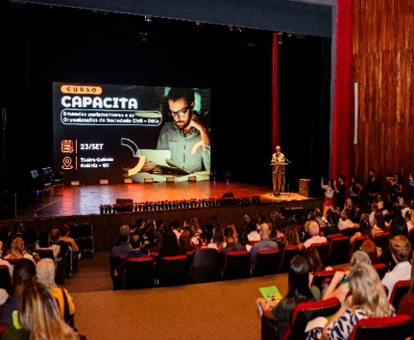
Café com voluntariado | Formação on-line de Entidades Sociais:  Gestão de Voluntários e o Registro Mensal | Trilha Orçamento Impositivo: Emendas Parlamentares e as Organizações da Sociedade Civil

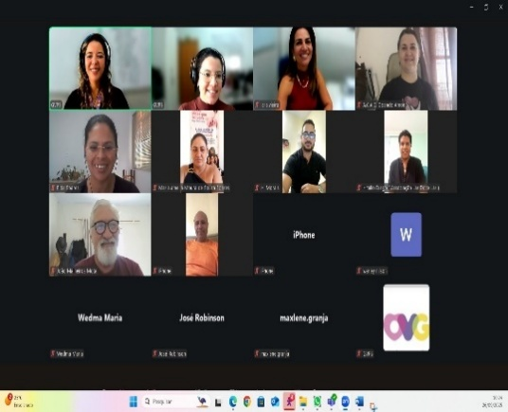  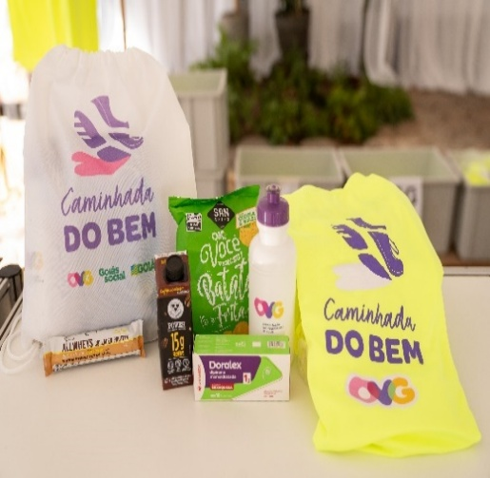 | 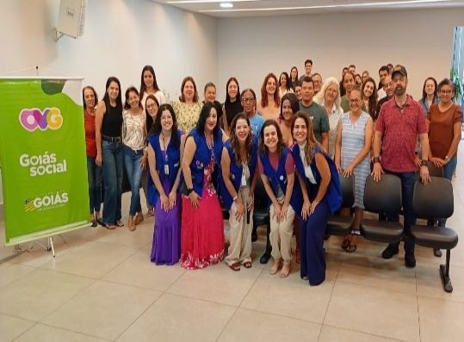 | 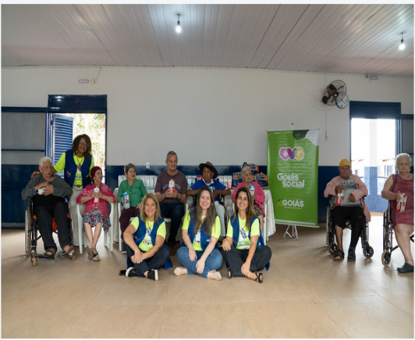
Formação on-line de Entidades Sociais:  Como Receber Voluntários | Formação presencial de Voluntários do Bem | Ação na Casas Lares Irmã Clara para entrega de leites

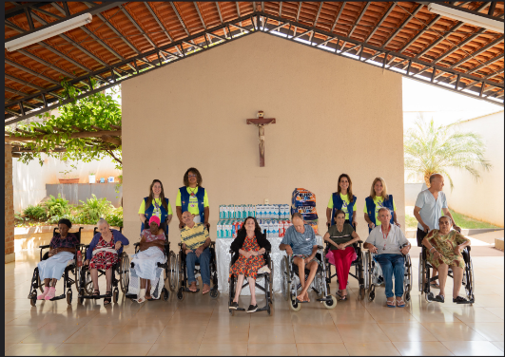 | 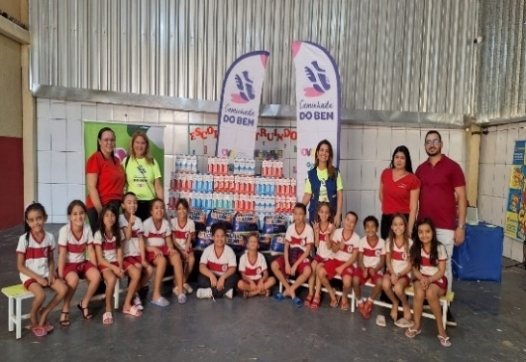 | 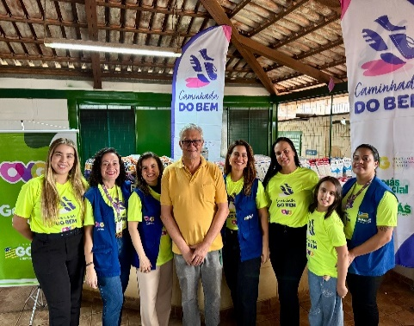
Ação na Associação Santa Terezinha do Menino Jesus - Casa dos Nossos Pais para entrega de leites | Espaço de Apoio Educacional Buriti Sereno (AEBS) para entrega de leites | Ação no Centro de Apoio a Carentes Silvestre Linares para entrega de leites

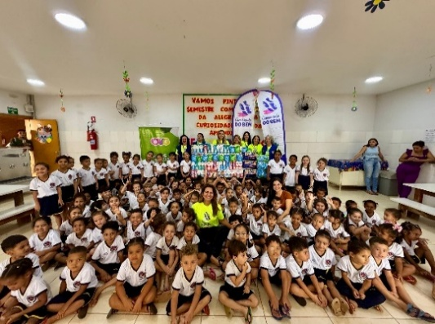 | 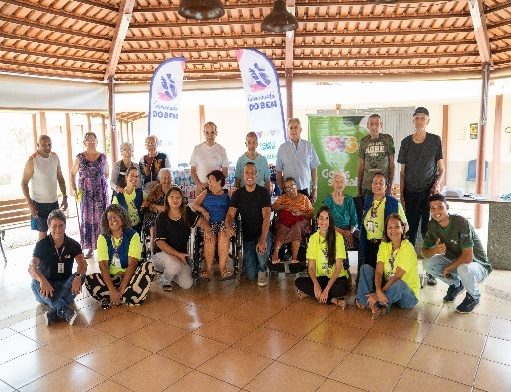 | 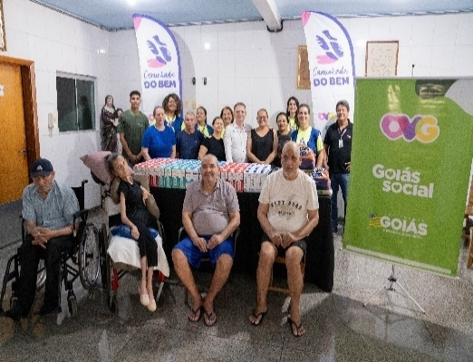
Ação na Creche Anjo da Guarda Obra Dom Orione para entrega de leites | Ação na Pequena Obra da Divina Providência Recanto Dom Orione para entrega de leites | Ação no Grupo Espírita Luz Lar Caminho de Maria para entrega de leites

ORGANIZAÇÃO DAS VOLUNTÁRIAS DE GOIÁS
RELATÓRIO GERENCIAL MENSAL DE EXECUÇÃO - 25º Termo Aditivo
GERÊNCIA DE ENFRENTAMENTO ÀS DESPROTEÇÕES SOCIAIS - GEDS

PLANO DE TRABALHO - EIXO 4: OUTRAS AÇÕES SOCIAIS - CAMPANHAS, EVENTOS DE PROMOÇÃO, PROTEÇÃO E INCLUSÃO SOCIAL / UNIDADE EXECUTORA: GERÊNCIA DE ENFRENTAMENTO ÀS DESPROTEÇÕES SOCIAIS (GEDS)
MÊS DE REFERÊNCIA: SETEMBRO / 2025
OPERACIONALIZAÇÃO DAS AÇÕES DE PROTEÇÃO SOCIAL

1. INDICADORES ESTATÍSTICOS QUE PERMITAM AVALIAÇÃO QUANTITATIVA E QUALITATIVA DO DESEMPENHO E DO CUMPRIMENTO DAS METAS PACTUADAS (H.1 RN nº 04/2025 - TCE-GO)
OUTRAS AÇÕES SOCIAIS - CAMPANHAS, EVENTOS DE PROMOÇÃO, PROTEÇÃO E INCLUSÃO SOCIAL
SERVIÇO DE PROTEÇÃO SOCIAL ÀS FAMÍLIAS E INDIVÍDUOS EM SITUAÇÃO DE VULNERABILIDADE E/OU RISCO SOCIAL
UNIDADE EXECUTORA | ESPECIFICAÇÃO | METAS FÍSICAS
UNIDADE EXECUTORA | ESPECIFICAÇÃO | Prevista | Realizada
GERÊNCIA DE ENFRENTAMENTO ÀS DESPROTEÇÕES SOCIAIS - GEDS | Número ações socioassistenciais itinerantes de enfrentamento às desproteções sociais realizadas/mês | 24 | 54

2. MEDIDAS IMPLEMENTADAS COM VISTAS AO SANEAMENTO DE EVENTUAIS DISFUNÇÕES ESTRUTURAIS QUE PREJUDICARAM OU INVIABILIZARAM O ALCANCE DAS METAS FIXADAS (H.4 RN nº 04/2025 - TCE-GO)
Causa: No mês de setembro, a Gerência de Enfrentamento às Desproteções Sociais (GEDS) alcançou 225% da meta prevista, em razão do recebimento de grandes remessas de óculos de grau, o que demandou a realização de múltiplas entregas em curto prazo. Para garantir a eficiência no atendimento e a execução das atividades, foi necessário contar com a disponibilidade de pessoal de outras Gerências da OVG, em um trabalho integrado que assegurou a efetividade das ações para beneficiar as famílias em situação de vulnerabilidade.
Medidas implementadas/a implementar: Manter o acompanhamento contínuo da demanda e organizar a execução das ações de acordo com a capacidade operacional.
Prazo para tratar a causa: Próximos meses.

3. EXECUÇÃO DOS PROGRAMAS DE TRABALHO PROPOSTOS, COM ESCLARECIMENTOS, SE FOR O CASO, SOBRE AS CAUSAS QUE INVIABILIZARAM O PLENO CUMPRIMENTO DAS METAS ESTABELECIDAS (H.2 RN nº 04/2025 - TCE-GO)
02 Ações Goiás Social: Ações Itinerantes OVG Perto de Você
Nos dias 20 e 21 de setembro, a OVG integrou a ação Goiás Social no município de Uruaçu e nos dias 29 e 30 de setembro, participou em Formosa, em articulação com diversos órgãos estaduais. Foram realizados atendimentos socioassistenciais, triagens, orientações e entregas de benefícios, como kits de enxoval de bebê, fraldas, fórmulas infantis, cadeiras de rodas, muletas e colchões, totalizando 240 famílias atendidas em Uruaçu e 367 em Formosa. A iniciativa fortaleceu a intersetorialidade das políticas públicas e assegurou o acesso a direitos fundamentais.

AÇÃO | LOCAL | DATA | FAMILIAS ATENDIDAS | BENEFÍCIOS ENTREGUES
Goiás Social | Uruaçu | 20 e 21 de setembro | 240 | 488
Goiás Social | Formosa | 29 e 30 de setembro | 367 | 749

10 Ações OVG Perto de Você: Visitas Domiciliares
Neste mês, a Gerência de Enfrentamento às Desproteções Sociais realizou visitas domiciliares em 10 municípios goianos, com foco em visitas de acompanhamento e entrega de benefícios às famílias cadastradas para recebimento recorrente de benefícios socioassistenciais da OVG, totalizando 275 famílias atendidas e 416 benefícios socioassistenciais entregues, além de 4 cestas básicas e 12 litros de leite longa vida. A ação aproximou a OVG das famílias, fortaleceu a rede de apoio e reafirmou o compromisso institucional com a proteção social. As visitas ocorreram nos municípios Professor Jamil, Sítio D' Abadia, Taquaral de Goiás, Gameleira de Goiás, Morrinhos, Itapuranga, Santa Tereza de Goiás, Aparecida de Goiânia, Goianira e Pires do Rio.

42 Ações Goiás Social: Programa Olhar para Todos
O Programa Olhar Para Todos, realizado pelo Governo de Goiás, em parceria com a SES, SEDUC e OVG, tem promovido mudanças concretas na vida de milhares de pessoas, especialmente estudantes e famílias em situação de vulnerabilidade. A ação leva atendimento oftalmológico direto às escolas da rede estadual e aos eventos do Goiás Social, oferecendo triagem, consultas com especialistas, exames, encaminhamentos, prescrições e, principalmente, a entrega gratuita de óculos de grau.

Um dos destaques do programa é a integração entre saúde e educação. Professores são capacitados para identificar sinais de problemas visuais nos alunos, o que tem contribuído diretamente para a melhoria do rendimento escolar. Com o uso de tecnologias modernas e atendimento móvel, o acesso a esse tipo de cuidado chega até regiões mais afastadas, onde o serviço muitas vezes não está disponível.

Além de prevenir doenças visuais que poderiam se agravar, o programa tem um papel importante na autoestima das crianças e no seu desenvolvimento cognitivo. A cada entrega de óculos, é possível perceber o quanto essa ação vai além da saúde: é também inclusão, cidadania e dignidade.

Durante o momento da escolha das armações, por exemplo, a equipe da OVG frequentemente presencia cenas de alegria por parte dos beneficiários ao ter a oportunidade de escolher uma nova armação. Durante as entregas dos óculos prontos, muitos relatam alívio e felicidade em poder substituir armações antigas, quebradas ou remendadas, por óculos novos, com o grau certo. Durante o mês de setembro, ocorreram as seguintes ações:

- Olhar para Todos - Cadastros nas Escolas Estaduais: Atendimento a estudantes da rede pública de Goiânia para realização de exames oftalmológicos, garantindo melhores condições de aprendizado. No mês de setembro, os atendimentos contemplaram 21 escolas públicas, totalizando 1.893 crianças e adolescentes em situação de vulnerabilidade social beneficiados, promovendo inclusão e melhoria na qualidade de vida dos estudantes;
- Olhar para Todos - Entrega de Óculos: No mês de setembro, a OVG realizou ações de entrega de óculos em 5 municípios: Abadia de Goiás, Anicuns, Bela Vista de Goiás, Jussara e Padre Bernardo, totalizando 2.729 óculos de grau entregues, além de ações em 14 escolas estaduais de Goiânia, beneficiando 1.877 estudantes em situação de vulnerabilidade social, previamente atendidas pelo Goiás Social e pelas unidades escolares da Capital;
- Goiás Social - Olhar para Todos: No município de Uruaçu, a OVG cadastrou 778 beneficiários para inclusão no Programa. Em Formosa, foram cadastrados 770 beneficiários. Os atendimentos garantiram o acesso à futura entrega gratuita de óculos de grau, reforçando o compromisso com a saúde ocular da população em situação de vulnerabilidade social.

4. INDICADORES DE GESTÃO QUE PERMITAM AFERIR A EFICIÊNCIA, EFICÁCIA, ECONOMICIDADE, QUALIDADE E PRODUTIVIDADE DA ATUAÇÃO DA ENTIDADE, LEVANDO-SE EM CONTA OS RESULTADOS QUANTITATIVOS E QUALITATIVOS ALCANÇADOS PELA INSTITUIÇÃO (H.3 RN nº 04/2025 - TCE-GO)
De acordo com a Sistemática de Acompanhamento e Avaliação dos Indicadores do Contrato de Gestão entre SEAD e OVG (Anexo IV), os Indicadores de Gestão, nomeados Indicadores de Desempenho, são apresentados semestralmente, nos meses de julho, referente ao primeiro semestre, e janeiro, referente ao segundo semestre.

Goiânia, setembro de 2025.
Luís Maurício Bessa Scartezini | Janine Almeida Silva Zaiden
Gerente de Planejamento | Diretora de Planejamento e Gestão
Jeane de Cássia Dias Abdala Maia | Jarmund Nasser Júnior
Diretora de Promoção Social | Diretor Administrativo e Financeiro
Adryanna Leonor Melo de Oliveira Caiado
Diretora Geral

ANEXO - FOTOS E LEGENDAS DE AÇÕES REALIZADAS NO MÊS DE REFERÊNCIA
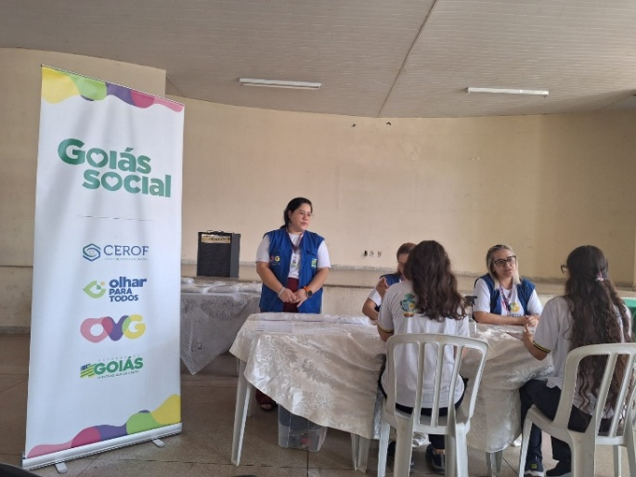 |  | 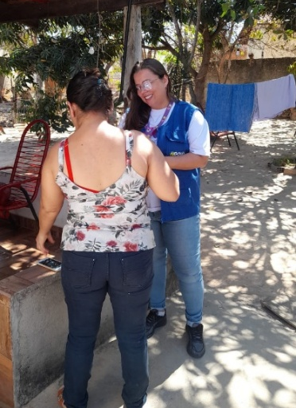
Olhar para Todos: Entrega de óculos de grau em Goiânia |  | OVG Perto de Você: Visita Domiciliar em Professor Jamil

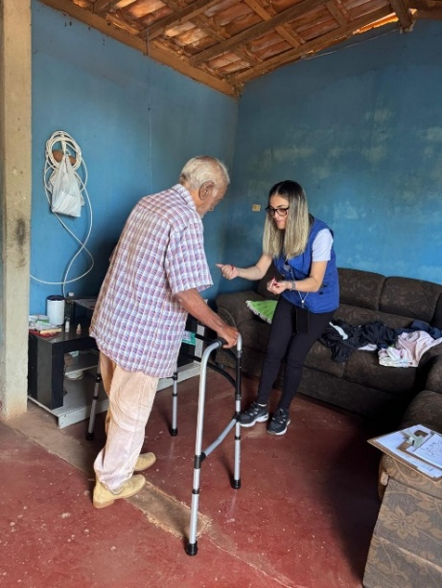  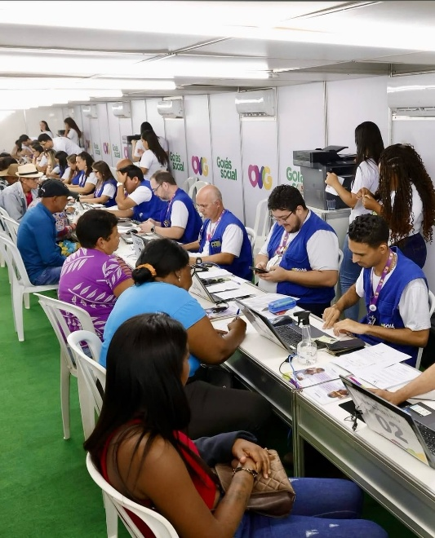 | 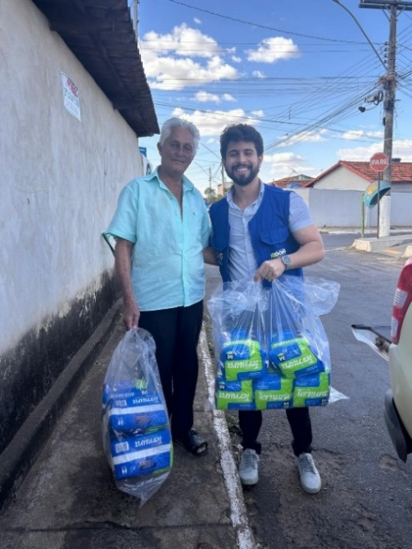 | 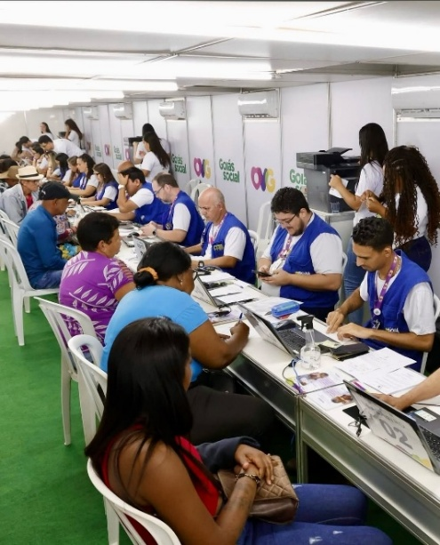
OVG Perto de Você: Visita Domiciliar em Gameleira de Goiás | OVG Perto de Você: Visita Domiciliar em Morrinhos | OVG Perto de Você: Ação Itinerante em Formosa

ORGANIZAÇÃO DAS VOLUNTÁRIAS DE GOIÁS
RELATÓRIO GERENCIAL MENSAL DE EXECUÇÃO - 25º Termo Aditivo
CENTRO DE APOIO AO ROMEIRO - CAR
NATAL DO BEM

PLANO DE TRABALHO - EIXO 4: OUTRAS AÇÕES SOCIAIS - CAMPANHAS, EVENTOS DE PROMOÇÃO, PROTEÇÃO E INCLUSÃO SOCIAL: CENTRO DE APOIO AO ROMEIRO (CAR) e NATAL DO BEM / UNIDADE EXECUTORA: GERÊNCIA DE CERIMONIAL E EVENTOS (GCEV)
MÊS DE REFERÊNCIA: SETEMBRO / 2025
OPERACIONALIZAÇÃO DAS AÇÕES DE PROTEÇÃO SOCIAL

1. INDICADORES ESTATÍSTICOS QUE PERMITAM AVALIAÇÃO QUANTITATIVA E QUALITATIVA DO DESEMPENHO E DO CUMPRIMENTO DAS METAS PACTUADAS (H.1 RN nº 04/2025 - TCE-GO)
OUTRAS AÇÕES SOCIAIS - CAMPANHAS, EVENTOS DE PROMOÇÃO, PROTEÇÃO E INCLUSÃO SOCIAL
CONVÍVIO FAMILIAR, COMUNITÁRIO E ESTÍMULO A MANIFESTAÇÃO CULTURAL
UNIDADE EXECUTORA | ESPECIFICAÇÃO | METAS FÍSICAS
UNIDADE EXECUTORA | ESPECIFICAÇÃO | Prevista | Realizada
CENTRO DE APOIO AO ROMEIRO - CAR | Número romeiros apoiados em Trindade | 0 | 0
CENTRO DE APOIO AO ROMEIRO - CAR | Número romeiros apoiados em Muquém | 0 | 0
NATAL DO BEM | Número brinquedos doados | 0 | 0
NATAL DO BEM | Número visitantes na Vila do Papai Noel | 0 | 0

2. MEDIDAS IMPLEMENTADAS COM VISTAS AO SANEAMENTO DE EVENTUAIS DISFUNÇÕES ESTRUTURAIS QUE PREJUDICARAM OU INVIABILIZARAM O ALCANCE DAS METAS FIXADAS (H.4 RN nº 04/2025 - TCE-GO)
Causa: O mês de setembro não contempla o período de execução do Natal do Bem. Entretanto, considerando a complexidade e a relevância da iniciativa, este relatório apresenta o acompanhamento e a evolução das ações preparatórias já realizadas, de modo a assegurar a adequada organização, planejamento e continuidade das próximas fases.
Medidas implementadas/a implementar: Ações relacionadas à 1ª Etapa do Natal do Bem em setembro:
- Reuniões de Governança: Realização de encontros periódicos para monitoramento e gerenciamento de riscos, alinhados ao cronograma de atividades planejado via MS Project. As reuniões contaram com a participação da Comissão Executiva do Natal do Bem, composta por:
- Assessoria Jurídica;
- Gerência de Cerimonial e Eventos (GCEV);
- Gerência de Planejamento (GPLAN);
- Gerência de Engenharia e Infraestrutura (GEI);
- Gerência de Comunicação e Marketing Institucional (GCMI);
- Gerência de Aquisição de Bens, Produtos e Serviço (GAPS); e
- Gerência Financeira (GFIN).
- Prosseguimento da captação de atrações e do envio de convites para as apresentações no Coreto e no Palácio da Música;
- Continuidade na definição da programação diária de atrações, contemplando ajustes de logística e alinhamento artístico;
- Designação de colaboradores da Gerência de Cerimonial e Eventos (GCEV) para compor a Comissão do Processo Seletivo destinado à contratação de pessoal para serviços de monitoria em eventos, com participação ativa nas etapas de entrevistas e seleção;
- Emissão de instruções processuais para formalização da solicitação de contratação de pessoal voltado aos serviços de monitoria em eventos;
- Envio de ofício solicitando apoio dos Agentes do Juizado da Infância e Juventude, assegurando a observância das normas legais e de proteção ao público infantojuvenil;
- Encaminhamento de instruções processuais para contratações específicas de:
- Execução de serviços de instalações elétricas;
- Locação de grupo de geradores de energia elétrica;
- Locação de mesas e cadeiras para a Praça de Alimentação e Palácio da Música;
- Aquisição de guarda-sol e capas de chuva;
- Visita técnica on-line à empresa de som;
- Início da montagem das estruturas para o Natal do Bem no CCON.

Ações relacionadas à 2ª Etapa do Natal do Bem:
- Reuniões de Governança: Realização de encontros periódicos para monitoramento e gestão de riscos, em conformidade com o cronograma de atividades planejado no MS Project. A coordenação esteve sob responsabilidade da Comissão Executiva do Natal do Bem - 2ª Etapa, composta pela Diretoria Geral (DIGER), Diretoria de Planejamento e Gestão (DIPLAG), Diretoria Administrativa e Financeira (DIAF) e Diretoria de Promoção Social (DIPS);
- A data da ação de entrega de brinquedos às crianças de Goiânia e região metropolitana ocorrerá no dia 07 de dezembro de 2025, no Ginásio Goiânia Arena;
- Instruções Processuais e Demandas de Contratação: Emissão e encaminhamento de instruções administrativas referentes às seguintes aquisições e contratações:
- Aquisição de brinquedos;
- Aquisição de pulseiras para identificação;
- Contratação de carro de som;
- Contratação de estrutura de palco, som, iluminação e painéis de LED;
- Contratação de empresa especializada no fornecimento de balões tipo canudo;
- Contratação de serviços para composição dos kits de guloseimas.
Prazo para tratar a causa: Novembro / 2025.

3. EXECUÇÃO DOS PROGRAMAS DE TRABALHO PROPOSTOS, COM ESCLARECIMENTOS, SE FOR O CASO, SOBRE AS CAUSAS QUE INVIABILIZARAM O PLENO CUMPRIMENTO DAS METAS ESTABELECIDAS (H.2 RN nº 04/2025 - TCE-GO)
As informações foram contempladas no campo anterior.

4. INDICADORES DE GESTÃO QUE PERMITAM AFERIR A EFICIÊNCIA, EFICÁCIA, ECONOMICIDADE, QUALIDADE E PRODUTIVIDADE DA ATUAÇÃO DA ENTIDADE, LEVANDO-SE EM CONTA OS RESULTADOS QUANTITATIVOS E QUALITATIVOS ALCANÇADOS PELA INSTITUIÇÃO (H.3 RN nº 04/2025 - TCE-GO)
De acordo com a Sistemática de Acompanhamento e Avaliação dos Indicadores do Contrato de Gestão entre SEAD e OVG (Anexo IV), os Indicadores de Gestão, nomeados Indicadores de Desempenho, são apresentados semestralmente, nos meses de julho, referente ao primeiro semestre, e janeiro, referente ao segundo semestre.

Goiânia, setembro de 2025.
Luís Maurício Bessa Scartezini | Janine Almeida Silva Zaiden
Gerente de Planejamento | Diretora de Planejamento e Gestão
Jarmund Nasser Júnior | Adryanna Leonor Melo de Oliveira Caiado
Diretor Administrativo e Financeiro | Diretora Geral

ANEXO - FOTOS E LEGENDAS DE AÇÕES REALIZADAS NO MÊS DE REFERÊNCIA
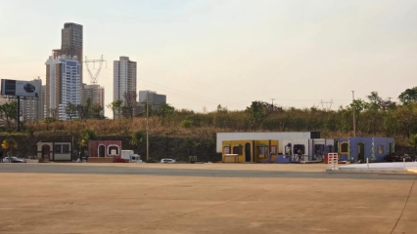 |  | 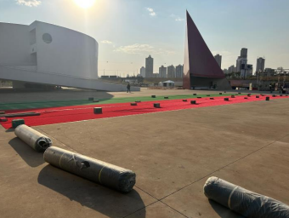
Início da montagem das casinhas da Vila do Papai Noel |  | Instalação dos tapetes na Esplanada em andamento

 |  | 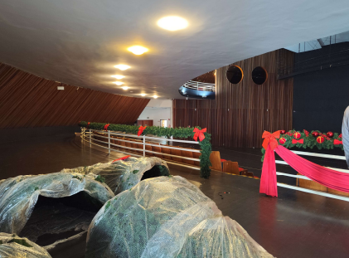
Instalação das estruturas iluminadas na Pirâmide em andamento |  | Decoração do Palácio da Música foi iniciada
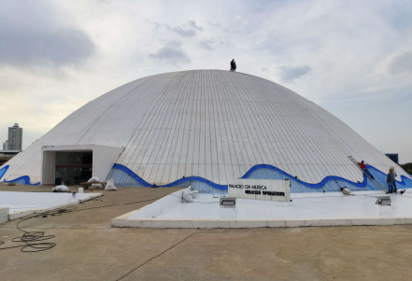 |  | 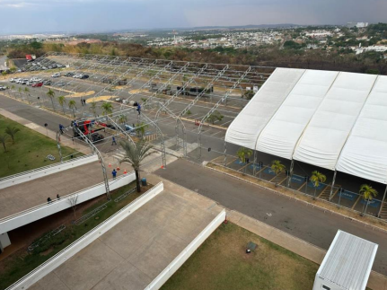
Início da instalação dos cordões de luz na Cúpula |  | Andamento da tenda da Vila Gastronômica e início da montagem da elegante tenda de cristal
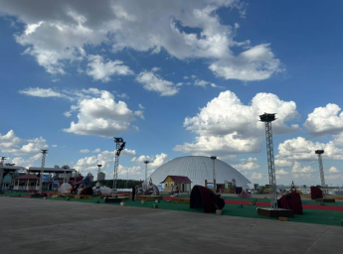 | 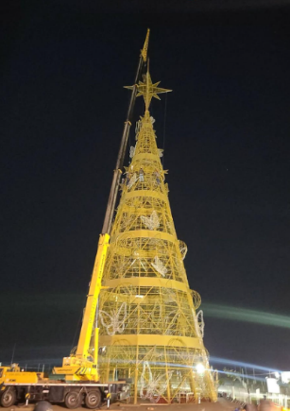
Instalação da iluminação nos Q30s da praça em andamento | Içamento dos anéis da Grande Árvore que encantará os visitantes

